Content is koning
Socialmediaplan voor Rosti Mepal

Gabriëlle Reuijl
Beroepsproduct
13 juni 2017

“There is only one thing in the world worse than being talked about, and that is not being talked about” - Oscar Wilde

Titelpagina

Auteur
Naam: Gabriëlle Reuijl
Studentnummer: 1083334
Klas: CE4
Email:
Telefoon:

Instituut
Opleiding: Commerciële economie
Instituut: Hogeschool Leiden
Plaats: Leiden

Organisatie opdrachtgever
Naam: fs AGENCY
Adres: Brouwersgracht 288
Postcode en plaats: 1013 HG Amsterdam
Telefoonnummer: 020 330 5888

Bedrijfsbegeleider
Naam: Lynn Slabbers
Functie: PR manager
Email:
Telefoonnummer:

Merk opdrachtgever
Naam: Rosti Mepal
Adres: Aalsvoort 101
Postcode en plaats: 7241 MB Lochem
Telefoonnummer: 0573 298227
Contactpersoon: Liset Lentferink

Docentbegeleider
Naam: Dhr. Peter Seijsener
Functie: Docent Marketing
Email:

Beoordelaar 1
Naam: Colin Reudink
Email:

Beoordelaar 2
Naam: Jan-Bart Heijne
Email:

Bron afbeeldingen omslag: Rosti Mepal

Voorwoord

Beste lezer,
Voor u ligt het afstudeeronderzoek van Gabriëlle Reuijl. Dit onderzoek is uitgevoerd in opdracht van fs AGENCY en Rosti Mepal en is tevens het sluitstuk van mijn opleiding Commerciële Economie aan Hogeschool Leiden.

In de periode van 6 februari tot en met 30 juni heb ik meegewerkt binnen het PR-bureau fs AGENCY. Ik heb met plezier gewerkt aan dit onderzoek. Tegenslagen hebben mij juist meer motivatie gegeven om een goed eindproduct neer te zetten en ik heb te allen tijde mijn doel voor ogen gehouden, namelijk een beroepsproduct opleveren waar Rosti Mepal ook daadwerkelijk iets aan heeft. Op basis van het onderzoek heb ik een socialmediaplan geschreven.

Graag wil ik mijn afstudeerbegeleider Peter Seijsener bedanken voor de ondersteuning die hij mij heeft geboden het afgelopen half jaar. Daarnaast wil ik mijn medestudenten bedanken voor de constructieve feedback die zij mij veelvuldig hebben gegeven.

Ik wil Liset Lentferink bedanken voor het verstrekken van vertrouwde informatie en het beantwoorden van al mijn vragen over Rosti Mepal. Tot slot wil ik graag mijn bedrijfsbegeleider Lynn Slabbers bedanken voor haar hulp en feedback gedurende het afstudeertraject.

Veel leesplezier toegewenst,

Gabriëlle Reuijl

Leiden, 13 juni 2017

Management summary
Commissioned by the fs Agency for one of her brands, Rosti Mepal, a quantitative research has been conducted into the behavior and demands on social media of the target group. This research was necessary because little is known about how the target group is best approached through social media. Based on the findings of this research, a social media marketing campaign has been designed for Rosti Mepal so that more traffic can be generated towards their webshop. The research is based on the following research question: “Which factors of social media influence the target group of Rosti Mepal and can be utilized in order to generate more traffic towards their webshop?”.

In order to answer the research question and to realize the goal of the research, the researcher engaged in both desk and field research. The desk research gave information about what the effect of social media is, what the current social media activities of Rosti Mepal entail and what influencers do. By using field research, consisting of a questionnaire, the researcher examined the behavior and demands concerning social media of the target group.

The desk research shows that social media is crucial for Rosti Mepal. It is important to remain actively engaged with social media so that the organization exploits the demands of the target group. Rosti Mepal currently uses social media but not to a great enough extent. Making use of social media poses many opportunities for companies. The desk research also showed that influencing is a popular means of marketing nowadays. In this marketing strategy, influential people are used to bring products of the brand to the attention of the target group through social media.

From field researched followed that each age category shows different social media behavior. Moreover, they differ in the demands and desires they have. People between the age of 20 and 29 generally use sports products whereas parents with young children are mainly found in the 30 to 39 age bracket. Besides, people who are older than 40 years have different interests than sports of children's products. Interestingly, each age group appears to be interested in cooking.

The research shows that the youngest segment uses Facebook, Instagram and YouTube. Parents are better reached through Facebook, Instagram and Pinterest. People of 40 and older appear to use only Facebook. Youth are relatively easy to influence through influencers and they indicate it is likely that they will be convinced to visit the webshop of a brand. People above the age of 40 are indicate they are very unlikely to be persuaded to visit a webshop. Most active on social media are youth. There appears to be a connection to the heavy users and heavy buyers. This follows from the fact that young people order things online more often than people above the age of 40, who are also least active on social media.

There are also some similarities between the age segments. All generally use social media in the evening and indicate that the search for inspiration is their greatest motive to use social media. Messages in the form of images draw most attention for each target group segment.

Using these findings, three recommendations are made by the researcher, which are: segmentate the target group, post creative content on social media and make use of influencers. Segmenting the target audience makes for more effective approachment of each segment. The second recommendation means that social media must be used more intensively. The researcher recommends monthly meetings and weekly brainstorm sessions to this end. The researcher also developed idea for the posting of creative concepts. The last recommendation is outsourced to fs AGENCY. They are specialized in public relations and this saves a lot of time for Rosti Mepal.

Inhoud
Inleiding 7
Aanleiding 8
1 Probleemformulering 9
1.1 Onderzoeksdoelstelling 9
1.2 Probleemstelling 9
1.3 Deelvragen 9
1.4 Doelgroep 10
2 Theoretische onderbouwing 11
2.1 Afgeleide vraag 11
2.2 Betoog 11
2.3 Verantwoording 14
2.4 Kritische review 15
3 Onderzoeksmethoden 16
3.1 Deskresearch 16
3.2 Fieldresearch 16
3.3 Steekproef 17
4 Resultaten deskresearch 18
4.1 Social media 18
4.2 Socialmedia-activiteiten van Rosti Mepal 22
4.3 Influencers 24
5 Resultaten fieldresearch 27
5.1 Doelgroep 27
5.2 Wensen en behoeften met betrekking tot social media 28
5.3 Doorklikken naar de webshop 32
5.4 Mogelijkheden influencers 34
6 Conclusie 37
7 Aanbevelingen 39
7.1 The Six Stages of Social Business Transformation 40
8 Het socialmediaplan 42
8.1 Doelgroep 42
8.2 Doelstellingen 44
8.3 Strategie 45
8.4 Implementatie 46
8.5 Actieplan 48
8.6 Kosten en opbrengsten 49
Bibliografie 53
Bijlage I. Reflectieverslag 56
Bijlage II. Logboek 59
Bijlage III. Topiclijst 62
Bijlage IV. Interviews vooronderzoek 63
Bijlage V. Enquête ‘Socialmediagebruik’ 66
Bijlage VI. SPSS output 69
Bijlage VII. Weergave verspreiding enquête 104
Bijlage VIII. Weergave socialmediaberichten van Rosti Mepal 107

Inleiding
fs AGENCY houdt zich bezig met het onderhouden van de relatie tussen een merk en de doelgroep. Het bedrijf focust zich op zowel de huidige klanten als op de potentiële klanten. Het imago van het merk staat centraal in de werkzaamheden van fs AGENCY. De communicatie wordt gevoerd via externe communicatiemiddelen zoals persberichten, e-mails, social media en advertenties. Het doel van deze communicatiemiddelen is informeren en het stimuleren van een dialoog (Marketingtermen.nl, sd).

fs AGENCY is een PR-bureau in fashion, cosmetica en lifestyle van de grootste merken, zoals Michael Kors, Claudia Sträter, La Mer, Tommy Hilfiger, etc. fs AGENCY maakt de merken en hun nieuwe gelanceerde producten bekend onder de verschillende doelgroepen door verschillende mediakanalen en influencers in te zetten. fs AGENCY is actief op zoek naar kanalen en influencers die de merken bekend kunnen maken onder de doelgroep of die het koopgedrag van de doelgroep kunnen beïnvloeden. Voornamelijk bloggers hebben het vermogen om een grote invloed uit te oefenen op specifieke doelgroepen en zij zijn om deze reden van groot belang voor het PR-bureau. Naast bloggers is fs AGENCY regelmatig in contact met journalisten zodat alle juiste en relevante informatie over het product of merk correct in de magazines staat. Online en printmedia staan centraal binnen fs AGENCY.

Sinds kort werkt fs AGENCY naast fashion- en beautymerken ook voor een lifestylemerk, namelijk Rosti Mepal. Dit merk ontwikkelt producten van duurzame kunststof gerelateerd aan eten en drinken. Het merk biedt een uitgebreid assortiment aan en heeft diverse productlijnen, zoals keukenartikelen, bewaardozen, kampeerserviezen, kinderserviezen en sportproducten. Rosti Mepal heeft door de verschillende productlijnen een breed publiek. Het merk volgt constant de internationale trends om zo bij de moderne lifestyle te blijven passen. In de producten van Rosti Mepal komen actuele kleuren en decors terug en functie en kwaliteit staan in het portfolio. Het motto van Rosti Mepal luidt als volgt: quality, design, function!

Leeswijzer
In dit onderzoeksrapport vindt u als eerst de aanleiding van het onderzoek, waar het probleem van Rosti Mepal wordt toegelicht. Vervolgens wordt de probleemformulering besproken dat bestaat uit de probleemstelling, doelstelling, deelvragen en de doelgroep. Hoofdstuk 2 bevat de theoretische onderbouwing en het hoofdstuk daarna bespreekt de onderzoeksmethode waarin de uitvoering en randvoorwaarden aan bod komen. Vervolgens zijn de resultaten van de desk- en fieldresearch uitgewerkt. Aan de hand van deze resultaten zijn er een conclusie en aanbevelingen geschreven. Tot slot wordt er een socialmediaplan uitgewerkt.

Aanleiding
fs AGENCY hanteert dezelfde strategieën voor ieder product van een bepaald fashion- of beautymerk. Vrijwel alle producten per merk hebben dezelfde doelgroep, welke op dezelfde manier wordt benaderd. Bij producten van Rosti Mepal is dit niet het geval. Door het diverse en brede assortiment, hoort er bij elke collectie een andere doelgroep. Deze variërende doelgroepen zijn niet op dezelfde manier te bereiken. Zodoende is het probleem dat Rosti Mepal niet weet hoe de doelgroep het beste te bereiken en beïnvloeden is via social media. Door de doelgroepen te bereiken, kan er meer traffic voor de webshop worden gegenereerd.

Momenteel verschilt het effect en bereik van elke post van Rosti Mepal. Een voorbeeld hiervan is dat er een hoge respons is wanneer fs AGENCY een waterfles van Rosti Mepal voor sporters via Instagram post. Een maand later post fs AGENCY een kinderservies van Rosti Mepal via dit kanaal, waar luttele respons op is. Dit komt naar verwachting doordat de verschillende doelgroepsegmenten op een andere manier en op een ander kanaal optimaal te bereiken zijn. Hierdoor is de respons op Rosti Mepal lager dan bij de andere merken waar fs AGENCY voor werkt.

Een ander doel van fs AGENCY is om het imago van Rosti Mepal hipper te maken in de perceptie van de doelgroep. Doordat het merk veel verschillende lijnen heeft, maar alle doelgroepen wel op dezelfde manier benadert, wordt het merk vaak gezien als minder hip en niet trendy. Berichten die bijvoorbeeld gericht zijn naar ouders zijn niet interessant voor jongeren. Hierdoor krijgt het merk een niet-relevant imago in de ogen van de jongeren.

Dit zijn redenen dat fs AGENCY de onderzoeker heeft gevraagd om onderzoek te doen naar de juiste inzet van social media om Rosti Mepal bekend te maken onder de verschillende doelgroepsegmenten en hierdoor de traffic voor de webshop te verhogen.

1 Probleemformulering
De probleemformulering van dit onderzoek bestaat uit een onderzoeksdoelstelling, probleemstelling, deelvragen en de doelgroep. Het vormt de fundering van het onderzoek.

1.1 Onderzoeksdoelstelling
Door middel van dit onderzoek wordt het gedrag op social media van de doelgroep van Rosti Mepal geschetst en bepaald hoe Rosti Mepal hierop in kan spelen. Aan de hand hiervan wordt er een socialmediaplan opgeleverd met als doel meer traffic naar de webshop van Rosti Mepal te generen. De doelstelling van dit onderzoek luidt als volgt:

“Inzicht verkrijgen in het gedrag van de doelgroep van Rosti Mepal die ontstaat bij het inzetten van social media om traffic te genereren naar de webshop en op basis daarvan een socialmediaplan opstellen voor Rosti Mepal om de omzet van dit merk te verhogen.”

1.2 Probleemstelling
De probleemstelling luidt als volgt:

“Welke factoren van social media beïnvloeden de doelgroep van Rosti Mepal en kunnen worden ingezet om meer traffic naar de webshop te genereren?”

1.3 Deelvragen
Er zijn een aantal deel- en subdeelvragen opgesteld die erbij helpen om de probleemstelling te beantwoorden. De deelvragen zijn opgesplitst in deskresearch en fieldresearch en zijn ingedeeld per onderwerp. Deze volgorde vormt de structuur van dit onderzoek.

1.3.1 Deskresearch
Social media
- Wat is het effect van social media?
1.1. Wat is social media?
1.2. Wat zijn de voordelen van social media als deze worden ingezet als communicatiemiddel?
1.3. Wat zijn de nadelen van social media als deze worden ingezet als communicatiemiddel?
1.4. Wat zijn de trends en ontwikkelingen rondom social media?
1.5. Is het noodzakelijk om social media in te zetten als communicatiemiddel als je traffic naar de webshop wilt bereiken?

- Wat zijn de huidige socialmedia-activiteiten van Rosti Mepal?
2.1. Wat is de huidige positionering van Rosti Mepal?
2.2. Welke socialmediakanalen gebruikt Rosti Mepal?
2.3. Hoeveel tijd besteedt Rosti Mepal aan social media?
2.4. Naar welke doelgroep communiceert Rosti Mepal via social media?

Influencers
3. Wat zijn influencers en wat doen zij?
3.1. Wat zijn influencers?
3.2. Wat zijn de activiteiten van influencers?
3.3. Waarom post een influencer iets over een merk?
3.4. Hoe betrouwbaar zijn influencers?

1.3.2 Fieldresearch

Doelgroep
4. Wat is de belangrijkste doelgroep van Rosti Mepal?
4.1. In welke leeftijdscategorie bevindt de doelgroep zich?
4.2. Waar in Nederland bevindt de doelgroep zich voornamelijk?

5. Wat zijn de wensen en behoeften van de doelgroep met betrekking tot de socialmediakanalen van Rosti Mepal?
5.1. Wat is het huidige imago van Rosti Mepal bij de doelgroep?
5.2. Houdt de doelgroep van Rosti Mepal zich veel bezig met social media?
5.3. Op welke kanalen bevindt de doelgroep van Rosti Mepal zich?
5.4. Wanneer en waarom gebruikt de doelgroep van Rosti Mepal social media?

Beïnvloeding
6. Hoe wordt de doelgroep geactiveerd om door te klikken naar een webshop?
6.1. Doet de doelgroep online aankopen?
6.2. Hoe denkt de doelgroep over advertenties via social media?
6.3. Wat trekt de meeste aandacht van de doelgroep in een advertentie?

7. Welke mogelijkheden bieden influencers om meer traffic naar webshops te genereren?
7.1. Wat is de houding van de doelgroep ten aanzien van influencers?
7.2. Kunnen influencers invloed uitoefenen op de doelgroep van Rosti Mepal?
7.3. Welke vorm van influencing vindt de doelgroep het meest interessant?

1.4 Doelgroep
Collectie | Producten | Doelgroep
Bewaren | Bewaarschalen, theedoos, afvalbakje, etc. | Mannen en vrouwen die veel in de keuken te vinden zijn.
Bereiden | Beslagkom, knoflooksnijder, vergiet, garde, maatbeker, etc. | Mannen en vrouwen die veel in de keuken te vinden zijn.
Serveren | Eierdopje, peper- en zoutmolen, schalen, botervloot, dienblad, etc. | Mannen en vrouwen die veel in de keuken te vinden zijn.
Servies | Waterkan, borden, bekers, bestekset, glazen, etc. | Kampeerders.
To Go | Waterfles, lunchbox, saladebox, bestekset, thermomok, etc. | Sporters of mensen die veel onderweg zijn.
Naar school | Drinkfles, broodtrommel, etc. | Kinderen (aanschaffers: ouders).
Kinderservies | Kinderbeker, kinderbordje, etc. | Kinderen (aanschaffers: ouders).
Rosti Mepal heeft verschillende collecties en heeft hierdoor meerdere doelgroepen. De producten worden voornamelijk geconsumeerd door vrouwen, maar deze zijn ook geschikt voor mannen. Tabel 1 weergeeft de collecties van Rosti Mepal met de doelgroep per collectie. Op basis hiervan wordt de doelgroep voor dit onderzoek vastgesteld.
Tabel 1. Collecties van Rosti Mepal (Mepal, 2017).
De doelgroepen van de collecties worden samengevoegd waardoor er één centrale doelgroep ontstaat. De doelgroep waar Rosti Mepal zich voornamelijk op focust met haar producten kan als volgt omschreven worden: “Moderne mannen en vrouwen tussen de 20 en 45 jaar die zich veel bezig houden met koken of sporten en behoefte hebben aan gemak”.

2 Theoretische onderbouwing

2.1 Afgeleide vraag
De afgeleide vraag is de vraag die centraal staat in de theoretische onderbouwing. De afgeleide vraag luidt als volgt: “Welke theorie is het best van toepassing om erachter te komen welke factoren van social media de doelgroep beïnvloeden?”.

2.2 Betoog
Het betoog bespreekt en verantwoordt verschillende theorieën die relevant zijn voor dit onderzoek. De theorieën gaan allemaal over social media. De verschillende theorieën worden met elkaar vergeleken en aan de hand hiervan wordt in de verantwoording toegelicht welk model het best toepasbaar is voor dit onderzoek. Tot slot wordt er in de kritische review een kritische blik gegeven op het gekozen model. Hierin worden de sterke en zwakke punten van het model behandeld zodat de onderzoeker weet waar zij rekening mee moet houden gedurende het onderzoek.

2.2.1 Elaboration Likelihood Model
De vraag die centraal staat in het model van Richard Petty en John Cacioppo (1986) luidt als volgt: “Wat is de meest effectieve manier van overtuigen?”.

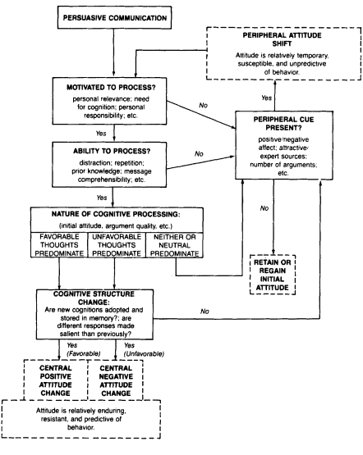
Het ‘Elaboration Likelihood Model’ is ontwikkeld door de psychologen Richard Petty en John Cacioppo en brengt in kaart hoe en wanneer attitudes zich vormen en veranderen (Adamson, Dixon, & Toman, 2012). De auteurs stellen dat een attitude het algemene oordeel is van mensen met betrekking tot zichzelf, anderen, objecten en issues. Volgens Richard Petty en John Cacioppo worden attitudes beïnvloed door emotie (iemand graag mogen), cognitie (iets geleerd) en beleefde ervaringen. Het model geeft aan dat de waarschijnlijkheid dat iemand meewerkt aan iets varieert van laag naar hoog. Het model definieert twee verschillende overtuigingstypes, namelijk de centrale route en perifere route. De auteurs beweren dat de centrale route is gebaseerd op logische besluiten en interesse vereist van de klant. Deze route zorgt volgens de auteurs voor een langdurige attitudeverandering. De perifere route zijn vaak impulsaankopen en op het korte termijn maakt de consument een besluit, aldus Adamson et al. (2012). Het type dat het meest geschikt is hangt af van de motivatie en het vermogen. Volgens Petty en Cacioppo (1986) zijn er verschillende factoren die beschikken over een vermogen om het verwerken van een bericht te verstoren. De verzender van een boodschap kiest de route aan de hand van de sterkte van de argumenten voor het verkopen van een product of dienst.
Afbeelding 1. Elaboration Likelihood Model.

Het ‘Elaboration Likelihood Model’ wordt vaak gebruikt om te bepalen hoe de doelgroep het best overtuigd kan worden. Dit gebruiken ondernemingen om de kans op succes te vergroten. De consument is goed op de hoogte van alternatieven door de hevige concurrentie en de opkomst van internet (Petty & Cacioppo, 1986). Het is moeilijk voor organisaties om te bepalen of zij voor de centrale route of perifere route moeten kiezen in deze transparante tijd. Volgens Adamson et al. (2012) is het salesmanagement in B2B relaties gefocust op de verkoop van oplossingen. De klanten moeten gekozen worden door middel van vele dialogen. Hierdoor ontstaat er een verschuiving van de verkoop van oplossingen naar de verkoop van inzicht (Cacioppo & Freberg, 2013).

Volgens het onderzoek van Bitner en Obermillen (1985) is het verschil tussen de centrale route en perifere route van het ‘Elaboration Likelihood Model’ niet helemaal helder doordat het niet duidelijk is welke route iemand bewandelt. Daarnaast zijn er weinig verschillen tussen de sterkte van de perifere en centrale houdingen dus is het moeilijk een juiste keuze te maken als bedrijf (Bitner & Obermiller, 1985).

Toepasbaarheid
De onderzoeker vindt de perifere route de beste route om de doelgroep van Rosti Mepal het makkelijkst te overtuigen aan de hand van het ‘Elaboration Likelihood Model’. De producten van Rosti Mepal zijn geen luxe producten en deze zijn niet heel duur, wat het voor consumenten makkelijker maakt om een impulsaankoop te doen. Daarnaast sluit de toepassing van de centrale route goed aan bij Rosti Mepal, met name als het om de activiteiten gaat van fs AGENCY. De influencer zal naar verwachting van de onderzoeker sneller iets posten over het merk, doordat het PR-bureau een relatie met hem of haar heeft opgebouwd. Er is dan sprake van attitudeverandering door emotie. De influencer mag het contactpersoon graag dus dit zou een aanleiding kunnen zijn om iets over het merk te posten.

2.2.2 Social Technographics Ladder
De ‘Social Technographics Ladder’ is ontwikkeld door Charlene Li end Josh Bernoff (2007) en behandelt de online betrokkenheid van de doelgroep. Het model onderzoekt hoe de doelgroep gebruik maakt van social media. De ladder bestaat volgens de auteurs uit zeven lagen:
- Creators (ontwerpers)
- Conversationalists (gesprekpartners)
- Critics (beoordelaars)
- Collectors (verzamelaars)
- Joiners (leden)
- Spectators (toeschouwers)
- Inactives (inactieven)

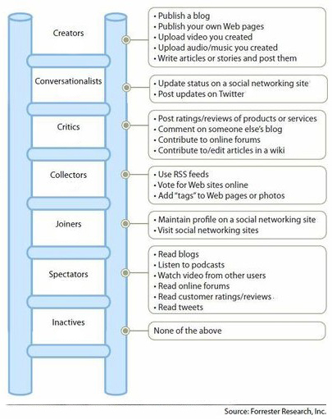
Hoe hoger iemand op de ladder staat, hoe meer betrokken diegene is binnen de ‘Groundswell’, aldus de auteurs (2007). De ‘Groundswell’ is een sociale trend waarbij iemand met behulp van technologie informatie van en over elkaar verkrijgt. Het model wordt toegepast door middel van de juiste vraagstelling aan de doelgroep voor te leggen, waardoor het niveau van betrokkenheid achterhaald kan worden. Elk niveau in de ladder heeft bepaalde handelingen die de doelgroep onderneemt op socialmediakanalen (Li, Bernoff, Fiorentino, & Glass, 2007). Dit model geeft daarnaast ook inzicht in de beweegredenen voor deze handelingen. De auteurs beweren dat de organisatie hierdoor inzicht krijgt in de activiteiten die de doelgroep onderneemt en de betrokkenheid kan stimuleren. Er kan bijvoorbeeld gekeken worden wat de beweegredenen zijn om (in)actief bezig te zijn met social media. Door door te vragen kan er onderzocht worden op welke kanalen de doelgroep het liefst benaderd wil worden en op welke kanalen zij actiever zijn dan op andere kanalen.
Afbeelding 2. Social Technographics Ladder.

Toepasbaarheid
Rosti Mepal kan dit model toepassen om een duidelijk beeld te krijgen van welke socialmediakanalen de doelgroep gebruik maakt en hoe actief zij hierop zijn. Als Rosti Mepal dit weet, kan hierop ingespeeld worden om de doelgroep gericht te bereiken. Daarnaast wordt er inzicht verkregen in de beweegredenen van de activiteiten van de doelgroep op social media. Volgens Li en Bernoff (2011) kan het model dienen als vooronderzoek voor het opstellen van een socialmediastrategie. Een eventuele enquête om de doelgroep te ondervragen kan, met behulp van het model, worden opgesteld.

2.2.3 Six Stages of Social Business Transformation
De vraag waar het ‘Six Stages of Social Business Transformation’ model antwoord op geeft luidt als volgt (Solis & Li, 2011): “Hoe kan een organisatie de betrokkenheid van de doelgroep optimaliseren door middel van social media?”.
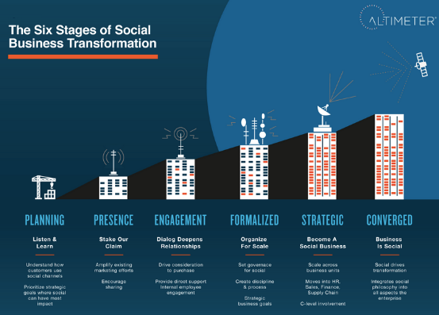
Charlene Li en Brian Solis hebben een model ontwikkeld om inzicht te krijgen in hoe organisaties om kunnen gaan met het toenemende belang van transparantie en betrokkenheid. Het model beschrijft naar zeggen van de auteurs in zes stappen hoe een organisatie kan uitgroeien tot een sociale onderneming. Het model is gebaseerd op een boek van de Li en Bernoff (2011), dat beschrijft hoe mensen in toenemende mate verbinding met elkaar zoeken om geïnformeerd te worden in plaats van te luisteren naar organisaties. Het boek beschrijft hoe organisaties minder controle hebben gekregen op de attitudes van de consument omdat zij gebruik maken van nieuwe media om te praten over producten en organisaties. Het model van Li en Solis kan gebruikt worden als stappenplan om te laten zien hoe een bedrijf de betrokkenheid met zijn stakeholders kan verbeteren door social media in te zetten. De stappen zijn als volgt (Solis & Li, 2011):
Afbeelding 3. Six Stages of Social Business Transformation.
1. Planning: In deze stap is het bedrijf nog niet aanwezig op social media. Er moet gezorgd worden voor betrokkenheid van de onderneming. Het leren luisteren staat hier centraal.
2. Aanwezigheid: Een plan omzetten in een actie. Aanwezigheid op social media is belangrijk.
3. Betrokkenheid: De organisatie moet de dialoog aangaan op social media, want hierdoor worden relaties opgebouwd.
4. Vormgeven: Er moet een projectleider komen, socialmediateam opgezet worden en de gehele organisatie erbij betrekken.
5. Strategie: Social media wordt een onderdeel van de werkzaamheden van de organisatie.
6. Convergeren: Social media is volledig geïntegreerd in de organisatie.

Toepasbaarheid
Voordat er onderzocht kan worden hoe de doelgroep van Rosti Mepal optimaal bereikt kan worden via social media, moet er eerst inzicht verkregen worden in hoe actief de doelgroep is op social media en wat hun activiteiten hierop zijn. ‘The Social Technographics Ladder’ van Li en Bernoff kan gebruikt worden om inzicht te verkrijgen in deze activiteiten. Daarnaast kan Rosti Mepal een doelgroeponderzoek uitvoeren om hierachter te komen (Li, Bernoff, Fiorentino, & Glass, 2007).

De onderzoeker vindt het model van Li en Solis (2011) geschikt voor dit onderzoek, omdat dit volledig afhankelijk is van Rosti Mepal. Dit model wordt namelijk toegepast aan de hand van de activiteiten van de onderneming. Volgens de onderzoeker moet er geen verandering plaatsvinden in het gedrag van de klanten, maar de organisatie moet haar activiteiten aanpassen. Dit is waar dit onderzoek om draait, namelijk het inspelen op de behoeften en wensen van de doelgroep om zo meer traffic naar de webshop van de opdrachtgever te genereren.

2.2.4 Social Media ROI Pyramid
De vraag die centraal staat in het ‘Social Media ROI Pyramid’ model luidt als volgt (Blanchard, 2011): “Hoe kan men de return on investment (ROI) van social media meten?”.

Wanneer een investering weer terugverdiend is, wordt dit ‘return on investment’ (ROI) genoemd. Dit is een belangrijk begrip in het bedrijfsleven. Jeremiah Owyang heeft een model ontwikkeld met de hiërarchie van metriek voor de investeringen in social media. Volgen Blanchard helpt dit model een organisatie de kritische succesfactoren en prestatie-indicatoren te definiëren voor online communicatie en voornamelijk de social media. De piramide heeft voor verschillende lagen in de organisatie verwante metriek opgesteld, namelijk (Blanchard, 2011):
- Business metriek: Dit is voor managers en iedereen die hen ondersteunt. Het vat de socialmedia-analyses samen.
- Socialmedia-analisten: Dit is gericht op de managers en medewerkers die erg betrokken zijn bij de socialmedia-activiteiten. Dit weergeeft de nadruk op hoe social media effect heeft op de organisatie.
- Betrokkenheid data: Dit is voor de community managers en communicatiebureaus die social media tot in de detail meten aan de hand van aantal clicks, volgers, likes, retweets, views, etc.

Jeremiah Owyang heeft een stappenplan opgesteld om het ‘Social Media ROI Pyramid’ goed te kunnen uitvoeren (Kelly, 2013):
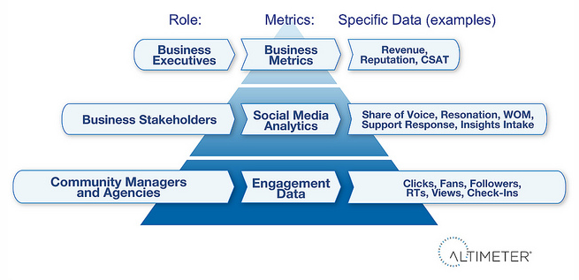
- Stel een bedrijfsdoelstelling op.
Afbeelding 4. Social Media ROI Pyramid.
- Geef de juiste data aan de juiste rollen.
- Maak de frequentie en hoeveelheid data van de verschillende lagen van de piramide op maat.
- Pas formules aan.
- Meet constant en pas het aan in alle lagen van de organisatie.

Toepasbaarheid
Rosti Mepal wil meer traffic naar de webshop genereren, wat naar verwachting leidt tot meer omzet. Hiervoor is een investering nodig, waarvan de organisatie zeker wil weten of dat terugverdiend kan worden. De productiekosten van Rosti Mepal zijn bijvoorbeeld laag waardoor fs AGENCY vaak producten gratis uitstuurt als samples. Dit model is volgens de onderzoeker relevant om te kijken of deze vorm van marketing en de kosten die nodig zijn, terugverdiend kunnen worden in de toekomst. Een nadeel waar Rosti Mepal rekening mee moet houden is dat het ‘Social Media ROI Pyramid’ uitsluitend inzicht geeft in het effect van social media bij volgers en het geen oplossing geeft voor de lage betrokkenheid van de volgers op social media. Een belangrijk doel van dit onderzoek is juist het vinden van een oplossing om de betrokkenheid op social media te vergroten..

2.3 Verantwoording
Na de belangrijkste theorieën uiteen gezet te hebben, is gekozen om het ‘Six Stages of Social Business Transformation’ model als centrale theorie toe te passen voor dit onderzoek. De meeste theorieën over social media hebben de focus liggen op het beïnvloeden van de consument. Het ‘Six Stages of Social Business Transformation’ model legt juist de focus op de organisatie (Li & Bernoff, 2011). Dit model is het meest geschikt voor dit onderzoek omdat Rosti Mepal inzicht wil krijgen in de wensen en behoeften van de doelgroep om daar haar socialmedia-activiteiten op aan te passen. Het gaat namelijk om de activiteiten van Rosti Mepal te veranderen en niet het gedrag van de klanten. Het model is een stappenplan voor Rosti Mepal met betrekking tot haar socialmedia-activiteiten. Daarnaast helpt het model om de betrokkenheid van de doelgroep te verhogen. Elke fase is een nieuwe stap voor de organisatie waaraan zij moet voldoen om in de volgende fase terecht te komen. Dat wil zeggen dat het ‘Six Stages of Social Business Transformation’ model een voorspellende waarde heeft en daarom geschikt is voor een onderzoek naar het verhogen van de betrokkenheid van de doelgroep. Dit komt minder duidelijk naar voren in de andere theorieën. De ‘Social Technographics Ladder’ kan voorafgaand aan het onderzoek wel toegepast worden om de activiteiten op social media van de doelgroep te inventariseren. Dit model brengt echter alleen de kenmerken van de doelgroep en hoe zij social media gebruiken in kaart. Bij dit model mist een implementatie (Li, Bernoff, Fiorentino, & Glass, 2007). De implementatie is juist heel erg belangrijk bij dit onderzoek omdat het een beroepsproduct is. Er is er daarom voor gekozen om de enquête, dat bij dit onderzoek hoort, op de stellen aan de hand van de ‘Social Technographics Ladder’ en de implementatie van dit onderzoek wordt uitgewerkt aan de hand van het ‘Six Stages of Social Business Transformation’ model. Er zal dus gebruik worden gemaakt van het zes-stappenplan bij het uitwerken van de het socialmediaplan.

2.4 Kritische review
Het ‘Six Stages of Social Business Transformation’ model is nieuw en goed onderbouwd door onderzoek. Er moet wel rekening gehouden worden met de kans dat het minder representatief kan zijn voor Nederlandse bedrijven door de cultuurverschillen omdat Li en Solis alleen Amerikaanse bedrijven hebben bevraagd in het onderzoek (Hofstede, Neuijen, Ohayv, & Sanders, 1990).

Het ‘Six Stages of Social Business Transformation’ model kan niet goed uitgevoerd worden als de activiteiten van de doelgroep op social media onbekend zijn. Dit vereist een doelgroeponderzoek voorafgaand, wat eerder dit hoofdstuk is toegelicht. Het veldonderzoek kan worden gerealiseerd door een enquête die opgesteld is aan de hand van de ‘Social Technographics Ladder’ te verspreiden onder de doelgroep. De organisatie moet eerst in kaart brengen hoe actief de doelgroep is en waar zij zich bevinden, voordat er onderzocht kan worden via welk kanaal de doelgroep het best benaderd kan worden. De enquête van dit onderzoek wordt daarom aan de hand van de ladder opgesteld zodat het zes-stappenplan goed uitgevoerd kan worden.

Een belangrijke innovatieleider op het gebied van social media, Andrew Grill (2013), deelt dezelfde visie als Li en Bernhoff. Hij is zeer positief over het ‘‘Six Stages of Social Business Transformation’ model omdat hij ervan overtuigd is dat organisaties door middel van dit zes-stappenplan een social business kunnen worden. Een opmerking van Grill (2013) over het model is dat het vaak moeilijk is om de directeur te overtuigen om social media te gebruiken. Daarnaast zijn er volgens Grill (2013) veel organisaties die wel gebruik maken van social media maar geen goede organisatie achter zich hebben staan met kennis en ervaring hierover waardoor zij willekeurig content posten. Volgens hem is het belangrijk dat hier rekening mee wordt gehouden tijdens het opstellen van het socialmediaplan.

3 Onderzoeksmethoden
In dit hoofdstuk wordt de methodologie uitgewerkt. Om antwoord te geven op de probleemstelling en om het doel te behalen, is er zowel desk- als fieldresearch ingezet. Deskresearch is als eerst toegepast om het vraagstuk te verkennen. De deskresearch bestaat uit het analyseren en interpreteren van bestaande gegevens. De fieldresearch is uitgevoerd aan de hand van een kwantitatief onderzoek.

3.1 Deskresearch
In het hoofdstuk deskresearch wordt antwoord gegeven op de deelvragen die te beantwoorden zijn middels literatuuronderzoek. Dit hoofdstuk omvat de meest recente gegevens omtrent social media, socialmedia-activiteiten van Rosti Mepal en over influencers. Na het analyseren van de resultaten uit de deskresearch, kan er een enquête voor de fieldresearch worden opgesteld. Er wordt in de deskresearch in kaart gebracht wat social media inhoudt en waarop ingespeeld kan worden. Daarnaast is er door middel van deskresearch inzicht verkregen in interne processen van Rosti Mepal, namelijk haar huidige socialmedia-activiteiten. De deskresearch bestaat onder andere uit het analyseren van interne documenten en het voeren van interne gesprekken. Tot slot wordt het begrip influencers uiteengezet en toegelicht. Daarnaast is er al deskresearch uitgevoerd voor het literatuuronderzoek uit de theoretische onderbouwing. Dit literatuuronderzoek heeft betrekking tot het gedrag van de klant op social media. Onder literatuuronderzoek worden bronnen als wetenschappelijke artikelen, rapporten, boeken, theorieën en modellen verstaan (Verhoeven, 2011).

3.2 Fieldresearch
De overige deelvragen zijn beantwoord door het verkrijgen van informatie middels fieldresearch. Het fieldresearch is kwantitatief van aard, dat bestaat uit een enquête. Deze enquête is opgesteld aan de hand van een kwalitatief vooronderzoek. Dit wordt besproken in de volgende paragrafen.

3.2.1 Kwalitatief vooronderzoek
Er is een kwalitatief vooronderzoek uitgevoerd dat bestaat uit drie diepte-interviews. Deze diepte-interviews fungeren als vooronderzoek om een enquête op te kunnen stellen. Er zijn drie personen die onder de doelgroep van Rosti Mepal vallen geïnterviewd en mede op basis van de resultaten is een enquêtes opgesteld. Dit vooronderzoek is terug te vinden in Bijlage IV. Het doel van het vooronderzoek was dat de enquête relevant zou zijn voor de doelgroep, waardoor de resultaten naar verwachting waardevoller zijn.

De vragen van het interview zijn gesteld aan de hand van een topiclijst (zie Bijlage III). De interviews verschillen van elkaar doordat de eigen inbreng van de respondent leidend was en de onderzoeker doorgevraagd heeft op basis van de informatie dat de respondent aandroeg. Het was van groot belang dat de onderzoeker zich flexibel opstelde en zich aanpaste aan de situatie van de respondent. Hierdoor verschillen de vragen per respondent. De topiclijst diende als uitgangspunt van het interview. In deze lijst staan alle onderwerpen die behandeld zijn tijdens het interview (Verhoeven, 2011).

3.2.2 Kwantitatief onderzoek
Het kwantitatieve onderdeel bestaat uit het uitsturen van een enquête om het gedrag van de doelgroep van Rosti Mepal op social media te achterhalen en wat hun houding is tegenover het merk. De enquête is opgesteld aan de hand van het ‘Social Technographics Ladder’. De enquête is weergegeven in Bijlage V. Om relevante vragen te stellen en de juiste antwoordopties te geven, zijn er voorafgaand aan het kwantitatieve onderzoek drie interviews uitgevoerd. Het uitvoeren van de enquête had verschillende doelen, namelijk:
- Inzicht krijgen in de socialmediakanalen waarop de doelgroep van Rosti Mepal actief is;
- Inzicht krijgen in de activiteiten van de doelgroep van Rosti Mepal op social media;
- Inzicht krijgen in de hoeveelheid tijd die de doelgroep van Rosti Mepal besteedt aan social media;
- Inzicht krijgen in de attitude van de doelgroep van Rosti Mepal ten opzichte van influencers en online advertenties.

De enquête is gemaakt met en verspreid middels het programma Parantion. Via dit programma kunnen resultaten overzichtelijk en efficiënt worden geëxporteerd. De resultaten van het kwantitatieve onderzoek zijn verwerkt met het programma SPSS. Dit programma maakte het mogelijk om de gegevens te analyseren, de betrouwbaarheid te meten en op basis hiervan aanbevelingen te doen.

3.3 Steekproef
Er zal worden gewerkt met een steekproef omdat het niet mogelijk is de hele populatie een enquête in te laten vullen. De populatie is namelijk onbekend aangezien het zo groot is. Deze steekproef is aselect. Alle eenheden in de populatie hebben bij een aselecte steekproef een gelijke kans om in de steekproef terecht te komen (Baarda & Goede, 2006).

Volgens Verhoeven (2011) is het tegenwoordig lastig om te zorgen voor een hoog respons op enquêtes en een medewerking van interviews omdat veel mensen lastiggevallen worden met verkooppraatjes zonder dat er daadwerkelijk een onderzoek gaande is. De onderzoeker heeft een winactie aan de enquête gekoppeld om de respons te verhogen. Er zijn drie pakketten met producten van Rosti Mepal verloot. De enquête is meerdere keren verspreid via een geselecteerd aantal socialmediakanalen, namelijk Facebook en Instagram. In Bijlage VII is de visuele weergave van deze berichten te zien. Daarnaast is de enquête face-to-face verspreid in het eigen netwerk van de onderzoeker, zoals familie en vrienden.

Volgens Baarda (2006) kan de steekproefgrootte worden berekend via de steekproefcalculator. Doordat de populatie relatief groot is, is deze onbekend en moet er een populatie van 20.000 worden genomen (Baarda & Goede, 2006). De aanbevolen steekproef die bij dit onderzoek hoort is 276 respondenten. Bij deze steekproefgrootte is er rekening gehouden met een foutmarge van 5% en een betrouwbaarheidsinterval van 90% (Steekproefcalculator, 2013). Uiteindelijk heeft dit onderzoek een respons van 306 personen behaald. Dit zorgt voor een betrouwbaarheidsinterval van 92%.

4 Resultaten deskresearch

4.1 Social media
Social media is een verzamelnaam voor online platformen waarbij gebruikers informatie met elkaar kunnen delen zonder professionele tussenpersonen. Naast informatie in de vorm van tekst kunnen er ook afbeeldingen en video’s gedeeld worden. Dialoog en interactie tussen gebruikers staan centraal en het doel is om informatie over jezelf, anderen of een bepaald onderwerp te delen. De bezoeker van een socialmediakanaal heeft een groot invloed op het content van het kanaal. Dit verschilt per communicatiemiddel, want bij YouTube zijn dat filmpjes, bij Instagram zijn dat foto’s, bij Twitter zijn het tweets en bij bijvoorbeeld LinkedIn zijn het profielen (Social media informatie, 2011).
Afbeelding 5. Social media.

4.1.1 Voordelen
Uit onderzoek blijkt dat mensen andere personen meer vertrouwen naarmate zij iemand beter kennen. Dit geldt voor zowel de echte als de virtuele wereld (Social media informatie, 2011). Dit leidt ertoe dat mensen meer waarde hechten aan de mening van personen uit hun netwerk dan aan vreemden of (onbekende) organisaties. Dit zorgt ervoor dat mond-tot-mondreclame een grote invloed kan uitoefenen op mensen. Er wordt veel gebruik gemaakt van mond-tot-mondreclame op socialmediaplatformen. Dit kan voor organisaties een kans zijn, omdat positieve mond-tot-mondreclame gratis reclame is. Het is daarom erg belangrijk voor een organisatie om het vertrouwen van de doelgroep te winnen en te behouden en dat er positief over haar gepraat wordt.

Volgens J. Dekker (2016) is het voor organisaties steeds makkelijker en goedkoper om te communiceren naar de doelgroep toe door de huidige technologie van socialmediaplatformen. Social media bieden de kans om berichten snel te verspreiden door de mogelijkheid om berichten van anderen te delen, te liken of een reactie te plaatsen. Dekker (2016) beweert dat dit voor een sneeuwbaleffect zorgt en ertoe leidt dat de doelgroep snel en makkelijk bereikt kan worden.

Volgens M. Nuijs (2014) is socialmediamarketing meetbaar doordat er in veel socialmediaplatformen statistieken verwerkt zitten, zoals bij Facebook en Instagram. Op deze manier kan Rosti Mepal de relevante informatie over de doelgroep verkrijgen, zoals welke berichten het meeste bereik en likes hadden en welke het meest gedeeld zijn. Als Rosti Mepal hier een duidelijk beeld van heeft, kan de socialmediastrategie hierop aangepast worden.

Tot slot bieden socialmediaplatformen de mogelijkheid om specifieke doelgroepen makkelijk te bereiken doordat mensen zich kunnen aansluiten bij bepaalde groepen. Op deze manier kan een organisatie iedereen met dezelfde interesses en belangen in één keer bereiken.

4.1.2 Nadelen
Zoals hierboven is genoemd, wordt er veel gebruik gemaakt van mond-tot-mondreclame op social media. Dit hoeft niet alleen maar positief te zijn want volgens M. Nuijs (2015) brengt het ook veel risico’s met zich mee. Volgens hem wordt een negatief bericht sneller verspreid dan een positief bericht. Klanten, concurrenten of medewerkers kunnen een negatieve publicatie bewerkstelligen, ook als dit onterecht is. Dit nadeel kan zorgen voor reputatieschade en is na jaren nog steeds te traceren via het internet. Het feit dat iedereen zomaar wat kan plaatsen, waaronder leugens, leidt ertoe dat social media niet altijd betrouwbaar zijn.

Volgens M. Nuijs (2015) kost het inzetten van social media als communicatiemiddel veel tijd en het vereist aandacht en discipline. Nuijs vergelijkt het traject van social media met de fases in de landbouw: bewerken, zaaien, groeien en oogsten. Er moet professioneel met social media omgegaan worden, want deze nemen veel risico’s met zich mee. Het vergt daarom alertheid van medewerkers en zij moeten het kanaal actueel (bij)houden. Socialmediatrainingen zijn van belang omdat organisaties vaak (nog) niet beschikken over de benodigde kennis en vaardigheden (Social media, 2011). Hier is een budget voor nodig en het kost vaak veel tijd en geld. Volgens L. Veldwijk (2012) is dit dan ook vaak de reden dat een organisatie geen gebruik maakt van social media.

4.1.3 Ontwikkelingen en trends

4.1.3.1 Cijfers social media
NewCom Research & Consultancy (2017) doet ieder jaar onderzoek naar het gebruik en de verwachtingen op het gebied van social media. De cijfers van ieder socialmediakanaal worden in deze paragraaf besproken en zijn gebaseerd op het ‘social media van 2017’ rapport van NewCom Research & Consultancy.

Facebook
In Nederland hebben 10,4 miljoen mensen een account op Facebook waarvan 7,5 miljoen mensen er dagelijks gebruik van maken. Het afgelopen jaar is dit aantal met 10,3% gestegen want in 2016 maakte nog maar 6,8 miljoen mensen dagelijks gebruik van Facebook. Zeventig procent van de mensen tussen de 20 en 39 jaar maken dagelijks gebruik van dit socialmediaplatform waardoor zij tot de meest actieve gebruikers van Facebook behoren.

Instagram
Het afgelopen jaar is Instagram relatief het meest gegroeid vergeleken met de andere socialmediakanalen. In 2016 werd Instagram door 992.000 mensen dagelijks gebruikt. Dit aantal is in 2017 1,5 miljoen is geworden van de totaal 3,2 miljoen Nederlandse accounts. De meest actieve gebruikers zijn mensen tussen de 15 en 19 jaar en 41% van hen maakt dagelijks gebruik van hun account. Bij de gebruikers tussen 20 en 39 is dit maar 19%.

LinkedIn
Er wordt relatief weinig actief gebruik gemaakt van LinkedIn ten opzichte van het totale aantal accounts in Nederland. Totaal zijn er 4,3 miljoen Nederlanders die beschikken over een account op LinkedIn, waarvan er echter maar 400.000 mensen dagelijks gebruik maken van hun profiel. Dit is met 33,3% gestegen ten opzichte van 2016. Slecht 5% van de mensen tussen de 20 en 39 jaar maakt dagelijks gebruik van dit socialmediaplatform. Andere leeftijdscategorieën zijn nog minder actief.

Twitter
Twitter heeft relatief de laagste groei gehad het afgelopen jaar. Het aantal dagelijkse gebruikers is van 864.000 naar 871.000 gegroeid van de totaal 2,6 miljoen accounts. De actiefste groep zijn de jongeren van 15 tot 19 jaar met 10%. Slechts 9% van de 20- tot 39-jarigen is actief op Twitter.

Snapchat
Het afgelopen jaar is Snapchat enorm populair geworden. In 2016 gebruikten 541.000 mensen dagelijks Snapchat, terwijl dat er in 2017 960.000 mensen zijn van de totaal 1,9 miljoen Nederlandse gebruikers. 43% van de 15- tot 19-jarigen gebruikt het socialmediakanaal dagelijks. Hoe hoger de leeftijd, hoe meer het gebruik van dit kanaal afneemt.

YouTube
In 2017 gebruiken van de 7,5 miljoen Nederlanders er 1,7 miljoen dagelijks YouTube. Volgens N. van der Veer (2017) waren dit er in 2016 nog maar 1,3 miljoen. Hij beweert dat de actieve gebruikers de jongeren tussen de 15 en 19 jaar met 45% zijn. Maar slechts 18% van de 20- tot 39-jarigen behoren tot de actieve gebruikers van YouTube.

4.1.3.2 Trends social media 2017
Volgens Kerkhofs (2016) zijn er twaalf trends op social media die in 2017 gaan domineren:

1. Smartphone wordt het belangrijkste middel waar social media op gebruikt wordt
Dit betekent dat organisaties haar website, reclame-uitingen en social media moeten afstemmen op smartphones. De beleving van de klant staat centraal. Alles moet zo gemaakt zijn dat dit het meeste effect heeft op de beleving vanuit het kleine scherm. Als er niet op ingespeeld wordt kan dit nadelig zijn voor de organisatie en kunnen klanten de boodschap niet optimaal ontvangen.

2. Conversie-attributie model wordt belangrijker
Dit model berekent relatieve waarde van elk socialmediakanaal dat de klant doorverwezen is naar de webshop. Er wordt ervan uitgegaan dat indirect verkeer het beste is. Volgens Borgers (2015) wordt er bij dit model veel tijd en geld besteed bij elk kanaal.

3. Socialmedia-automatisering
Geautomatiseerde berichten komen steeds vaker voor en dit bespaart geld en tijd. Handmatig berichten invoeren op de verschillende socialmediakanalen vergt namelijk veel tijd en daardoor geld.

4. Minder focus op Twitter
Door de opkomst van Instagram en Snapchat is Twitter enorm achteruitgegaan in de cijfers. Het lijkt lang niet meer zo succesvol te zijn dan de voorgaande jaren. Er wordt verwacht dat Twitter nog wel belangrijk kan zijn bij momentopnames, zoals gebeurtenissen of wedstrijden.

5. Video’s en livestreams steeds populairder
In 2016 is het publiceren van video’s erg populair geworden. Dit wordt in 2017 een nog grotere trend. Sinds kort bieden bijna alle socialmediakanalen een livestreamfunctie aan. Livestreams op Facebook worden hoger in de tijdlijn getoond dan normale berichten waardoor het bereik relatief hoog is.

6. Moeilijker om te communiceren naar de doelgroep
Het zal steeds moeilijker worden voor organisaties om bepaalde socialmedia-uitingen over te brengen bij de juiste doelgroep door adblockers. Adblockers zijn programma’s waar mensen bepaalde reclames kunnen blokkeren. Door de kwaliteit van de content zo hoog mogelijk te maken, kan een organisatie dit proberen te voorkomen.

7. Sneller handelen op social media
Berichten zullen vaker spontaan moeten worden gepost in plaats van gepland, doordat livestreams steeds populairder worden. Dit zijn momentopnames en vaak onverwachte gebeurtenissen.

8. Hoger budget voor social media
Het inzetten van social media heeft veel meer voordelen dan het inzetten van de televisie als communicatiekanaal. Social media is goedkoper, beter meetbaar en meer gericht op de doelgroep waardoor het voor organisaties aantrekkelijker is meer aandacht te besteden aan en te investeren in social media.

9. Meer content publiceren
De afgelopen jaren hebben steeds meer organisaties de focus gelegd op het publiceren van content van een hoge kwaliteit. Zij vonden het belangrijker om minder content te publiceren dan veel content van een lage kwaliteit. In 2017 zullen organisaties het belangrijk vinden om de focus te leggen op kwantiteit in plaats van kwaliteit.
10. Influencers hebben minder macht
Volgens Daamen (2017) hebben influencers het afgelopen jaar veel invloed gehad op het koopgedrag van anderen. In 2017 wordt er verwacht dat deze macht zal afnemen doordat zij te veel geld vragen voor hun diensten en er te veel gebruik gemaakt wordt van merken waardoor hun content minder geloofwaardig is voor de volgers.

11. Bereik wordt duurder
Social media spelen in op de nieuwe socialmediatrends van bedrijven door tarieven te verhogen om gericht content te versturen. Het is duurder dan voorgaande jaren om berichten te verspreiden onder een specifieke doelgroep.

12. Facebook versus Snapchat
In 2017 wordt verwacht dat de concurrentiestrijd tussen Facebook en Snapchat zal toenemen. Snapchat begint steeds aantrekkelijker te worden voor organisaties door de enorme groei.

De besproken trends en ontwikkelingen die verwacht worden in 2017 zijn voor Rosti Mepal relevant om op in te spelen. Rosti Mepal maakt momenteel gebruik van Facebook, Instagram, YouTube en Twitter. Als er gekeken wordt naar de verwachtingen uit het onderzoek van NewCom (2017), kan Rosti Mepal zich het beste gaan focussen op Snapchat en minder aandacht besteden aan Twitter. Een andere verwachting die geschetst is aan de hand van dit onderzoek, is dat steeds meer bedrijven kiezen voor meer content en minder kwaliteit. Social media blijken op deze manier namelijk effectiever te zijn. Het is belangrijker om vaker gezien te worden door de doelgroep dan dat de berichten van hoge kwaliteit zijn. Dat komt vooral door de opkomst van livestreams, Snapchat- en Instagram-verhalen, wat allemaal momentopnames zijn.

4.1.4 Noodzakelijkheid van social media
Dekker (2016) stelt dat social media voor een bedrijf tegenwoordig bijna onmisbaar is. Volgens hem bieden social media de kans om makkelijk in contact te komen met de doelgroep of segmenten waar de onderneming anders nooit mee had kunnen communiceren. Een bedrijf kan door middel van social media een groot netwerk creëren, iets wat volgens Dekker (2016) een grote invloed heeft op het succes van een onderneming.

Door als bedrijf veel berichten te posten op social media, komt de bedrijfsnaam vaker voor in het nieuwsoverzicht van haar volgers. Als volgers reageren, liken of delen wordt het bericht ook gezien door de volgers van de volgers. Op deze manier kan een bedrijf gratis een heel groot bereik hebben en een uitgebreid netwerk opbouwen. Daarnaast is de bedrijfsnaam makkelijker te vinden via het internet doordat er ook socialmediakanalen onder deze naam vallen.

Doordat social media tegenwoordig zo populair zijn bij de consument, moeten bedrijven hier op inspelen, stelt Dekker (2016). Er moet worden voorzien in de wensen en behoeften van de klant. Om te bepalen welk socialmediaplatform het meest rendabel is voor de onderneming, moet er volgens Dekker (2016) gekeken worden wat de onderneming wil bereiken, hoe actief zij wil zijn en naar welke doelgroep zij wil communiceren.

Er kan geconcludeerd worden dat het noodzakelijk is voor een onderneming om social media in te zetten als communicatiemiddel. Volgens A. de Vries (2013) loopt een bedrijf dat geen gebruik maakt van social media vaak achter op de concurrent en mist daardoor veel kansen.

4.2 Socialmedia-activiteiten van Rosti Mepal
4.2.1 Positionering
Zoals al is besproken in de inleiding, zijn de kleurrijke producten van Rosti Mepal gerelateerd aan eten en drinken voor verschillende doelgroepen. De onderneming focust zich op de functie en kwaliteit van het product en probeert altijd up-to-date te blijven van de nieuwe trends om aan te sluiten op een moderne lifestyle. De huidige positionering luidt als volgt: “Kleurrijke producten gerelateerd aan eten en drinken voor verschillende doelgroepen waarbij de functie en kwaliteit centraal staan”.

4.2.2 Kanalen
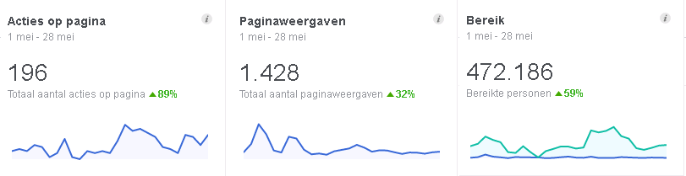
Rosti Mepal maakt gebruik van meerdere socialmediakanalen om te communiceren met haar doelgroep. De onderneming is het meest actief op Facebook waarbij het account 10.398 volgers heeft. Er wordt om de dag iets gepost op het account, zoals video’s, foto’s, teksten of winacties. In Afbeelding 6 zijn de statistieken van het Facebook-account weergeven. Doordat Rosti Mepal, in tegenstelling tot haar andere socialmediakanalen, de meeste acties uitvoert op Facebook, is de paginaweergaven en bereik van dit kanaal het hoogst. Om die reden worden in dit hoofdstuk alleen de statistieken van de Facebookpagina weergeven. Het bereik van de berichten op Facebook is hoog, maar dit is grotendeels betaald. De donkerblauwe lijn is wat het organische bereik is en de lichtblauwe lijn is het betaalde bereik. Verder is het merk actief op Instagram en post zij gemiddeld elke week in de middag een afbeelding. Via Instagram post Rosti Mepal een sfeerbeeld van de nieuwe producten. Het account heeft 2.082 volgers en het aantal likes per foto verschilt tussen de 50 en 80 met een paar uitschieters ertussen. Rosti Mepal post via haar Twitter-account precies hetzelfde en op hetzelfde moment als op Instagram. Op dit account heeft het merk 2.300 volgers. Daarnaast heeft Rosti Mepal een eigen YouTube-account waarbij het account slechts 78 abonnees heeft. Via dit kanaal plaatst Rosti Mepal advertenties en korte video’s van de kookworkshops die zij geven. Een aantal posts via de verschillende kanalen zijn weergegeven in Bijlage VIII.
Afbeelding 6. Algemene statistieken van Facebook.
4.2.3 Tijdbesteding
Rosti Mepal steekt de meeste tijd in haar Facebook-account en zij besteedt vrij weinig tijd aan andere socialmediakanalen. Dat komt doordat het merk via Twitter en Instagram exact hetzelfde post. Volgens Liset Lentferink (2017), contactpersoon van Rosti Mepal, besteedt het merk momenteel gemiddeld zes tot acht uur per week aan social media. Deze tijdbesteding is afhankelijk van de drukte, lopende campagnes, mentions, etc.
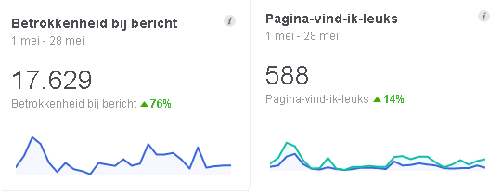
In Afbeelding 7 is te zien dat de betrokkenheid van de doelgroep bij een bericht op Facebook in mei met bijna 80% is gestegen. De pagina-vind-ik-leuks zijn met 14% gestegen, waarvan het grootste deel betaald is. Door deze stijgingen, kan geconcludeerd worden dat de tijdbesteding aan social media steeds effectiever wordt.
Afbeelding 7. Betrokkenheid op Facebook.

Uit het gesprek met Liset Lentferink (2017) blijkt dat Rosti Mepal gebruik maakt van social media met een paar belangrijke doelen. Het belangrijkste doel is naamsbekendheid creëren. Een andere reden dat Rosti Mepal social media gebruikt is dat het bedrijf inspiratie kan opdoen aan de hand van posts van andere bedrijven of van de doelgroep. Daarnaast wil de organisatie met deze doelen omzet genereren, maar dit is niet het hoofddoel (Lentferink, 2017)

4.2.4 Doelgroep
Rosti Mepal heeft een breed publiek door de verschillende collecties van het merk. Via alle socialmediakanalen wordt elke collectie gecommuniceerd, waardoor elke post naar een andere doelgroep gericht kan zijn. Vaak wordt er gesproken over de nieuwste collecties. De doelgroep die hierbij benaderd wordt hangt dus af van de collectie. Dit kunnen ouders, sporters, kampeerders, reizigers of personen met een andere hobby of interesse zijn. Hierdoor is er een kans dat niet alle berichten even aantrekkelijk zijn voor de doelgroep. Zoals te zien is in Afbeelding 8, zijn de aantal videoweergaven en reacties op de berichten afgenomen. De betaalde video’s worden voornamelijk bekeken en de organische video’s worden vrijwel niet bekeken. De doelgroep lijkt hun interesse te verliezen in video’s aangezien zij aan het eind van de maand bijna geen video’s meer bekijken, zelfs de betaalde video’s niet. De doelgroep lijkt daarnaast ook minder reacties te geven op berichten in de maand mei.
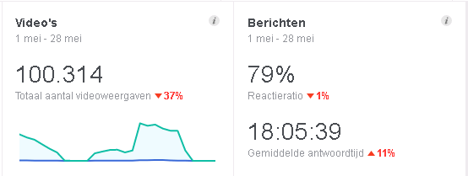

Afbeelding 8. Berichtweergaven op Facebook.

Het is Rosti Mepal opgevallen dat de socialmedia-activiteiten geen optimaal bereik hebben. De onderzoeker verwacht dat dit komt doordat de doelgroep zo breed is, waardoor het gedrag van hen op social media veel van elkaar verschillen. Er is daarom gekozen voor een doelgroepsegmentatie, waarbij de doelgroep gesegmenteerd wordt in de drie belangrijkste segmenten. De drie doelgroepsegmenten staan dit hele onderzoek centraal.

M. de Groot (2013) beweert dat het als organisatie moeilijk is om vanuit de klant te denken. Volgens haar zijn persona’s een handig hulpmiddel om te zorgen voor het nemen van de juiste beslissingen, ondersteunen van de juiste taken en een beter begrip van haar klanten. Er wordt voor dit onderzoek uit elk segment een persona opgesteld. Momenteel is er nog vrij weinig bekend over de persona’s maar het is de bedoeling dat na dit onderzoek meer bekend is over het socialmediagedrag van hen.

Afbeelding 9. Sporter.
Dit is Kim. Kim is 22 jaar oud en studeert Commerciële Economie aan de Hogeschool Leiden. Kim is een fanatieke sporter. In haar vrije tijd gaat zij graag hockeyen of naar de sportschool. Kim vindt het belangrijk om gezond te leven en past hier ook haar eetgedrag op aan.

Dit is Nicole. Nicole is 35 jaar oud en moeder van twee jonge kinderen. Haar oudste kind gaat sinds kort naar de basisschool. Nicole houdt van haar parttime baan als docent. In haar vrije tijd doet zij leuke dingen met de kinderen, zoals taarten maken en koekjes bakken.

Afbeelding 10. Moeder.

Dit is Miranda. Miranda werkt parttime in de zorg en is gek op haar baan. Zij brengt haar vrije tijd vaak door met vriendinnen of met haar man. Daarnaast houdt zij er van om het huis schoon te maken zodat alles weer netjes is. Miranda is een ster in lekkere gerechten koken en vindt het leuk om in de keuken bezig te zijn.

Afbeelding 11. 40+'er.

4.3 Influencers
4.3.1 Wat zijn influencers?
Tegenwoordig worden er veel digitale marketinginstrumenten gebruikt door organisaties, waaronder influencer marketing. Het toepassen van influencer marketing kan een goede aanvulling zijn op de andere marketingcommunicatie-activiteiten met als doel om bepaalde groepen makkelijker te bereiken. Voorn (2016) beweert dat deze vorm van marketing onbetaald of betaald (in geld of goederen) ingezet kan worden. Daamen (2017) zegt dat een influencer een bovengemiddelde invloed heeft op het gedrag van zijn of haar volgers, waardoor het koopgedrag gestimuleerd kan worden. Volgens Voorn (2016) posten influencers via verschillende socialmediakanalen vaak iets over een bepaald thema of een hobby zoals cosmetica, koken, lifestyle of sport. Dit kan in de vorm van een foto, vlog of blog zijn.

4.3.2 Activiteiten van influencers
De activiteiten van een influencer hebben vaak als doel om zijn of haar volgers te beïnvloeden of te inspireren. De belangrijkste taken van een influencer zijn volgens Harder (2015) als volgt:

- De onderneming stuurt producten naar de influencer op, met als doel dat de influencer zowel online als offline gezien wordt door zijn of haar volgers. De kans dat de volgers het product kopen is groot doordat een influencer als een trendsetter gezien wordt.
- In samenwerking met bedrijven kunnen influencers voor een bepaalde periode het Instagram-account van de onderneming overnemen en posten onder zijn of haar eigen naam. Dit wordt een take-over genoemd. De influencer promoot deze samenwerking via haar eigen account waardoor de onderneming veel nieuwe volgers erbij krijgt. Het afgelopen jaar is dit ook erg populair geworden bij Snapchat, waarbij de influencer het Snapchat-account van de onderneming beheert.
- Als influencers tegen betaling iets posten over een merk of organisatie op haar socialmediakanaal, wordt dit ‘sponsored content’ genoemd.
- Vaak sturen bedrijven of PR-bureaus producten op naar influencers met de hoop dat zij iets over het product posten door middel van een vlog, blog of foto. Dit is geen afgesproken samenwerking en vaak verwacht de influencer geen product. Het gaat hier om ‘earned media’, omdat het merk hier niet voor betaald heeft. De enige kosten voor het bedrijf zijn de product- en verzendkosten. Er is geen garantie dat een influencer over het product post.
- Er kan een samenwerking zijn met een blogger waarbij zij het product promoot. De blogger verdient hieraan wanneer een volger daadwerkelijk het product koopt. Via een code in de URL kan er getraceerd worden of de consument via de blog van de influencer op de website van het bedrijf terecht is gekomen.

Een voorbeeld van een succesvolle influencer is Anna Nooshin. In 2011 is zij begonnen met bloggen waarna zij in 2015 startte met een eigen YouTube-kanaal. Inmiddels is zij één van de bekendste mode-influencers van Nederland. Anna Nooshin uploadt wekelijks een video waarin zij een kijkje geeft in haar leven (Doting, 2017). In deze vlog komen verschillende beauty- en modemerken voor, welke zij duidelijk laat zien aan haar volgers. Anna laat bijvoorbeeld zien hoe zij zichzelf opmaakt en benoemt hier stap voor stap de productnamen en merken die zij hiervoor gebruikt.

Een bekend Instagram-account dat al veel producten van Rosti Mepal gepost heeft doordat fs AGENCY producten heeft opgestuurd, is ‘chickslovefood’. Twee meiden beheren dit account en zij hebben zelfs hun eigen kookboek uitgebracht na hun succes op Instagram. Het account heeft 99.700 volgers waardoor het een relatief groot bereik heeft.

4.3.3 Motivatie van een influencer
Een bedrijf kan een influencer inzetten voor een aantal verschillende redenen. Het hangt af van het doel, de doelgroep en hetgeen wat de organisatie wil dat de influencer communiceert naar de doelgroep. Volgens Gosse (2016) luiden verschillende doelen bij het inzetten van influencer als volgt:
1. Naamsbekendheid genereren
2. Engagement creëren
3. De lancering van een nieuw product bekendmaken
4. Socialmediakanalen promoten

Influencers posten iets over een product of merk als er iets mee te verdienen valt. Het moet echter wel bij het account van de influencer aansluiten. Anna Nooshin gaat bijvoorbeeld niet iets posten over auto’s. Dit is niet relevant voor haar volgers en past ook niet bij de stijl van haar account.

De media van PR-bureaus bestaan voor een groot deel uit earned media. Er wordt in de media gesproken over het bureau of het merk doordat het PR-bureau het verdient. Het is daarom belangrijk om goede contacten en relaties op te bouwen. Dit kan leiden tot earned media.

4.3.4 Betrouwbaarheid
Het Commissariaat voor de Media (2017) heeft onderzoek gedaan naar hoe duidelijk producten en merken zichtbaar zijn in vlogs van online influencers en of er duidelijk vermeld wordt of het om betaalde aandacht gaat. Uit het onderzoek blijkt dat in bijna 90% van vlogs één of meerdere merken of producten te zien zijn. In meer dan 60% van deze vlogs wordt het merk of product nadrukkelijk besproken. Deze aandacht is vaak zeer positief. Er is echter bij meer dan 75% van vlogs waarin een product of merk te zien is, niet duidelijk of het om betaalde of niet-betaalde aandacht gaat.

Volgens Madeleine de Cock Buning (2017), collegevoorzitter van het Commissariaat voor de Media, hebben volgers recht om te weten of de vloggers samenwerken met adverteerders en of het gaat om een betaalde post. Mevrouw De Cock Buning vindt dat er meer maatregelen nodig zijn om ervoor te zorgen dat vloggers transparanter te werk gaan. Stichting Reclame Code heeft een praktische handleiding over reclameregels voor vloggers opgesteld. Er zijn echter nog meer maatregelen nodig. Het Commissariaat voor de Media wilt maximale transparantie om de volgers te beschermen tegen (ongewenste) beïnvloeding.

5 Resultaten fieldresearch
Dit hoofdstuk bevat de resultaten van de fieldresearch. De deelvragen met betrekking tot de doelgroep, hun wensen en behoeften en hoe zij beïnvloed kunnen worden, kunnen aan de hand van deze resultaten worden beantwoord.

5.1 Doelgroep
Er is ervoor gekozen om de doelgroep te segmenteren, omdat Rosti Mepal een breed publiek heeft. De doelgroep is gesegmenteerd in leeftijdscategorieën aan de hand van drie type productgebruikers. Deze type producten staan centraal in het assortiment van Rosti Mepal, dit zijn: sport-, kinder- en kookproducten. Uit het onderzoek is gebleken dat er weldegelijk een correlatie waarneembaar is tussen productgebruik en leeftijd. Op basis van dit inzicht, zijn er drie segmenten opgesteld: Jongeren (Kim), ouders (Nicole) en 40+’ers (Miranda).

5.1.1 Leeftijdscategorie
Uit onderzoek blijkt dat de verschillende type productgebruikers uit verschillende leeftijdscategorieën bestaan. Figuur 1 geeft een overzichtelijk beeld van de relatieve verhoudingen tussen productgebruik en leeftijd. Het cumulatieve percentage van elke leeftijdscategorie is niet 100% doordat er bij de vraag naar het productgebruik van de doelgroep meerdere antwoorden mogelijk waren.
In Figuur 1 is er per leeftijdssegment een duidelijk verschil te zien. Het blijkt dat bijna 90% van de respondenten tussen de 20 en 29 jaar sporters zijn. Minder dan 10% van deze leeftijdscategorie zegt gebruik te maken van kinderproducten. Hieruit kan opgemaakt worden dat slechts een relatief klein deel van de respondenten kinderen heeft. De ouders bevinden zich voornamelijk in de leeftijdscategorie van 30 tot 39 jaar. Opvallend is dat van alle drie de leeftijdsgroepen veel mensen koken waardoor berichten op social media over kookproducten gericht kunnen worden naar elk segment. Het laatste segment zijn de 40+’ers, hiervan kookt vrijwel iedereen. Uit Figuur 1 blijkt dat de jongeren geïnteresseerd zijn in kook- en sportgerelateerde berichten, ouders in berichten met betrekking tot kook- en kinderproducten en de 40+’ers alleen in kookproducten. Deze verschillende segmenten zijn op een andere manier te bereiken via social media.
Figuur 1. Productgebruik per leeftijdscategorie.

De gegevens in Figuur 1 zijn significant, wat betekent dat het productgebruik per doelgroepsegment niet op toeval berust. Hierdoor zijn de gegevens betrouwbaar. De p-waarde is namelijk .00 en dit is lager dan .10. Normaal gesproken wordt er gekeken naar een significantie onder de .05, maar aangezien dit onderzoek een betrouwbaarheidsinterval van 90% heeft, is de p-waarde die daarbij hoort .10. Er blijkt een sterke samenhang te zijn tussen de leeftijd en de ouders met jonge kinderen, Cramérs V is namelijk .712. Dat komt omdat de leeftijd van de ouders niet heel verspreid van elkaar ligt. Er is een tamelijk sterke samenhang tussen leeftijd en jongeren, waarbij Cramérs V .483 is. De samenhang tussen de leeftijd en personen die koken lijkt het zwakst te zijn van de drie doelgroepsegmenten. Dat komt doordat veel jongeren en ouders aangegeven hebben gebruik te maken van kookproducten, zoals eerder gezegd.

Uit het onderzoek blijkt dat de verdeling in leeftijd en geslacht niet significant is, dit is namelijk p = .299. Dat wil zeggen dat de gevonden verdeling niet afwijkt van toeval en er dus geen rekening gehouden hoeft te worden met geslacht. Mannen en vrouwen kunnen hetzelfde worden behandeld.

5.1.2 Geografisch
Uit het onderzoek blijkt dat circa 30% van alle respondenten uit Lisse komt, doordat de enquête in deze omgeving is verspreid. De overige respondenten komen uit andere woonplaatsen waarvan geen enkele woonplaats aanzienlijk meer is ingevuld dan de rest. Er kan wel gezegd worden dat er relatief meer ouders met jonge kinderen in een dorp wonen dan in een stad. Deze resultaten zijn niet significant (p = .313) en berusten dus op toeval. Dit betekent dat er geen rekening gehouden hoeft te worden met de geografische kenmerken van de doelgroepsegmenten.

5.2 Wensen en behoeften met betrekking tot social media
5.2.1 Huidige imago
Ruim 62% van alle respondenten heeft nog nooit gehoord van Rosti Mepal. Er kan niet gezegd worden of dit een te hoog percentage is doordat het marktaandeel van Rosti Mepal niet bekend is, aangezien het merk te veel verschillende producten in het assortiment heeft (Lentferink, 2017). Figuur 2 laat zien hoe bekend Rosti Mepal is onder elk doelgroepsegment.

Uit het onderzoek is gebleken dat de 40+’ers het meest bekend zijn met Rosti Mepal. 41% van dit segment heeft aangegeven het merk niet te kennen. Dit is relatief weinig in vergelijking met de jongeren, welke het minst bekend zijn met het merk. 75% van hen heeft nog nooit van Rosti Mepal gehoord. Ongeveer de helft van de ouders kent Rosti Mepal, waarvan het grootste deel zelfs wel eens een product van het merk gekocht heeft. Hetzelfde geldt voor de 40+’ers.

De gegevens zijn significant en berusten dus niet op toeval. Dit wil zeggen dat de gegevens in Figuur 2 betrouwbaar zijn.

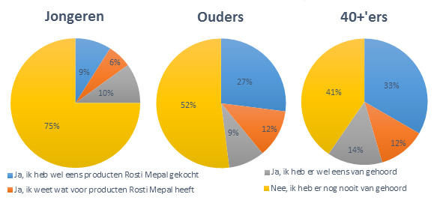

Figuur 2. Kent elk segment Rosti Mepal?

In Figuur 3 is te zien dat bijna de helft van de 40+’ers Rosti Mepal kent doordat zij het in de winkel hebben zien liggen. 12% van de ouders en 40+’ers heeft iemand anders wel eens over het merk horen spreken. Zoals in Figuur 3 te zien is, heeft bijna niemand het merk voorbij zien komen via social media.

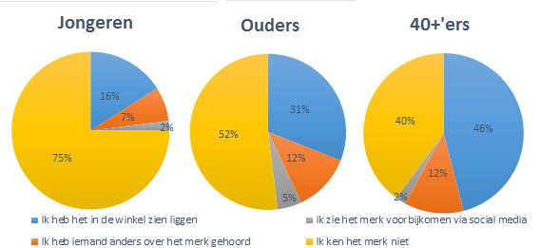
Figuur 3. Hoe kent elk segment Rosti Mepal?

Uit Tabel 22 in Bijlage VI kan opgemaakt worden dat de huidige reclame-uitingen van Rosti Mepal, zowel offline als online, niet succesvol zijn geweest. Zoals in de deskresearch besproken is, is het doel van het socialmediagebruik van Rosti Mepal het verhogen van de naamsbekendheid. Dit doel is tot nu toe niet bereikt aangezien bijna niemand het merk via social media voorbij heeft zien komen. De tabel in Bijlage VI is niet significant (P = .167), wat de gegevens onbetrouwbaar maken. Figuur 3 is echter wel significant. In deze figuur is te zien dat gemiddeld 3% van elk segment het merk via social media voorbij heeft zien komen.

Er kan gezegd worden dat er geen imago is van Rosti Mepal bij de verschillende doelgroepsegmenten, aangezien bijna niemand het merk kent. De 40+’ers zijn het meest bekend met het merk, daarna de ouders en de jongeren zijn het minst bekend met Rosti Mepal. Dit verschil kan komen door de verschillen in leeftijd. Hoe ouder het segment, hoe beter de bekendheid van Rosti Mepal. Degenen die het merk kennen, kennen het voornamelijk omdat zij het in de winkel hebben zien liggen.

5.2.2 Socialmediakanalen
Uit onderzoek blijkt dat Facebook het meest gebruikte kanaal onder de respondenten is. 98% van hen maakt gebruik van dit kanaal. Verder is Instagram een veel gebruikt kanaal onder de jongeren en ouders. Opvallend is dat Pinterest een populair socialmediakanaal bij de ouders is. Dit kanaal wordt door de andere doelgroepsegmenten aanzienlijk minder gebruikt. Zoals in de deskresearch besproken is, wordt Twitter nauwelijks nog gebruikt. Het veldonderzoek bevestigt deze stelling, omdat uit Figuur 4 blijkt dat de doelgroep weinig gebruik maakt van dit kanaal. Een enkeling gaf aan Whatsapp en Snapchat te gebruiken bij de vraag wat zij voor overige kanalen gebruiken. Snapchat is voornamelijk ingevuld door jongeren. Zoals er al tijdens de deskresearch is besproken, blijkt ook uit het veldonderzoek dat Snapchat een populair platform onder jongeren is. Dit was een open vraag en kan daarom niet als betrouwbaar worden beschouwd (p = .568). De kans is groot dat meer van de respondenten gebruik maken van Whatsapp en Snapchat maar dit niet hebben aangegeven. Figuur 4 weergeeft alle gebruikte socialmediakanalen per doelgroepsegment. De gegevens in Figuur 4 zijn significant en berusten dus niet op toeval (p < .10).

Figuur 4. Socialmediakanalen per segment.

5.2.3 Tijdbesteding aan social media
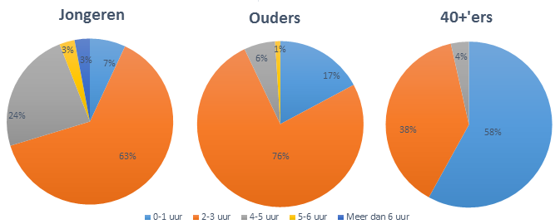
In Figuur 5 is te zien dat het grootste deel van de jongeren en ouders 2 tot 3 uur per dag aan social media besteden. Daarentegen maken de 40+’ers voornamelijk 0 tot 1 uur per dag gebruik van social media. Uit het onderzoek blijkt dat jongeren gemiddeld de meeste tijd besteden aan social media. 30% geeft namelijk aan meer dan 4 uur per dag aan social media te besteden, terwijl dit bij de ouders 7% is en bij de 40+’ers slechts 4%.
Figuur 5. Tijdbesteding per segment.

In de Tabel 39 tot en met Tabel 44 in Bijlage VI is te zien hoe vaak de doelgroep gebruik maakt van elk socialmediakanaal. 91% van alle respondenten met een Facebook-account maakt meerdere keren per dag of de hele dag door gebruik van Facebook.

Ruim 75% van alle respondenten met een Instagram-account gebruikt Instagram meerdere keren per dag of de hele dag door. Dit percentage is vooral te danken aan de jongeren die zo actief zijn op dit kanaal.

De meeste Pinterestgebruikers maken gemiddeld een paar keer per week gebruik van dit kanaal. Ouders maken er vaker gebruik van dan de jongeren en 40+’ers. Aan de hand van deze cijfers kan er dus gezegd worden dat ouders met een Pinterest account actiever zijn op dit kanaal dan jongeren met een account.

Er blijkt een verband te zijn tussen personen die social media gebruiken om informatie te zoeken en personen met een Twitter-account. Dit kan zo zijn, doordat Twitter bekend staat als een kanaal om voortdurend op de hoogte blijven van nieuwtjes. Deze gegevens zijn terug te vinden in Bijlage VI.

5.2.4 Redenen voor gebruik van social media
De belangrijkste reden voor het gebruik maken van social media is voor elk doelgroepsegment om het contact met familie en vrienden te onderhouden. Bij gemiddeld 84% van alle respondenten behoort deze reden tot één van de meest belangrijke redenen. Zoals in Figuur 6 te zien is, wordt deze opgevolgd door het opdoen van inspiratie, waarbij relatief gezien de meeste ouders dit hebben aangegeven. Relatief veel jongeren hebben aangegeven veel gebruik te maken van social media door het als tijdverdrijf te gebruiken. Werkgerelateerde redenen en advertenties bekijken zijn weinig voorkomende redenen in elk doelgroepsegment.

Figuur 6. De redenen van socialmediagebruik per segment.
Tabel 59 in Bijlage VI weergeeft het verband tussen de redenen voor het gebruik van social media en het gebruik van de verschillende socialmediakanalen weer. Contact met familie en vrienden onderhouden is een belangrijke reden voor alle segmenten, onafhankelijk van welk kanaal. Opvallend is dat voor mensen die Twitter gebruiken actueel nieuws volgen een belangrijke reden is. Respondenten die gebruik maken van Facebook, Instagram en YouTube gebruiken social media voornamelijk om de tijd te verdrijven.

5.2.5 Moment van socialmediagebruik
Figuur 7 weergeeft visueel op welk moment van de dag de doelgroepsegmenten gebruik maken van social media. Het is duidelijk dat de respondenten in de avond het meest actief zijn op social media. Opvallend is dat ouders het minst actief zijn in de ochtend en het meest in de avond vergeleken met de andere doelgroepsegmenten. Jongeren geven aan, naast de avond, redelijk veel social media te gebruiken in de ochtend. Bijna niemand heeft aangegeven gebruik te maken van social media in de nacht. De verschillen tussen de segmenten die ’s nachts of ‘s middags gebruik maken van social media, zijn niet significant en berusten op toeval. De resultaten van de respondenten die aangegeven hebben in de ochtend, avond of elk moment van de dag gebruik te maken van social media berusten niet op toeval en zijn wel betrouwbaar.

Figuur 7. Moment van socialmediagebruik per segment.

5.3 Doorklikken naar de webshop
5.3.1 Online aankopen
In Figuur 8 is te zien dat bijna iedereen wel eens een online aankoop doet. De jongeren doen dit over het algemeen vaker dan de andere twee doelgroepsegmenten. De 40+’ers bestellen het minst vaak online. 18% van dit segment geeft aan nooit online te bestellen. De verschillen tussen de segmenten berusten niet op toeval aangezien het verschil significant is (p < 0.10).
Figuur 8. Online aankopen per segment.

In tabel 73 in Bijlage VI is het verband tussen ‘heavy users’ en ‘heavy buyers’ gegeven. De tabel laat zien of er een verband is tussen het aantal uur dat een persoon aan social media besteedt en of deze persoon veel online bestelt. Er blijkt een klein verband te zijn tussen ‘heavy users’ en ‘heavy buyers’ want de Cramérs V blijkt .24 te zijn. De personen die nooit iets online bestellen, besteden tevens weinig uur per dag aan social media. De personen die juist veel uur per dag besteden aan social media, bestellen regelmatig iets online.

5.3.2 Attitude advertenties
Over het algemeen zijn ouders positiever over advertenties via social media dan de andere doelgroepsegmenten. Meer dan de helft van de ouders geeft aan positief of zeer positief te zijn over advertenties. Dit is veel in vergelijking met de jongeren en 40+‘ers. Slechts 36% van de jongeren en 25% van de 40+’ers heeft een positieve attitude ten opzichte van advertenties. Het meest negatieve segment zijn de 40+’ers. De gegevens in Figuur 9 zijn significant en berusten niet op toeval, de p-waarde is namelijk .009.

Figuur 9. Attitude t.o.v. advertenties per segment.
Uit het onderzoek blijkt dat voor ruim de helft van de respondenten de attitude ten opzichte van advertenties via social media afhankelijk is van de inhoud en uitstraling van de advertentie. 45% van de respondenten zegt dat de attitude afhankelijk kan zijn van het merk. Opvallend is dat 62% van de respondenten die dit aangegeven hebben, een negatief of zeer negatief beeld heeft van advertenties. Dit betekent dat de attitude ten opzichte van advertenties veranderd kan worden door het merk goed bij hem of haar aan te laten sluiten. Ruim 70% van de personen die aangegeven hebben dat de uitstraling van de advertentie belangrijk is, heeft een positief of zeer positieve houding tegenover advertenties. De attitude is het minst afhankelijk van de doorklikmogelijkheid. Degene die dit wel heeft ingevuld, heeft voornamelijk een positief of zeer positieve attitude.

5.3.3 Wat trekt de meeste aandacht?
Uit Figuur 10 kan opgemaakt worden dat de meeste respondenten de voorkeur geven aan het zien van een advertentie in de vorm van een afbeelding met tekst. De verhoudingen van elk doelgroepsegment lijken hetzelfde. Een andere vorm van adverteren dat hoog scoort bij elk doelgroepsegment bestaat uit alleen een afbeelding. Uit dit onderzoek blijkt dus dat afbeeldingen met of zonder tekst de meeste aandacht trekken. Deze uitkomst is niet significant dus het berust op toeval (p = .174). In dit geval betekent het dat de verschillende doelgroepsegmenten niet op een andere wijze benaderd hoeven te worden in een advertentie.

Figuur 10. Wat trekt de meeste aandacht in een advertentie per segment.

5.4 Mogelijkheden influencers
5.4.1 Attitude ten aanzien van influencers
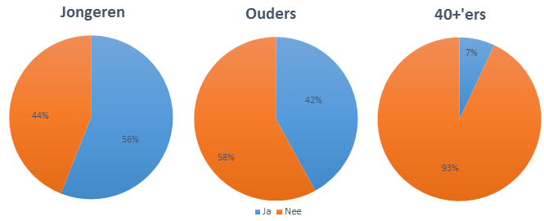
Er blijken grote verschillen te zijn per segment in het volgen van influencers op social media. Het grootste deel van de jongeren geeft aan influencers te volgen. Bij ouders is dit iets minder dan de helft en bijna niemand van de 40+’ers volgt influencers. Het zou ook kunnen dat zij er niet bewust van zijn dat iemand die zij volgen een influencer is. Tijdens het onderzoek viel het namelijk op dat mensen al snel aangaven geen influencers te volgen, terwijl zij na enige tijd van antwoord veranderden. In Figuur 11 zijn de verhouding tussen de segmenten te zien (p < .10).
Figuur 11. Overzicht van hoeveel personen influencers volgen pers segment.

De belangrijkste reden voor het volgen van influencers voor jongeren en ouders is het opdoen van inspiratie. Een groot deel van de ouders en 40+’ers zijn benieuwd naar wat influencers posten. Voor jongeren is dit juist de minst belangrijke reden. Zij vinden het belangrijk om op de hoogte te blijven van de nieuwe trends. Figuur 12 weergeeft per segment de redenen voor het volgen van influencers. De gegevens van de 40+’ers zijn minder betrouwbaar doordat slechts 4 personen van dit segment het hebben ingevuld, aangezien alleen zij aangaven daadwerkelijk influencers te volgen. Dit percentage is om deze reden al gemakkelijk 100%.
In de Tabel 101 tot en met Tabel 107 in Bijlage VI is te zien dat de jongeren en ouders de voorkeur geven aan influencing in de vorm van foto’s. Dit zijn vaak posts via Instagram. Ouders zijn ook geïnteresseerd in blogs.
Figuur 12. Redenen voor het volgen van influencers per segment.
5.4.2 Invloed van influencers
Zoals in Figuur 13 is te zien, is het grootste deel van de jongeren en ouders beïnvloedbaar door influencers. De minst beïnvloedbare doelgroep zijn de 40+’ers. Er zijn omstreeks even veel jongeren als ouders die waarschijnlijk of zeer waarschijnlijk beïnvloedbaar zijn door influencers. Er zijn wel relatief meer jongeren dan ouders die aangeven niet beïnvloedbaar te zijn. Dit komt doordat 14% van de ouders aangeeft hierover neutraal te denken. Het verschil tussen de segmenten is significant en berust niet op toeval. De gegevens in Figuur 13 zijn dermate betrouwbaar. Daarnaast lijkt er een kleine samenhang te zijn tussen de segmenten en de invloed op het koopgedrag, Cramérs V is .369.

Figuur 13. Beïnvloeding door influencers per segment.

Er blijkt een aanzienlijke samenhang te zijn tussen de beïnvloeding van het koopgedrag door influencers en de kans van doorverwijzing naar een webshop door influencers, Cremérs V is .56. Ruim 60% van de respondenten die aangegeven hebben zeer waarschijnlijk beïnvloed te kunnen worden door influencers, zegt dat zij ook zeer waarschijnlijk doorverwezen kunnen worden naar een webshop door een influencer. De respondenten die juist zeer onwaarschijnlijk beïnvloed kunnen worden door influencers, hebben aangegeven ook zeer onwaarschijnlijk doorverwezen te kunnen worden naar een webshop door een influencer. Dit verschil in de beïnvloeding door influencers is significant en berust dus niet op toeval. Tabel 2 laat het verband zien tussen de invloed dat een influencer heeft op het koopgedrag van de doelgroep en het vermogen van een influencer om hen door te verwijzen naar een webshop.
 |  | Kan een influencer u doorverwijzen naar een webshop?
 |  | Zeer waarschijnlijk | Waarschijnlijk | Neutraal | Onwaarschijnlijk | Zeer Onwaarschijnlijk | Totaal
Kan een influencer uw koopgedrag beïnvloeden? | Zeer waarschijnlijk | 62% | 38% | 0% | 0% | 0% | 100%
 | Waarschijnlijk | 12% | 78% | 9% | 1% | 0% | 100%
 | Neutraal | 0% | 42% | 44% | 11% | 3% | 100%
 | Onwaarschijnlijk | 0% | 10% | 23% | 56% | 10% | 100%
 | Zeer onwaarschijnlijk | 0% | 5% | 16% | 21% | 58% | 100%
 | Totaal | 16% | 54% | 14% | 10% | 5% | 100%
Tabel 2. Verband tussen de invloed van influencers op het koopgedrag en de doorverwijzing naar de webshop.

6 Conclusie
Dit hoofdstuk behandelt de conclusie waarin de onderzoeker de deelvragen beantwoordt en aan de hand hiervan antwoord geeft op de probleemstelling: “Welke factoren van social media beïnvloeden de doelgroep van Rosti Mepal en kunnen worden ingezet om meer traffic naar de webshop te genereren?”

Social media
Social media is een centraal begrip in dit onderzoek. Het is een verzamelnaam voor online platformen waarbij gebruikers informatie met elkaar kunnen delen zonder professionele tussenpersonen. Dialoog en interactie staan hier centraal. Een reden voor Rosti Mepal om social media te gebruiken is dat een bericht snel en goedkoop verspreid kan worden onder een specifieke doelgroep. Daarnaast is mond-tot-mondreclame effectief, wat zowel positief als negatief uit kan pakken. Om deze reden vereist social media tijd, aandacht en discipline. Uit een eerder onderzoek blijkt dat livestreamen een opkomende trend is. De meeste bedrijven maken hier gebruik van om op de wensen van de klant in te spelen. Volgens verschillende wetenschappers is het noodzakelijk voor een onderneming om gebruik te maken van social media.

Momenteel heeft Rosti Mepal een account op Facebook, Instagram, Twitter en YouTube. De organisatie steekt de meeste tijd in haar Facebookpagina. Dit blijkt uit het feit dat de organisatie het merendeel van de berichten via dit kanaal post. Dit heeft er voor gezorgd dat de organisatie de meeste volgers heeft via Facebook. Op de andere kanalen is Rosti Mepal minder actief, deze hebben daardoor ook een minder groot bereik.

Influencers
Het afgelopen jaar was influencer marketing een trend onder bedrijven. Influencers zijn personen die via foto’s, blogs of vlogs invloed uitoefenen op zijn of haar volgers. Zij hebben veel volgers waardoor zij een groot bereik hebben. De meeste ondernemingen zetten influencers tegen betaling in om een product bekend te maken onder de doelgroep. Dit kan ook onbetaald, waarbij het bedrijf de producten gratis naar de influencer stuurt in de hoop dat zij onder de indruk van het product zijn en er iets over posten. Rosti Mepal zet op dit moment fs AGENCY in om de producten via influencers bekend te maken onder de doelgroep.

Doelgroep
De doelgroep van Rosti Mepal is breed. Om deze reden is de doelgroep voor dit onderzoek gesegmenteerd in drie groepen, namelijk: jongeren, ouders met jonge kinderen en 40+’ers. Het valt op dat een groot deel van elk segment kookt, waardoor berichtgevingen over kookproducten op alle segmenten gericht kunnen worden. Uit onderzoek blijkt dat de sporters tussen de 20 en 29 jaar zijn en ouders tussen de 30 en 39 jaar. Het huidige imago van Rosti Mepal is lastig te onderzoeken onder de doelgroepsegmenten, omdat maar weinig respondenten het merk kennen. Relatief gezien zijn de 40+’ers en de ouders het meest bekend met het merk aangezien zij het wel eens in de winkel hebben zien liggen.

Uit onderzoek blijkt Facebook het meest gebruikte kanaal te zijn onder elk doelgroepsegment, gevolgd door Instagram onder jongeren en ouders. Pinterest lijkt een populair kanaal te zijn onder de ouders terwijl YouTube voornamelijk wordt gebruikt door jongeren en 40+’ers. Daarnaast geven veel jongeren aan dagelijks gebruik te maken van Snapchat. Het valt op dat Twitter nauwelijks (meer) wordt gebruikt door alle doelgroepsegmenten. Naast het feit dat jongeren gebruik lijken te maken van de meeste kanalen, besteden zij ook gemiddeld de meeste aantal uren per dag aan social media. Bijna een kwart van hen geeft aan meer dan 4 uur per dag aan social media te besteden. Het grootste deel van de jongeren en ouders besteedt 2 tot 3 uur aan social media. De 40+’ers besteden de minste tijd aan social media en zij zijn ook in het bezit van de minste socialmediakanalen. Jongeren gebruiken social media in de ochtend en hoofdzakelijk ‘s avonds. Ouders en 40+’ers doen dit voornamelijk in de avond. Er blijken weinig verschillen te zijn tussen de redenen van socialmediagebruik per doelgroepsegment. De belangrijkste reden is het contact onderhouden met familie en vrienden, gevolgd door het opdoen van inspiratie. Voor jongeren hoort tijdverdrijf tevens tot een belangrijke reden. 40+’ers hebben de minste behoeften om anderen te laten weten waar zij mee bezig zijn.

Beïnvloeding
Het onderzoek toont aan dat vrijwel alle respondenten wel eens een online aankoop doen. Over het algemeen bestellen jongeren vaker dan de andere twee doelgroepsegmenten. Er blijkt een klein verband te zijn tussen heavy users en heavy buyers. Dit wil zeggen dat de respondenten die veel online bestellen vaak ook veel uur besteden aan social media. Er blijkt geen verband te zijn tussen de online aankopen en de attitude ten opzichte van een advertenties via social media. Ouders blijken het meest positief te zijn over advertenties en 40+’ers het minst. Een groot deel van de respondenten met een positieve attitude ten opzichte van advertenties via social media, geeft aan uitstraling belangrijk te vinden in een advertentie. De personen met een negatieve attitude zeggen dat dit juist afhankelijk is van het merk waar de advertentie over gaat. Het blijkt dat, ongeacht welk doelgroepsegment, een afbeelding met of zonder tekst de meeste aandacht trekt bij de respondenten.

Een andere vorm van marketing waardoor de doelgroep beïnvloed kan worden, zijn influencers. Ouders volgen influencers om inspiratie op te doen en omdat zij benieuwd zijn naar wat de influencers posten. Jongeren volgen influencers juist om inspiratie op te doen en om op de hoogte te blijven van de nieuwste trends. De personen boven de 40 jaar geven aan vrijwel geen influencers te volgen. Dit is ook de reden dat deze groep aangeeft bijna niet te beïnvloeden is door influencers. Daarentegen zijn ouders en jongeren wel makkelijk te beïnvloeden en er blijkt een sterk verband te zijn tussen de personen die makkelijk te beïnvloeden zijn door influencers en de kans dat zij door de influencer doorverwezen kunnen worden naar een webshop.

Eindconclusie
Uit onderzoek komt naar voren dat elk doelgroepsegment op een andere manier te bereiken is via social media. Nu er inzicht is in de wensen en behoeften van de doelgroep kan Rosti Mepal hierop inspelen. Zo weet Rosti Mepal dat elk segment een ander type productgebruik heeft. De jongeren zijn te bereiken via Facebook en Instagram. Ouders zijn naast deze socialmediakanalen, ook bereikbaar via Pinterest. De personen boven de 40 jaar zijn minder actief op social media en maken alleen gebruik van Facebook. Rosti Mepal kan elk segment voornamelijk in de avond bereiken en de jongeren ook in de ochtend.

7 Aanbevelingen
Dit hoofdstuk behandelt de aanbevelingen die gebaseerd zijn op de resultaten en de conclusie van dit onderzoek. De conclusie heeft antwoord gegeven op de probleemstelling. De aanbevelingen is het advies van de onderzoeker aan Rosti Mepal en deze geven invulling aan de doelstelling die voorafgaand aan dit onderzoek is opgesteld. De doelstelling luidt als volgt:
‘Inzicht verkrijgen in het gedrag van de doelgroep van Rosti Mepal die ontstaat bij het inzetten van social media om traffic te genereren naar de webshop en op basis daarvan een socialmediaplan opstellen voor Rosti Mepal om de omzet van dit merk te verhogen.’

Aanbeveling 1. Segmenteer de doelgroep
Uit het onderzoek is gebleken dat elke leeftijdscategorie gebruik maakt van andere soort producten, andere wensen en behoeften heeft en een ander gedrag op social media vertoont. Het is aanbevelingswaardig om een doelgroepsegmentatie te doen. De personen tussen de 20 en 29 jaar zijn voornamelijk sporters en degenen tussen de 30 en 39 jaar zijn ouders. Het derde segment zijn de personen tussen de 40 en 45 jaar, waarvan bijna iedereen kookt. Het blijkt uit het onderzoek dat het grootste deel van de respondenten kookt. Voor de kookproducten kunnen dus alle segmenten op een eigen wijze benaderd worden. De onderzoeker heeft een aantal aanbevolen activiteiten opgesteld om elk segment zo effectief mogelijk te benaderen. Deze aanbevelingen luiden als volgt:

- Gebruik per segment een andere strategie
Volgens de onderzoeker kunnen de activiteiten van Rosti Mepal effectiever zijn door elk doelgroepsegment op een andere manier te benaderen via social media.

- Gebruik de juist socialmediakanalen per segment
Jongeren, ouders en 40+’ers zijn allemaal bereikbaar via Facebook. Rosti Mepal maakt al gebruik van dit kanaal. Doordat de wensen en behoeften van de doelgroep in kaart zijn gebracht, verwacht de onderzoeker dat berichten op deze manier effectiever zullen zijn. Een ander veel gebruikt kanaal onder de jongeren en ouders is Instagram. Daarnaast kan de organisatie Pinterest gebruiken om de ouders gemakkelijk te bereiken. Een ander advies is om Twitter in te ruilen voor Snapchat. Dit kanaal is een nieuwe trend onder de jongeren waardoor zij makkelijk te bereiken zijn.

- Post ’s avonds
Uit de resultaten van dit onderzoek blijkt dat alle doelgroepsegmenten voornamelijk ’s avonds online zijn. Bijna de helft van de jongeren is daarnaast ook ’s ochtends op social media. Momenteel post Rosti Mepal alleen in de middag berichten, dit is het moment waarop geen van de doelgroepsegmenten (merkbaar) actief is. De aanbeveling is om voornamelijk ’s avonds te posten en in de ochtend berichten te posten die gericht zijn op jongeren.

Aanbeveling 2. Post elke dag creatieve berichten op social media
Het is van belang dat Rosti Mepal actief gebruik maakt van social media om de concurrentie aan te gaan en te voldoen aan de behoeften van de klanten. Uit de deskresearch is gebleken dat social media veel kansen bieden voor organisaties. Doordat een bericht zich snel verspreidt en mond-tot-mondreclame effectief is, kan Rosti Mepal gebruik maken van deze gratis reclame. Op deze manier bereikt Rosti Mepal de doelgroep gemakkelijk en goedkoop. Om de negatieve mond-tot-mondreclame te voorkomen is het aanbevelingswaardig om aandacht te besteden aan en tijd te steken in social media. Door elke dag iets te posten, komt het merk regelmatig in de tijdlijn terecht van de doelgroep. De onderzoeker heeft een aantal actiepunten geformuleerd om deze aanbeveling uit te voeren.

- Maandelijkse bijeenkomst voor het socialmediateam waarbij doelstellingen worden opgesteld.
Uit het onderzoek is naar voren gekomen dat discipline en aandacht van het socialmediateam vereist is. Om de negatieve aandacht te voorkomen, adviseert de onderzoeker een maandelijkse bijeenkomst te organiseren voor dit team. Tijdens deze bijeenkomst kunnen doelstellingen worden opgesteld en de invulling van de content voor social media besproken worden. Op deze manier is iedereen op de hoogte van de planning en huidige stand van zaken.

- Post berichten in de vorm van een afbeelding
De respondenten hebben aangegeven dat berichtgeving in de vorm van een afbeelding de meeste aandacht trekt. Bij het grootste deel gaat de voorkeur uit naar een combinatie van een afbeelding met tekst. De onderzoeker raadt aan om voornamelijk berichten via social media te posten in de vorm van een afbeelding met of zonder tekst.

- Post creatieve content
Eén van de belangrijkste redenen voor het gebruik van social media is voor elk doelgroepsegment het opdoen van inspiratie. De onderzoeker adviseert Rosti Mepal om content te posten waarbij de doelgroep inspiratie kan opdoen. Een voorbeeld hiervan is het posten van een foto met een recept waarbij het gerecht gemaakt kan worden met de bakset van Rosti Mepal. Daarnaast kan er via Instagram, Facebook en/of Pinterest bijvoorbeeld korte video’s gepost worden waarbij de gerechten (versneld) worden gemaakt met de producten van het merk. Op deze manier creëert het merk een eigen online kookboek wat interessant en relevant is voor de doelgroep.

Aanbeveling 3. Zet influencers in
Momenteel heeft Rosti Mepal een samenwerking met fs AGENCY, waarbij het PR-bureau actief influencers inzet voor alle producten van het merk. De derde aanbeveling is om gebruik te blijven maken van influencers via fs AGENCY, maar alleen voor bepaalde producten. Jongeren en ouders hebben namelijk aangegeven dat zij gemakkelijk te beïnvloeden zijn door influencers en verwachten ook door hen doorverwezen te kunnen worden naar een webshop. Beïnvloeden in de vorm van foto’s lijkt het meest effectief te zijn voor hen. Daarnaast leest bijna de helft van de ouders die influencers volgt blogs. Het laatste advies voor Rosti Mepal is om gebruik te maken van influencer marketing in de vorm van afbeeldingen gericht op de jongeren en ouders en om blogs te richten op de ouders. Het is niet verstandig om alleen gebruik te maken van influencers, omdat de personen boven de 40 jaar aangegeven hebben vrijwel niet te beïnvloeden zijn door influencers.

7.1 The Six Stages of Social Business Transformation
In de theoretische onderbouwing is besproken dat ‘The Six Stages of Social Business Transformation’ model gebruikt kan worden om een organisatie te veranderen in een sociale onderneming. In het plan voor het implementeren van de aanbevelingen is dit model als basis gebruikt. Het zes-stappenplan vormt de structuur van het socialmediaplan. Rosti Mepal heeft de eerste twee stappen van het model al uitgevoerd (planning en aanwezigheid). Rosti Mepal was namelijk al vóór het onderzoek aanwezig op social media. Bij de eerste stap van het model is het luisteren naar de doelgroep belangrijk. Dit doet Rosti Mepal door gebruik te maken van social media, maar zij kan dit optimaal benutten door haar socialmedia-activiteiten aan te laten sluiten bij de wensen en behoeften van de doelgroep. Dit kan Rosti Mepal bijvoorbeeld doen door de juiste socialmediakanalen per segment in te zetten. De derde stap is het creëren van betrokkenheid van de doelgroep en de vierde stap is het vormgeven van een socialmediateam. Echter, de onderzoeker denkt dat het meer voor de hand liggend is om deze stappen om te wisselen. Door eerst een gestructureerd socialmediateam te creëren, kunnen de socialmedia-activiteiten per medewerker worden ingepland met als doel de betrokkenheid van de doelgroep te verhogen. Om de doelgroep meer te betrekken bij de organisatie kan er dialoog met hen worden aangegaan. Aan de hand van de socialmedia-activiteiten wordt er een uitgebreide planning gemaakt voor de komende vier maanden. Hiermee wordt de vijfde stap uitgevoerd, omdat de socialmedia-activiteiten een onderdeel van Rosti Mepal zijn geworden. De onderzoeker verwacht dat de zesde stap van het ‘The Six Stages of Social Business Transformation’ model bereikt is na het toepassen van het socialmediaplan en social media volledig geïntegreerd is in de organisatie.

8 Het socialmediaplan
Dit socialmediaplan is gebaseerd op de resultaten en de aanbevelingen van het onderzoek. Het socialmediaplan is zowel strategisch als operationeel. Als eerst wordt de doelgroep van de organisatie beschreven. Vervolgens worden de doelstellingen van het plan opgesteld met een bijpassende strategie. Daarna worden er plannen behandeld om de aanbevelingen uit Hoofdstuk 7 te implementeren. Het plan wordt toegelicht aan de hand van voorbeeldscenario’s, een actieplan en de kosten en opbrengsten.

8.1 Doelgroep
In paragraaf 4.2.4 is beschreven dat de doelgroep van Rosti Mepal gesegmenteerd wordt, aangezien haar huidige socialmedia-activiteiten geen optimaal bereik hebben. Het strategische startpunt van dit sociamediaplan is daarom om afzonderlijk te communiceren naar de verschillende doelgroepen. Uit onderzoek is gebleken dat verschillende leeftijdscategorieën een ander socialmediagedrag vertonen en een ander type product gebruiken. Er wordt daarom aanbevolen om de doelgroep in te delen in drie leeftijdscategorieën zodat berichten via social media effectiever zijn en dit tot meer traffic naar de webshop kan leiden. De leeftijdsindeling is gebaseerd op drie type producten, namelijk sport-, kinder- en kookproducten. Het blijkt dat een negatieve attitude ten opzichte van advertenties via social media, afhankelijk is van het merk. Het is daarom belangrijk dat het product goed aansluit bij de doelgroep. Het spreekt een jong iemand zonder kinderen bijvoorbeeld niet aan als hij of zij kinderservies voorbij ziet komen op social media.

De doelgroep lijkt echter geen duidelijk beeld te hebben van Rosti Mepal, omdat nagenoeg niemand het merk kent. Het is daarom moeilijk om het imago van het merk te achterhalen. De onderzoeker verwacht dat dit verandert door de doelgroep te segmenteren en afzonderlijk van elkaar met hen te communiceren.

De drie doelgroepsegmenten worden als eerst besproken en als volgt worden de drie persona’s uitgewerkt waarbij hun socialmediagedrag aan bod komt. Deze persona’s zijn al eerder behandeld in paragraaf 4.2.4.

8.1.1 Segmenten
In paragraaf 1.4 is verklaard dat de producten van Rosti Mepal voornamelijk worden geconsumeerd door vrouwen, maar dat deze ook geschikt zijn voor mannen. Mannen en vrouwen behoren daardoor beide tot de doelgroep. Uit het onderzoek is naar voren gekomen dat er geen aanzienlijk verschil is tussen het socialmediagedrag van mannen en vrouwen. Er hoeft dus geen rekening gehouden te worden met het geslacht. De doelgroep van Rosti Mepal luidt als volgt: “Mannen en vrouwen tussen de 20 en 45 jaar die wel of geen kinderen hebben, sporten of koken”. Deze doelgroep is gesegmenteerd in drie leeftijdscategorieën op basis van productgebruik, namelijk:

- Jongeren: uit de resultaten van het onderzoek blijkt dat de sporters tussen de 20 en 29 jaar zijn. Dit is het jongste doelgroepsegment van Rosti Mepal. Bijna de helft van de jongeren houdt naast sporten van koken.

- Ouders: de ouders met jonge kinderen bevinden zich in de leeftijdscategorie van 30 tot 39 jaar oud. Het grootste deel van dit segment maakt gebruik van kookproducten.

- 40+’ers: in dit segment behoren de personen tussen de 40 en 45 jaar. Bijna iedereen van de 40+’ers heeft aangegeven gebruik te maken van kookproducten.

Er wordt niet gesegmenteerd op provincie, regio, gemeente of stad. De verschillende doelgroepsegmenten bevinden zich overal in Nederland, daarom blijkt uit onderzoek dat het niet benodigd is om hier onderscheid in te maken.

8.1.2 Persona’s
In deze paragraaf worden de persona’s uitgewerkt die al eerder besproken zijn in paragraaf 4.2.4, waarbij ook de reden voor het opstellen van persona’s toegelicht is. Rosti Mepal kan door middel van persona’s de klant beter begrijpen, waardoor zij beter de juiste beslissingen kan nemen met betrekking tot de social media per doelgroepsegment. De persona’s worden uitgewerkt aan de hand van hun socialmediagebruik.

Dit is Kim. Kim is 22 jaar oud en studeert Commerciële Economie aan de Hogeschool Leiden. Kim is een fanatieke sporter. In haar vrije tijd gaat zij graag hockeyen of naar de sportschool. Kim vindt het belangrijk om gezond te leven en past hier ook haar eetgedrag op aan.

’s Ochtends onderweg naar school of ’s avonds na een drukke dag vindt Kim het heerlijk om te relaxen door gebruik te maken van social media. Meerdere keren per week post zij iets op Instagram of Facebook. Daarnaast stuurt zij vaak leuke foto’s naar vrienden via Snapchat. Tijdens het sporten of het reizen luistert zij muziek via YouTube.
Afbeelding 12. Sporter

Dit is Nicole. Nicole is 35 jaar oud en moeder van twee jonge kinderen. Haar oudste kind gaat sinds kort naar de basisschool. Nicole houdt van haar parttime baan als docent. In haar vrije tijd doet zij leuke dingen met de kinderen, zoals taarten maken en koekjes bakken. De recepten hiervoor zoekt zij op via Pinterest, haar favoriete socialmediakanaal. In de avond maakt zij gebruik van Facebook en Instagram, zodat zij zich lekker kan ontspannen na een lange dag met de kinderen. Dit gebruikt zij als tijdverdrijf.

Afbeelding 13. Moeder

Dit is Miranda. Miranda werkt parttime in de zorg en is gek op haar baan. Zij brengt haar vrije tijd vaak door met vriendinnen of met haar man. Daarnaast houdt zij er van om het huis schoon te maken zodat alles weer netjes is. Miranda is een ster in lekkere gerechten koken en vindt het leuk om in de keuken bezig te zijn. Miranda onderhoudt haar contacten met vriendinnen en familie voornamelijk via Facebook. Ideaal om snel een berichtje naar elkaar te sturen!

Afbeelding 14. 40+'er

8.2 Doelstellingen
De opdrachtgever heeft als doel dat zij de social media effectiever kan inzetten, waardoor de traffic naar de webshop naar verwachting vergroot. Doelstellingen zijn nodig om houvast te geven aan de (nieuwe) socialmediastrategie van Rosti Mepal. De onderzoeker heeft doelstellingen opgesteld, gebaseerd op de resultaten van het onderzoek en verwachtingen.

Naamsbekendheid
- De naamsbekendheid van Rosti Mepal onder de jongeren zal per 01-01-2018 met 10% zijn gestegen.
- De naamsbekendheid van Rosti Mepal onder de ouders zal per 01-01-2018 met 20% zijn gestegen.
- De naamsbekendheid van Rosti Mepal onder de 40+’ers zal per 01-01-2018 met 15% zijn gestegen.

Toelichting:
De naamsbekendheid van Rosti Mepal is momenteel, vergeleken met de andere twee segmenten, het laagst onder de jongeren. 75% van hen heeft namelijk nog nooit van het merk gehoord. Over het algemeen zijn de 40+’ers het lastigste te bereiken via social media, maar zij zijn relatief gezien wel het meest bekend met het merk. 59% van de 40+’ers kent Rosti Mepal door producten in de winkel te hebben zien liggen of iemand anders erover gehoord te hebben. Ruim de helft van de ouders kent het merk en zijn via verschillende socialmediakanalen te bereiken.

Engagement
- Het aantal volgers op Facebook is ten minste 17.006 per 01-01-2018 (toename van 50%).
- Het aantal volgers op Instagram is ten minste 3.122 per 01-01-2018 (toename van 50%).
- Er is vóór 01-10-2017 een Snapchat-account aangemaakt en dit account heeft ten minste 1.000 volgers per 01-01-2018.
- De Facebookberichten krijgen per 01-01-2018 ten minste 30 likes.
- De Instagramberichten krijgen per 01-01-2018 ten minste 30 likes (toename van 100%).

Toelichting:
Facebook wordt bijna door de hele doelgroep van Rosti Mepal gebruikt, om deze reden is van belang hier de meeste volgers op te hebben, voor een zo optimaal mogelijk bereik. Daarnaast is dit ook het meest haalbaar doordat alle doelgroepsegmenten zich bevinden op dit kanaal. Op Facebook krijgt het merk momenteel weinig tot geen likes op haar berichten. Het is daarom niet haalbaar om een doel te stellen waarbij het aantal likes per bericht enorm hoog is. Rosti Mepal gebruikt Instagram (te) weinig, terwijl de doelgroep hier prominent aanwezig is

Invloed
- Er worden per 01-10-2018 ten minste 30 gratis reviews (earned media) per maand gepost door influencers over producten van Rosti Mepal (toename van 20%).
- Het aantal doorverwijzingen naar de webshop van Rosti Mepal via een influencer is vóór 01-10-2018 met ten minste 20% gestegen.

Toelichting:
Dit zijn doelstellingen die op een kort termijn verwezenlijkt kunnen worden, aangezien influencers direct iets posten na het ontvangen van producten. De onderzoeker verwacht dat de aantal posts van influencers zullen stijgen door producten met een creatief concept dat aansluit bij de doelgroep op te sturen.

8.3 Strategie
De geformuleerde doelstellingen kunnen bereikt worden aan de hand van de strategie. Deze paragraaf beschrijft de strategie dat bestaat uit de positionering, kanaalkeuze en de communicatiestrategie.

8.3.1 Positionering
Rosti Mepal is meer dan alleen een merk dat producten, die gerelateerd zijn aan eten en drinken, levert. Het merk is modern en gaat mee met de tijd. Om dit goed over te brengen kan het merk gebruik maken van de nieuwste trends en ontwikkelingen op het gebied van social media. De positionering luidt als volgt:

“Rosti Mepal heeft niet alleen kleurrijke en moderne producten maar het merk streeft naar kwaliteit en gemak. Dit is te zien aan de producten die BPA-vrij zijn en het gemak dat de meeste producten geschikt zijn voor in de vriezer, magnetron en vaatwasser. Het merk wil voorzien in de wensen en behoefte van de klant want de klant staat centraal.”

8.3.2 Kanaalkeuze
De berichten die gericht zijn op personen tussen de 20 en 29 jaar, zijn het meest effectief als deze gepost worde via Facebook en Instagram. Uit het onderzoek is gebleken dat berichten over sportproducten het meest interessant zijn voor dit doelgroepsegment. Er wordt ook veel gebruik gemaakt van Snapchat door de jongeren. Er wordt aanbevolen om gebruik van dit kanaal te gaan maken om de jongeren gemakkelijk te bereiken. De ouders met jonge kinderen zijn het best bereikbaar via Facebook, Pinterest en Instagram. De personen boven de 40 jaar zijn alleen bereikbaar via Facebook. De helft van dit segment en het grootste deel van de jongeren hebben aangegeven gebruik te maken van YouTube. Er wordt geadviseerd aan Rosti Mepal om geen gebruik te maken van dit kanaal, aangezien er uit het onderzoek is gebleken dat een berichtgeving in de vorm van een video geen aandacht trekt. Het kanaal is niet relevant voor Rosti Mepal en wordt daarom niet in het socialmediaplan meegenomen. De kanalen per doelgroepsegment zijn als volgt:
- Jongeren: Facebook, Instagram en Snapchat.
- Ouders: Facebook, Instagram en Pinterest.
- 40+’ers: Facebook.

8.3.3 Strategie
Per doelgroepsegment wordt een aparte communicatiestrategie opgesteld. De boodschap die overgebracht moet worden, is afhankelijk van het productgebruik en socialmediagedrag van het segment. Jongeren worden benaderd met berichten over sport-gerelateerde artikelen via de socialmediakanalen die zij het meest gebruiken. Een gezonde levensstijl staat centraal in deze berichten. De berichten hebben het meeste bereik bij de doelgroep in de ochtend en avond.

Ouders worden benaderd met berichten over producten speciaal voor kinderen. De berichten die op ouders zijn gericht, zijn kleurrijk en speels door de diverse printjes. Er zal voornamelijk in de avond gepost worden aangezien de ouders op dat tijdstip het best bereikbaar zijn.

Berichten zijn het meest aantrekkelijk voor de doelgroep als zij er inspiratie uit kunnen opdoen. Uit onderzoek is namelijk gebleken dat het opdoen van inspiratie één van de belangrijkste redenen is voor het gebruik van social media. Hier worden de strategieën van Rosti Mepal op aangepast. In Hoofdstuk 7 is een voorbeeld gegeven van hoe de boodschap overgebracht kan worden naar de doelgroep. Het bericht is aantrekkelijk voor de doelgroep door bijvoorbeeld een foto met een recept te posten, waarbij het gerecht gemaakt kan worden met de producten van Rosti Mepal. Daarnaast kunnen er korte video’s gepost worden waarbij de gerechten (versneld) worden gemaakt met de producten van het merk. Er wordt geadviseerd om deze video’s kort te houden aangezien video’s niet de meeste aandacht trekken bij de doelgroepsegmenten Op deze manier creëert het merk online een eigen kookboek, wat interessant is voor de doelgroep.

8.4 Implementatie
De aanbevelingen dienen te worden geïmplementeerd aan de hand van de geformuleerde strategie, zodat de doelstellingen bereikt kunnen worden. In de implementatie worden eerst de structuur, verantwoordelijkheden en overlegstructuren besproken. Daarna zal het inhoudelijke content worden toegelicht en de scenario’s opgesteld worden zodat Rosti Mepal zelf kan beslissen in hoeverre zij de aanbevelingen gaat uitvoeren.

8.4.1 Structuur en verantwoordelijkheden
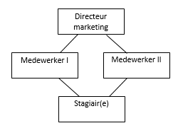
Momenteel bestaat het socialmediateam van Rosti Mepal uit twee werknemers. Eén werknemer is verantwoordelijk voor de content en de ander is verantwoordelijk voor de online klantenservice. Er wordt geadviseerd om het team uit te breiden en de taken aan te passen. Volgens de onderzoeker is er een socialmediateam van vier personen nodig voor het nieuwe socialmediabeleid. Het team wordt begeleid door een manager die de verantwoordelijkheid heeft over het hele team. Het team bestaat uit twee werknemers, die worden ondersteund door een stagiair(e). In Figuur 15 is het geadviseerde socialmediateam weergeven.
Figuur 14. Socialmediateam.

De manager zal de verantwoordelijkheid krijgen voor het strategisch beleid. De manager zal zich niet dagelijks bezighouden met de uitvoering van social media. Hij stuurt het team aan en kan zijn oordeel geven en eventuele wijzigingen doorvoeren. De manager heeft over de meest belangrijke beslissingen het laatste woord.

De twee medewerkers zijn eindverantwoordelijk voor het operationeel beleid. Dat houdt in dat zij aan de hand van een contentkalender beslissen wat, wanneer en waar gepost wordt. Dit doen zij in overleg met elkaar. De medewerkers worden aangestuurd door de manager. Medewerker I is tevens verantwoordelijk voor de werkactiviteiten en begeleiding van de stagiair(e). Daarbij hoort ook het geven van taken en bepalen welke verantwoordelijkheden de stagiair(e) krijgt. Medewerker II gaat zich in de toekomst meer bezig houden met de content van social media, maar verliest zijn verantwoordelijkheid over de klantenservice niet. Alle klachten en vragen die via social media binnenkomen, worden door hem afgehandeld.

Er is gekozen om een stagiair(e) aan het team toe te voegen, omdat hij of zij nieuwe kennis en inzichten aan het bedrijf kan toevoegen. Volgens T. Smeulders (2015) zorgen jeugdige professionals voor een nieuw perspectief binnen de organisatie. Iemand met een andere manier van denken kan waardevol zijn in het bedrijf. Door de kennis die hij of zij verkregen heeft via de opleiding, kan ervoor worden gezorgd dat er op een andere manier naar producten en het bereiken van de klanten gekeken wordt. Tevens brengt een stagiair(e) frisse energie met zich mee. Een stagiair(e) op deze afdeling kan dus goed van toepassing komen tijdens bijvoorbeeld een brainstormsessie van het team.

8.4.2 Overlegstructuren
De onderzoeker adviseert een maandelijkse bijeenkomst van het socialmediateam te organiseren, waarbij de twee medewerkers de stand van zaken en (dringende) kwesties omtrent social media bespreken met de manager. In deze bespreking worden de resultaten van de afgelopen maand besproken. Alles wat er wel en niet goed gegaan is, worden met elkaar vergeleken. Aan de hand hiervan, worden plannen en doelstellingen opgesteld voor de komende maand. Het is tevens van belang om de stagiair(e) in dit gesprek te betrekken zodat hij of zij op de hoogte is van de voortgang en de planning. Er worden tijdens het gesprek persoonlijke doelstellingen voor de medewerkers en de stagiaire opgesteld. Deze worden geformuleerd aan de hand van de ervaringen van de afgelopen maand en de voortgang van de medewerker op het gebied van zijn socialmediavaardigheden. Tijdens de volgende bijeenkomst wordt er gekeken of de opgestelde doelen behaald zijn en wordt er op basis hiervan gereflecteerd op het handelen van de medewerkers en de stagiaire. De manager leidt dit gesprek, maar het is de bedoeling dat alle deelnemers actief meedoen.

Er wordt aanbevolen elke week een brainstormsessie te organiseren waaraan de twee medewerkers en de stagiair(e) deelnemen. Tijdens deze sessie zal er nagedacht worden over nieuwe content voor de socialmediakanalen dat aansluit bij de doelgroep. Elke maand staat er een nieuw product ‘op het menu’, zoals Rosti Mepal het noemt. Dat houdt in dat elke maand een nieuw product wordt gelanceerd en dat daar veel aandacht aan besteed wordt. Het product dat op het menu staat, staat centraal tijdens de brainstormsessies, maar ook andere producten uit het assortiment worden besproken. Tijdens deze bespreking, leggen de drie collega’s hun creatieve ideeën op tafel. Elke week zal de brainstormsessie plaatsvinden, zodat er nieuwe ideeën gecreëerd kunnen worden, afhankelijk van de resultaten van de afgelopen week.

Er wordt voorgesteld om een groot (inspiratie)bord in de kantine te plaatsen waar alle ingevingen van het personeel opgeschreven kunnen worden. Tijdens de pauzes maakt het personeel regelmatig gebruik van hun smartphone, waarmee zij met verschillende socialmediakanalen bezig zijn. De onderzoeker verwacht dat iemand op ideeën gebracht kan worden door inspiratie op te doen van anderen. Als iemand een creatief idee ziet, kan deze opgeschreven worden op het inspiratiebord. Dit bord wordt in elke brainstormsessie van het socialmediateam meegenomen. Aan de hand van dit inspiratiebord en de brainstormsessies kunnen de ingevingen omgezet worden in concrete plannen.

8.4.3 Content
Er wordt geadviseerd om berichten via social media aan te passen op de wensen en behoeften van de doelgroep. Het blijkt dat berichten het meest effectief zijn in de avond, omdat alle segmenten op dat tijdstip gebruik maken van de verschillende socialmediakanalen. Berichten die gericht zijn op jongeren zijn in de ochtend ook effectief. Verder is het aanbevelingswaardig om berichten zo aantrekkelijk mogelijk te maken voor het doelgroepsegment, waardoor zij meer betrokken zullen zijn. Om de doelgroep meer te betrekken bij de organisatie kan er dialoog met hen worden aangegaan. Dit kan Rosti Mepal doen door bijvoorbeeld winacties te organiseren waarbij de doelgroep een reactie moet plaatsen of iemand moet taggen. De onderzoeker adviseert om deze winacties te baseren op thema’s, zoals feestdagen.

Momenteel wordt fs AGENCY ingezet als tussenpersoon van Rosti Mepal en de doelgroep. Rosti Mepal kan in de toekomst fs AGENCY inschakelen om de producten onder de aandacht te brengen bij jongeren en ouders. Deze twee doelgroepsegmenten zijn beïnvloedbaar door influencers en zij geven aan dat zij door een influencer doorverwezen kunnen worden naar een webshop. Berichten van influencers gericht op 40+’ers zijn daarentegen niet effectief, omdat zij aangeven zich niet te laten beïnvloeden door influencers. Jongeren geven de voorkeur aan influencing in de vorm van een afbeelding. fs AGENCY kan het best influencers benaderen die een groot bereik hebben via Instagram. Ouders geven de voorkeur aan afbeeldingen en blogs. Producten gericht op ouders kunnen het best gestuurd worden naar influencers met een hoog bereik via Instagram en naar invloedrijke bloggers.

8.4.4 Scenario’s
Om de implementatie uit te kunnen voeren, zijn er in deze paragraaf vier scenario’s opgesteld. De kosten per scenario zijn gebaseerd op de verwachte maandelijkse kosten. De scenario’s luiden als volgt:
- Scenario 1 - Geen budget (€0): Rosti Mepal besluit om niets met de aanbevelingen te doen.
- Scenario 2 - Laag budget (€0 - €1.000): Rosti Mepal besluit om een doelgroepsegmentatie uit te voeren.
- Scenario 3 - Medium budget (€1.000 - €7.000): Rosti Mepal besluit om een doelgroepsegmentatie uit te voeren en het geadviseerde socialmediateam op te zetten.
- Scenario 4 - Hoog budget (€7.000+): Rosti Mepal besluit om een doelgroepsegmentatie uit te voeren, het geadviseerde socialmediateam op te zetten en gebruik te maken van influencers voor haar berichten op social media.

Scenario 1: Geen budget
Rosti Mepal kan voor het eerste scenario kiezen, waarbij het merk besluit om niets te veranderen aan de huidige socialmedia-activiteiten. In dit geval zal Rosti Mepal de doelgroep op dezelfde manier, via dezelfde kanalen en met dezelfde producten benaderen zoals ze dat momenteel doen. Hierdoor zal de doelgroep niet optimaal bereikt worden, de naamsbekendheid beperkt blijven en de traffic naar de webshop niet veranderen. Dit scenario is het goedkoopst maar genereert naar verwachting de minste omzet.

Scenario 2: Laag budget
Rosti Mepal besluit bij het tweede scenario om de doelgroep te segmenteren in leeftijdscategorieën. Er wordt bij dit scenario geadviseerd om meer tijd te steken in de social media en producten af te stemmen op ieder segment. Dit kan door bepaalde winacties op te zetten voor een specifiek doelgroepsegment, met bijpassende producten. Voor dit scenario zijn de kosten relatief laag.

Scenario 3: Medium budget
Er kan gekozen worden voor het derde scenario, waarbij de doelgroep gesegmenteerd wordt en er een gestructureerd socialmediateam opgezet wordt. In dit geval zal er veel tijd en aandacht door verschillende personen besteed worden aan de social media. Er komt een vast team dat zich dagelijks bezighoudt met de socialmedia-activiteiten van Rosti Mepal. De meeste kosten in dit scenario wordt besteed aan het personeel.

Scenario 4: Hoog budget
Bij het vierde scenario besluit Rosti Mepal om alle aanbevelingen op te volgen. De organisatie gaat haar doelgroep segmenteren, stelt een socialmediateam op en gaat gebruik maken van influencer marketing gericht op jongeren en ouders. De laatste aanbeveling wordt uitbesteed aan fs AGENCY en dit brengt kosten met zich mee.

In dit plan wordt ervan uitgegaan dat Rosti Mepal kiest voor het vierde scenario, zodat alle kosten en implementatievoorstellen van de aanbevelingen uitgewerkt worden en duidelijk zijn voor Rosti Mepal. Dit scenario wordt uitgewerkt en is geheel vrijblijvend. Rosti Mepal besluit uiteindelijk zelf welk scenario het beste uitvoerbaar is voor de organisatie.

8.5 Actieplan
Week  Activiteit | Week 36 | Week 37 | Week 38 | Week 39 | Week 40 | Week 41 | Week 42 | Week 43 | Week 44 | Week 45 | Week 46 | Week 47 | Week 48 | Week 49 | Week 50 | Week 51 | Week 52
Actiever gebruik van social media
Bijeenkomst socialmediateam
Brainstormsessie
Inspiratiebord bestellen
Introductie bord bij het personeel
Doelgroepsegmentatie
Product A staat centraal
Product B staat centraal
Product C staat centraal
Product D staat centraal
Thema Halloween
Winactie jongeren: Tag je vampier
Thema Sinterklaas
Winactie ouders: Leukste gedicht
Thema Kerst
Winactie: Tag degenen waar jij kerst mee wil vieren
Thema Oud & Nieuw
Kortingscode gehele assortiment
Influencers
Overleg Rosti Mepal en fs AGENCY
Influencers benaderen
Persbericht en perslijst maken
Producten uitsturen
Recensies zoeken
Recap bespreken met Rosti Mepal
Tabel 3. Tijdsplanning Rosti Mepal.
De planning van het uitvoeren van de aanbevelingen zijn weergegeven in Tabel 3. De onderzoeker heeft per aanbeveling de raadzame activiteiten opgesteld die eerder in dit rapport behandeld zijn. De planning loopt van september tot en met december. De onderzoeker verwacht dat het verstandig is om de maand december mee te nemen in de planning, omdat dit een belangrijke maand is voor de social media wegens de feestdagen waarop ingespeeld kan worden.

8.6 Kosten en opbrengsten
In deze paragraaf worden de totale kosten en verwachte opbrengsten van dit socialmediaplan in kaart gebracht. De loonkosten zijn gebaseerd op de structuur van de organisatie en de aanbevelingen. Vervolgens worden de opbrengsten, terugverdienperiode en risico’s behandeld.

8.6.1 Kosten
Er kan gebruik gemaakt worden van adverteren via verschillende socialmediakanalen om de naamsbekendheid te vergroten. Er wordt geadviseerd om het meest te besteden aan de advertenties via Facebook omdat alle doelgroepsegmenten via dit kanaal bereikbaar zijn. Bij dit kanaal kan de organisatie aangeven wat het hoofddoel is van de advertentie, zoals de naamsbekendheid creëren. In Tabel 4 wordt ervan uitgegaan dat Rosti Mepal per dag €9,00 besteedt aan Facebook. De organisatie besluit uiteindelijk zelf wat het maximum bedrag per dag is. Bij een bedrag van €9,00 per dag, realiseert de organisatie naar verwachting per dag acht tot dertig likes (Facebook, 2017). De advertentiekosten van Instagram en Facebook zijn niet helemaal duidelijk. De onderzoeker gaat ervan uit dat het bereik per budget hetzelfde is als die van Facebook. Het maximale budget per dag van Instagram en Pinterest zijn €4,50 in Tabel 4.

Socialmediakanaal | Advertentiekoster per maand | Advertentiekosten per sep t/m dec
Facebook | €270 | €1.080
Instagram | €135 | €540
Pinterest | €135 | €540
Totaal | €540 | €2.160
Tabel 4. Advertentiekosten.

De kosten zullen voornamelijk bestaan uit het salaris van het personeel, aangezien de tijd die in social media gestoken wordt vooraan staat. De loon is berekend op basis van een indicatie van Loonwijzer waarbij de werknemers een 36-urige werkweek hebben (Loonwijzer, 2017). Zoals eerder is vermeld, bestaat het socialmediateam momenteel uit twee werknemers. De kosten van deze werknemers worden wel in de kostenberekening meegenomen, aangezien zij een onderdeel zijn van de aanbevelingen. Dit zijn echter geen extra kosten voor Rosti Mepal, omdat zij deze kosten hoe dan ook zou maken. De personeelskosten zijn te zien in Tabel 5.

Loon personeel | Brutoloon per maand | Brutoloon per sep t/m dec
Manager | €4.062 | €16.248
Medewerker I | €2.505 | €10.020
Medewerker II | €2.505 | €10.020
Stagiair(e) | €350 | €1.400
Totaal | €9.422 | €37.688

Tabel 5. Personeelskosten.
 | Kosten per maand | Kosten sep t/m dec
Contract | €1.000 | €4.000
Productiekosten | €520 | €2.080
Contentkosten | €40 | €160
Verzendkosten | €439 | €1.756
Totaal | €1.963 | €7.852
Verder zal Rosti Mepal, uitgaande van het vierde scenario, een aanbeveling uitbesteden aan fs AGENCY, namelijk de influencer marketing. Deze samenwerking brengt kosten met zich mee. Het is aanbevelingswaardig om fs AGENCY in te zetten voor de PR, aangezien dit veel tijd kost en hier extra werknemers voor nodig zijn. Rosti Mepal en fs AGENCY werken op dit moment al samen. De kosten van deze aanbeveling zijn dus niet volledig extra kosten voor de onderneming. Bij deze aanbeveling gaat het er voornamelijk om dat de juiste producten naar de juiste doelgroep gecommuniceerd worden middels influencers. In Tabel 6 zijn de kosten weergegeven van de samenwerking tussen Rosti Mepal en fs AGENCY.

Tabel 6. Kosten fs AGENCY.
Per maand betaalt Rosti Mepal een vast bedrag, zodat fs AGENCY zich actief inzet voor het merk door middel van het benaderen van influencers. Er worden gemiddeld tachtig producten van Rosti Mepal per maand uitgestuurd naar influencers. Hiervan zijn zestig producten het product dat op ‘het menu’ staat. Rosti Mepal stuurt al haar producten naar fs AGENCY. fs AGENCY bedenkt vervolgens een concept voor het uitsturen van de producten. Dit kan bijvoorbeeld met ingrediënten van een recept of een sportpakket inclusief een handdoek en sport- en zweetband. Het product dat op ‘het menu’ staat van de maand, wordt verzonden met DHL. De verzendkosten van DHL zijn €5,00 per pakket en het kan alleen geraadpleegd worden als het gaat om grote zendingen (minimaal 15 pakketten). De overige producten worden alleen op aanvraag verzonden. Deze pakketten worden verzonden met PostNL, waarbij de verzendkosten €6,95 zijn per pakket. De verkoopprijzen van de producten van Rosti Mepal verschillen veel van elkaar door het brede assortiment. In de kostenberekening wordt ervan uitgegaan dat de gemiddelde verkoopprijs van een product €9,99 is met een winstmarge van 35% (Berekenhet, 2017). Dit zorgt ervoor dat de productkosten €6,50 per product zijn.
Aanbeveling | Kosten per maand | Kosten per sep t/m dec
Doelgroepsegmentatie | €540 | €2.160
Socialmediateam | €9.422 | €37.688
Influencers | €1.963 | €7.852
Totaal | €11.925 | €47.700

Tabel 7. Totale kosten.
In Tabel 7 zijn de totale kosten van het vierde scenario weergegeven. In dit tabel wordt ervan uitgegaan dat Rosti Mepal alle aanbevelingen gaat uitvoeren. De totale kosten in de tabel zijn voor een groot deel nieuwe kosten voor de organisatie.

8.6.2 Opbrengsten
De meeste opbrengsten in deze paragraaf zijn non-financieel, omdat de vooraanstaande doelen van Rosti Mepal niet in geld zijn uit te drukken of lastig in te schatten zijn. De doelstellingen die eerder in dit plan zijn geformuleerd, gaan over bereik, betrokkenheid en invloed. Het hoofddoel van Rosti Mepal is om de traffic naar de webshop te verhogen. Dit leidt naar verwachting in de toekomst naar een hogere omzet. De opbrengsten die in dit plan besproken worden, zijn gebaseerd op de inschattingen van de onderzoeker, waarbij ervan uit wordt gegaan dat de doelstellingen behaald worden. De opbrengsten worden per scenario besproken.

- Scenario 1: Geen extra opbrengsten.

- Scenario 2: De opbrengst van dit scenario is een verhoging van de naamsbekendheid onder de doelgroep.
- De naamsbekendheid van Rosti Mepal onder de jongeren stijgt met 10% binnen vier maanden. Dit zorgt ervoor dat 35% van het doelgroepsegment het merk kent.
- De naamsbekendheid van Rosti Mepal onder de ouders stijgt met 20% binnen vier maanden. Dit zorgt ervoor dat 58% van dit segment het merk kent.
- De naamsbekendheid van Rosti Mepal onder de 40+’ers stijgt met 15% binnen vier maanden. Dit zorgt ervoor dat 69% van dit segment het merk kent.
- De onderzoeker verwacht dat bovenstaande opbrengsten leiden tot een omzetstijging van 10%.

- Scenario 3: De opbrengsten van dit scenario bestaan uit een verhoging van de naamsbekendheid onder de doelgroep en een verhoging van de betrokkenheid van de doelgroep op social media.
- Het aantal volgers op Facebook en Instagram stijgt met 50% binnen vier maanden.
- Elk Facebookbericht heeft binnen vier maanden minimaal 30 likes.
- Elk Instagrambericht heeft binnen vier maanden minimaal 140 likes.
- De onderzoeker verwacht dat de bovenstaande opbrengsten leiden tot een omzetstijging van 25%.

- Scenario 4: De opbrengsten van het vierde scenario bestaan uit een verhoging van de naamsbekendheid, een toename van betrokkenheid van de doelgroep op social media en invloed van influencers via social media op de doelgroep.
- Per maand praten er gemiddeld 36 Influencers onbetaald over producten van Rost Mepal op social media.
- De onderzoeker verwacht dat de traffic naar de webshop met circa 20% toeneemt, wat naar verwachting leidt tot een omzetstijging van 10%.

Zoals te zien is, heeft het scenario met de laagste kosten ook de laagste opbrengsten. Rosti Mepal zal de meeste omzet genereren als zij kiest voor het laatste scenario. Dit is de reden dat dit scenario door de onderzoeker wordt aanbevolen aan de organisatie.
8.6.3 Terugverdienperiode
Er kan berekend worden hoeveel producten Rosti Mepal moet verkopen om de kosten van de aanbevelingen terug te verdienen. De personeelskosten van de twee huidige medewerkers worden in deze paragraaf niet meegenomen, omdat dit geen extra kosten zijn voor de organisatie. Dit maakt de totale kosten van alle aanbevelingen €31.452,- in een periode van vier maanden. Zoals in paragraaf 8.6.1 is besproken, is de gemiddelde winst per product €3,50. Door de totale kosten te delen door de gemiddelde winst, blijkt het dat Rosti Mepal binnen vier maanden minimaal 8.986 producten moet verkopen om de totale kosten te dekken. Dit zijn slechts 2.247 producten per maand.

8.6.4 Risico’s
Een risico van dit plan is dat de opbrengsten bestaan uit inschattingen en verwachtingen van de onderzoeker en niet gegarandeerd kunnen worden. Er bestaat een kans dat de aanbevelingen niet voor meer omzet zorgen, waardoor Rosti Mepal verlies zal maken.

Een ander risico is dat influencers iets negatiefs posten over het merk, wat kan leiden tot merkbeschadiging. Dit risico kan verkleind worden door het contact met influencers uit te laten voeren door geschoolde specialisten. fs AGENCY houdt zich dagelijks bezig met het contact tussen een merk en een influencer. Het PR-bureau weet hoe er op een optimale manier met influencers gecommuniceerd kan worden en hoe negatieve aandacht voorkomen en beperkt kan worden.

Bibliografie
Adamson, B., Dixon, M., & Toman, N. (2012). The End of Solution Sales. Harvard Business Review, 60-68.
Baarda, D. D., & Goede de, D. M. (2006). Basisboek Methoden en Technieken. Houten: Noordhoff Uitgevers .
Baarda, D. D., & Goede, D. M. (2006). Basisboek Methoden en Technieken. Houten: Noordhoff Uitgevers.
Berekenhet. (2017). Inkoopprijs. Opgeroepen op juni 9, 2017, van Berekenhet.nl: https://www.berekenhet.nl/ondernemen/inkoopprijs.html
Bitner, M. J., & Obermiller, C. (1985). The Elaboration Likelihood Model: Limitations and Extensions in Marketing. Advances in Consumer Research, 420-425.
Blanchard, O. (2011). Social Media ROI: Managing and Measuring Social Media Efforts in your Organization. Boston: Pearson Education.
Borgers, E. (2015, september 8). Conversie-attributie: wat, waarom en modellen. Opgeroepen op mei 1, 2017, van Emerce: https://www.emerce.nl/best-practice/conversie-attributie-waarom-modellen
Cacioppo, J., & Freberg, L. (2013). Discovering Psychology: The Science of Mind. Belmont: Wadsworth.
Commissariaat voor de Media. (2017, april 20). Sluikreclame van online content creators.
Daamen, F. (2017, maart 24). Influencer. Opgehaald van LAB51: https://www.lab51.nl/blog/influencer/
Daamen, F. (2017). Influencer. Opgeroepen op April 24, 2017, van Lab51: https://www.lab51.nl/blog/influencer/
de Groot, M. (2013, november 12). Persona’s: waarom je niet zonder ze wilt. Opgeroepen op juni 7, 2017, van UX works: https://www.uxworks.nl/personas-waarom-je-niet-zonder-ze-wilt/
Dekker, J. (2016, februari 26). Waarom wel of geen social media voor je bedrijf. Opgeroepen op maart 22, 2017, van Mintymedia: http://www.mintymedia.nl/waarom-wel-of-geen-social-media-voor-je-bedrijf/
Doting, H. (2017). Anne Nooshin Influencer. Opgeroepen op mei 21, 2017, van the social conference: http://thesocialconference.com/speakers/anna-nooshin/
Duhé, S. (2012). New Media and Public Relations . New York: Peter Lang.
Facebook. (2017). Advertenties maken via je pagina. Opgeroepen op juni 11, 2017, van Facebook: https://www.facebook.com/business/help/209213872548401
Gosse, J. (2016, maart 8). 4 voorbeelden van hoe en wanneer je influencer marketing inzet. Opgeroepen op maart 24, 2017, van Marketingfacts: http://www.marketingfacts.nl/berichten/4-voorbeelden-van-hoe-en-wanneer-je-influencer-marketing-inzet
Grill, A. (2013, maart 1). Defining a social business strategy. Opgeroepen op maart 14, 2017, van Londoncalling: http://londoncalling.co/2013/04/defining-a-social-business-strategy-altimeterreport-review-part-2/
Grönroos, C. (2007). Service Management and Marketing. Chichester: John Wiley.
Harder, J. (2015, september 23). Bloggers zijn uit: zo betrek jij ‘influencers’ bij je marketing. Opgeroepen op maart 24, 2017, van Frankwatching: https://www.frankwatching.com/archive/2015/09/23/bloggers-zo-betrek-influencers-marketing/
Hofstede, G., Neuijen, B., Ohayv, D. D., & Sanders, G. (1990). Measuring Organizational Cultures: A Qualitative and Quantitative Study across Twenty Cases. Administrative Science Quarterly, 286-316.
Kang, G., & James, J. (2004). Service Quality Dimension: An examination of Grönroos's Service Quality Model. Managing Service Quality, 266-277.
Kelly, N. (2013). How to Measure Social Media: A Step-by-Step Guide to Developing and Assessing Social Media ROI. Boston: Pearson Education.
Kerkhofs, S. (2016, oktober 13). 12 social media-trends die 2017 gaan domineren. Opgeroepen op mei 1, 2017, van Frankwatching: https://www.frankwatching.com/archive/2016/10/13/12-social-media-trends-die-2017-gaan-domineren/
Lentferink, L. (2017, mei 8). Social media intern. (G. Reuijl, Interviewer)
Li, C., & Bernoff, J. (2011). Expanded and revised edition: Winning in a World Transformed by Social Technologies. In Groundswell. Boston: Harvard Business School Press.
Li, C., Bernoff, J., Fiorentino, R., & Glass, S. (2007). Social Technographics. Forrester Research.
Loonwijzer. (2017). Salaris check. Opgeroepen op juni 2, 2017, van Loonwijzer: https://www.loonwijzer.nl/home/salaris/salarischeck#/
Marketingtermen.nl. (sd). Public Relations. Opgeroepen op maart 13, 2017, van Marketing termen: http://www.marketingtermen.nl/begrip/public-relations
Mepal, R. (2017). Rosti Mepal. Opgeroepen op april 14, 2017, van Collecties: https://www.rostimepalshop.nl/
NewCom. (2017). Social media onderzoek. Amsterdam: NewCom.
NIBAA Institute. (2011, Februari 15). Perceived Service Quality Model. Opgehaald van NIBAA Institute : www.nibaa.nl/branding/perceived-service-quality-model
Nuijs, M. (2014, augustus 15). Voordelen van social media? Zijn die er überhaupt? Opgeroepen op mei 5, 2017, van marketingmed: https://marketingmed.nl/de-voordelen-van-social-media/
Nuijs, M. (2015, februari 27). Wat zijn de nadelen van social media? Opgeroepen op mei 20, 2017, van Marketingmed: https://marketingmed.nl/nadelen-van-social-media/
Petty, R., & Cacioppo, J. (1986). Communication and Persuasion: Central and Peripheral Routes to attitude Change. New York: Springer Verlag.
Petty, R., & Cacioppo, J. (1986). The elaboration likelihood model of persuasion. Advances in experimental social psychology, 123 - 162.
Smulders, T. (2015, december 17). Waarom stagiaires aannemen? Opgeroepen op mei 31, 2017, van Naturaltalent: http://www.naturaltalent.nl/blog/3-redenen-waarom-stagiaires-goed-zijn-voor-je-organisatie/
Snel afstuderen. (2015). Plan van aanpak scriptie. Opgehaald van Snel afstuderen: https://snelafstuderen.nl/plan-van-aanpak-scriptie/
Social media. (2011). Opgeroepen op maart 22, 2017, van Managementsite: http://www.managementsite.nl/kennisbank/social-media#Sec16
Social media informatie. (2011). Opgeroepen op maart 22, 2017, van Social media succes: http://socialmediasucces.nl/social-media-informatie/
Solis, B., & Li, C. (2011). Engage! The Complete Guide for Brands and Business to Build, Cultivate, and Measure Succes in the New Web. Hoboken: John Wiley.
Steekproefcalculator. (2013). Steekproefcalculator. Opgeroepen op maart 10, 2017, van Steekproefcalculator: http://www.steekproefcalculator.com/steekproefcalculator.htm
Veer, N. (2017, januari 23). Social Media Onderzoek 2017. Opgeroepen op juni 7, 2017, van NewCom: http://www.newcom.nl/socialmedia2017
Veldwijk, J. (2012, december 12). 24 redenen waarom bedrijven niet investeren in social media. Opgeroepen op mei 3, 2017, van Veldmerk: http://www.veldmerk.nl/investeren-in-social-media/
Verhoeven, N. (2011). Wat is onderzoek? Den Haag: Boom Lemma uitgevers.
Voorn, R. (2016, september 26). Hebben influencers eigenlijk wel invloed? Opgeroepen op maart 24, 2017, van Marketingfacts: http://www.marketingfacts.nl/berichten/hebben-influencers-eigenlijk-wel-invloed
Vries de, A. (2013, november 1). Social media SWOT: sterktes, zwaktes, kansen en bedreigingen. Opgeroepen op mei 1, 2017, van Socialmediadna: http://socialmediadna.nl/social-media-swot-sterktes-zwaktes-kansen-en-bedreigingen/

Bijlage I. Reflectieverslag
In dit reflectieverslag worden mijn professionele ontwikkelingen besproken aan de hand van vijf verschillende aspecten. Deze aspecten zij resultaatgerichtheid, zelfstandigheid en initiatief, organisatiesensitiviteit, kritische houding en omgaan met feedback.

Resultaatgerichtheid
Het was lastig om de wensen van twee verschillende bedrijven te vervullen aangezien ik stage heb gelopen bij het PR-bureau van de opdrachtgever. Voor mij waren de wensen van Rosti Mepal het belangrijkste. Dit kon vaak botsen met de wensen van fs AGENCY. Het PR-bureau had zelf minder behoefte aan een onderzoek voor het merk waardoor er niet veel steun is geboden vanuit het stagebedrijf. Hierdoor heb ik tijdens mijn werkdagen bij fs AGENCY geen tijd aan het onderzoek kunnen besteden, wat het wel veel makkelijker zou hebben gemaakt. Daarnaast heeft fs AGENCY niet alle nodige informatie verleend voor het onderzoek wegens betrouwbare cijfers. Tijdens mijn werkdagen bij fs AGENCY heb ik mij volledig ingezet bij het PR-bureau waardoor zij tevreden zijn met werkzaamheden. Zodoende was het weleens lastig om mijn afstudeeronderzoek te combineren met mijn werkzaamheden binnen het bedrijf.

Ik denk dat de opdrachtgever met mijn onderzoeksrapport antwoord heeft gekregen op de vraag over het probleem waar zij tegen aanliep. Rosti Mepal heeft ook meerdere keren aangegeven meer inzicht te willen krijgen in het socialmediagedrag van de doelgroep. Met het plan dat ik heb opgezet, heeft Rosti Mepal een duidelijk inzicht gekregen. Hierdoor weet ik dat ik resultaatgericht gewerkt heb, ondanks de belemmeringen.

Zelfstandigheid en initiatief
Binnen fs AGENCY had ik mijn eigen merkenpakket waar ik samen met mijn manager verantwoordelijk voor was. Het contact met de pers en influencers onderhield ik dagelijks. Daarnaast had ik ook regelmatig contact met de klanten. Dit contact verliep met zeer weinig tot geen hulp, waardoor ik mijn zelfstandigheid bewezen heb. Aan het begin was ik bang dat ik het fout deed en misschien verkeerde informatie doorgaf aan de pers. Aan het eind van mijn stageperiode had ik hier geen moeite mee. Ik heb mijn zelfstandigheid dus verder ontwikkeld tijdens mijn afstuderen.

Bij het onderzoek is het initiatief altijd uit mezelf gekomen. Zo heb ik telkens zelf contact gezocht met de opdrachtgever om vragen voor het onderzoek te stellen. Nadat ik onderzocht had wat het probleem van de opdrachtgever is, heb ik het onderzoek alleen uitgevoerd en vervolgens zelf een implementatieplan geschreven. Het feit dat ik niet veel hulp gekregen heb van mijn stagebedrijf, heeft mij ook veel vertrouwen gegeven. Dit onderzoek is mij toevertrouwd en het bedrijf heeft zich geen zorgen gemaakt over het verloop van het onderzoek. Tijdens het afstuderen zijn mijn zelfstandigheid en initiatief verbeterd. Vroeger maakte ik nooit een planning voor tentamens, verslagen of projecten. Tijdens mijn afstudeertraject heb ik me aan een strakke planning gehouden waardoor ik mijn onderzoeksrapport vóór de deadline heb afgekregen. Op het laatste moment kwam ik er achter dat ik de resultaten van het onderzoek beter op een andere manier had kunnen analyseren. Door de strakke planning, was het mogelijk om dit nog allemaal aan te passen.

Organisatiesensitiviteit
Ik heb me goed op mijn plek gevoeld binnen fs AGENCY. Het bedrijf bestaat uit een klein team, waarvan de helft een stagiaire is. De stagiaires zijn allemaal tegelijk begonnen. Dit gaf mij een prettig gevoel doordat je elkaar makkelijk kan helpen aangezien iedereen nieuw is. Het team van fs AGENCY bestaat uit alleen maar vrouwen, wat ik vaak erg gezellig vond. Binnen het bedrijf geldt een informele sfeer. Dit was ik niet gewend door mijn meewerkstage in het derde jaar. Binnen het bedrijf waar ik destijds stage liep, was er een formele werksfeer waarbij ik alleen maar mannelijke collega’s had. De stage bij fs AGENCY is het tegenovergestelde. Daarnaast past het type bedrijf goed bij mij. Als klein meisje lag mijn interesse al bij de mode. Ik vind dit heel interessant en ik heb gemerkt dat de werkzaamheden daardoor ook veel leuker zijn. Daarnaast merk ik dat ik een grote interesse heb gekregen in influencer marketing. Voordat ik bij fs AGENCY begon volgde ik nog nauwelijks influencers via social media. Inmiddels volg ik tientallen influencers en heb ik er zelfs al meerdere ontmoet. Het is ook heel leuk om te zien dat een bekende influencer een foto post van het product die ik haar gestuurd heb.

Kritische houding
De werkzaamheden binnen het bedrijf heb ik altijd heel nauwkeurig uit willen voeren. De eerste maanden heb ik altijd erg kritisch gekeken naar mijn mailtjes, persberichten of andere activiteiten. Toen ik op de helft van mijn stageperiode zat werd mijn kritische houding minder goed omdat ik steeds drukker werd met mijn afstudeeropdracht en hier het liefst mijn tijd in wilde steken. Daarnaast voelde het alsof ik erg veel taken kreeg die ik binnen een onhaalbare deadline moest uitvoeren. Door de drukte van school en stage had ik het overzicht niet meer. Werkzaamheden voerde ik niet meer zorgvuldig uit en dit viel mijn manager ook op. Na een vorderingsgesprek met haar te hebben gevoerd en dit aan haar te vertellen, is dit weer helemaal goed gekomen. Vanaf dat moment werden de werkzaamheden ruim van te voren aangegeven zodat ik hier genoeg tijd voor had om het zo goed mogelijk uit te kunnen voeren. Mijn kritische houding is ook weer direct teruggekomen.

Ik heb tijdens mijn afstudeeronderzoek altijd een kritische houding gehad. Door me aan een strakke planning te houden heb ik altijd alles binnen de deadline afgekregen. Op momenten van stress heb ik tot diep in de nacht doorgewerkt en ervoor gezorgd dat ik het af heb gekregen. Vooral aan het eind van de afstudeerperiode heb ik veel tijdsdruk gevoeld maar door er fulltime aan te werken is het mij toch gelukt. Ondanks de stress heb ik het onderzoek niet afgeraffeld. Ik ben juist overal erg kritisch geweest en aan meerdere personen gevraagd om feedback.

Omgaan met feedback
Ik heb op verschillende manieren feedback ontvangen, namelijk van mijn bedrijfsbegeleider, tutorbegeleider en medestudenten. De eerste feedback was van mijn bedrijfsbegeleider op het onderzoeksopzet. Deze opzet vond ik lastig om te maken omdat dit de basis zou zijn van mijn hele onderzoek. Aan het begin heb ik de opzet veel aan moeten passen. De feedback heb ik altijd heel goed en serieus opgevangen omdat ik het fijn vond dat mijn begeleider mij wilde helpen.

De eerste keer feedback van mijn tutorbegeleider vond ik moeilijk om te horen. Ik had een erg goed gevoel over mijn onderzoeksopzet, maar uit de feedback bleek dat deze opzet nog helemaal niet zo goed was. Achterafgezien ben ik heel blij met de feedback die ik toen gekregen heb. De feedback van mijn tutorbegeleider is altijd erg uitgebreid geweest. Dit vond ik altijd heel prettig aangezien ik zelf vaak niet wist of ik in de goede richting zat. Door zijn feedback zo goed mogelijk proberen te verwerken kreeg ik steeds een beter gevoel over mijn rapport. De feedback van de medestudenten was ook heel fijn. We hebben elkaar telkens ons onderzoeksrapport laten zien en elkaar tips en feedback gegeven. Daarnaast hebben we met elkaar gebrainstormd over elkaars onderzoek. Deze tips en feedback heb ik ook zorgvuldig verwerkt in mijn onderzoek. Tijdens mijn afstuderen heb ik geleerd hoe ik om moet gaan met het krijgen van feedback.

Competenties
De competenties waar ik aandacht aan besteed heb tijdens mijn afstudeerproject zijn:

- DC2. Uitvoeren, interpreteren, toetsen en evalueren van marktonderzoek: ik heb onderzoek gedaan naar de doelgroep van Rosti Mepal. Alle resultaten en bevindingen heb ik getoetst en geëvalueerd.
- DC5. Opstellen, uitvoeren en bijstellen van plannen vanuit het marketingbeleid: ik heb een gestructureerd socialmediateam opgesteld in het implementatieplan van mijn aanbevelingen. Daarna heb ik activiteiten voor het personeel opgesteld die ik heb uitgewerkt in een uitgebreide planning.
- DC6. Ontwikkelen en onderhouden van zakelijke relaties ten behoeve van inkoop, verkoop en dienstverlening en het verkopen van producten en/of diensten: tijdens mijn afstudeerstage bij fs AGENCY heb ik veel contact gehad met de klanten om aanvragen van de pers en influencers voor te stellen aan het merk, zodat de producten ingekocht konden worden. Daarnaast heb ik me veel bezig gehouden met de verkoop van de producten. Ik heb het merk altijd zo goed mogelijk onder de aandacht proberen te brengen bij de pers en influencers.
- DC8. Marketingcommunicatie; het on- en offline communiceren met marketingdoelgroepen: communicatie heeft altijd centraal gestaan in mijn werkzaamheden bij fs AGENCY. Ik heb veel contact gehad met influencers die tot de doelgroep van Rosti Mepal behoren.

Conclusie
Tijdens de opleiding Commerciële Economie heb ik mijzelf sterk ontwikkeld en een enorme groei doorgemaakt. Ik zie nu een heel ander persoon vergeleken met het meisje die vier jaar geleden haar opleiding begon. Ik heb de afgelopen jaren ontdekt wat mijn competenties zijn en waar mijn interesses liggen. De grootste groei die ik heb doorgemaakt komt voornamelijk door de afgelopen twee jaar. Ik heb uitdagingen gezocht en kansen gegrepen zoals een minor in het buitenland en twee stages waarbij ik ontzettend veel geleerd heb. Daarnaast heb ik telkens mezelf weer overtroffen, voornamelijk bij mijn afstudeeronderzoek.

Bijlage II. Logboek

Datum | Omschrijving | Locatie | Duur
23-01-17 | Aanvraagformulier inclusief aanleiding, probleemstelling, doelstelling en deelvragen | Thuis | 2 uur
07-02-17 | Aanvraagformulier aangepast en verbeterd | Thuis | 1 uur
15-02-17 | Tutorbijeenkomst afstuderen met Peter Seijsener | Hogeschool Leiden | 1 ½ uur
16-02-17 | Gesprek met mijn stagebegeleider (Lynn Slabbers) over het onderzoeksopzet | FS Agency | ½ uur
19-02-17 | Aanvraagformulier aangepast en verbeterd | Thuis | 2 uur
19-02-17 | Het plan van aanpak opgesteld en begonnen aan de probleemformulering | Thuis | 3 uur
22-02-17 | Aanleiding in het plan van aanpak | Thuis | 1 uur
22-02-17 | Tutorbijeenkomst afstuderen met Peter Seijsener | Hogeschool Leiden | 1 ½ uur
22-02-17 | Inleiding en probleemformulering van het plan van aanpak | Thuis | 2 uur
23-02-17 | Theoretisch onderbouwing van het plan van aanpak | Thuis | 2 uur
24-02-17 | Theoretische onderbouwing van het plan van aanpak | Thuis | 5 uur
25-02-17 | Theoretische onderbouwing van het plan van aanpak | Thuis | 3 uur
01-03-17 | Theoretische onderbouwing en uitwerken deelvragen en subdeelvragen | Thuis | 6 uur
03-03-17 | Onderzoeksmethoden van het plan van aanpak | Thuis | 1 uur
04-03-17 | Onderzoeksmethoden, uitvoering en theoretische verantwoording | Thuis | 4 uur
05-03-17 | Steekproef en doelgroep van het plan van aanpak | Thuis | 2 uur
07-03-17 | Gesprek met stagebegeleider en afstudeerbegeleider bij FS Agency | FS Agency | 1 uur
08-03-17 | Plan van aanpak deelvragen aanpassen | Thuis | 1 uur
10-03-17 | Plan van aanpak aanpassen | Thuis | 2 uur
12-03-17 | Interview 1 als vooronderzoek voor het opstellen van een enquête | Thuis | 3 uur
15-03-17 | Tutorbijeenkomst afstuderen met Peter Seijsener | Hogeschool Leiden | 1 ½ uur
18-03-17 | Enquête opstellen | Thuis | 1 uur
22-03-17 | Enquête opstellen en deskresearch social media | Thuis | 3 uur
24-03-17 | Deskresearch social media en deskresearch ontwikkelingen en trends | Thuis | 4 uur
25-03-17 | Deskresearch ontwikkelingen en trends en aanpassingen enquête | Thuis | 3 uur
29-03-17 | Tutorbijeenkomst afstuderen met Peter Seijsener | Hogeschool Leiden | 1 ½ uur
29-03-17 | Enquête aanpassen aan de hand van de tutorbijeenkomst | Thuis | 1 uur
31-03-17 | Enquete aanpassen aan de hand van tutorbijeenkomst | Thuis | 2 uur
01-04-17 | Deskresearch over Rosti Mepal | Thuis | 2 uur
05-04-17 | Tutorbijeenkomst afstuderen met Peter Seijsener | Hogeschool Leiden | 1 ½ uur
06-04-17 | Enquête doorgenomen samen met mijn stagebegeleider Lynn Slabbers en feedback ontvangen. | fs AGENCY | 1 uur
07-04-17 | Enquête aangepast en feedback gekregen van verschillende personen | Thuis | 2 uur
08-04-17 | Enquête verwerkt in Parantion | Thuis | 4 uur
09-04-17 | Enquête verwerkt in Parantion en gepromoot via social media | Thuis | 2 uur
13-04-17 | Bespreking met Rosti Mepal over de enquête | Fs AGENCY | ½ uur
14-04-17 | Mailtjes gestuurd naar contactpersonen van de Hogeschool Leiden en gebeld met Parantion (meer respondenten nodig anders ligt het onderzoek stil) | Thuis | 2 uur
14-04-17 | Opbouw scriptie, aanpassing doelgroep en deskresearch | Thuis | 3 uur
15-04-17 | Aanpassingen Theoretische verantwoording en onderzoeksmethode | Thuis | 1 uur
19-04-17 | Spssdag: college van meneer Schreurs over spss | Hogeschool Leiden | 3 uur
21-04-17 | Enquête verspreiden en resultaten verwerkt in spss | Thuis | 4 uur
22-04-17 | Resultaten verwerkt in spss, deskresearch over influencers | Thuis | 2 uur
23-04-17 | Enquête verspreiden en deskresearch | Thuis | 2 uur
26-04-17 | Indeling, voorwoord, deskresearch en resultaten in spss verwerken | Thuis | 6 uur
28-04-17 | Resultaten in spss verwerken | Thuis | 6 uur
29-04-17 | Resultaten in spss verwerken | Thuis | 3 uur
30-04-17 | Resultaten in spss verwerken en enquête verspreiden | Thuis | 2 uur
03-05-17 | Resultaten in spss verwerken en enquête verspreiden en tutorbijeenkomst afstuderen met Peter Seijsener | Thuis | 5 uur
08-05-17 | Resultaten fieldresearch | Thuis | 4 uur
09-05-17 | Resultaten fieldresearch | Thuis | 6 uur
10-05-17 | Resultaten fieldresearch | Thuis | 4 uur
11-05-17 | Resultaten fieldresearch | Thuis | 7 uur
12-05-17 | Resultaten fieldresearch | Thuis | 3 uur
13-05-17 | Resultaten fieldresearch | Thuis | 1 uur
14-05-17 | Resultaten fieldresearch, bijlage en controle | Thuis | 3 uur
17-05-17 | Aanpassen aan de hand van de feedback en tutorbijeenkomst afstuderen met Peter Seijsener | Thuis | 4 uur
19-05-17 | Aanpassen aan de hand van de feedback | Thuis | 6 uur
20-05-17 | Aanpassen aan de hand van de feedback | Thuis | 3 uur
22-05-17 | Aanpassen aan de hand van de feedback | Thuis | 5 uur
23-05-17 | Aanpassen aan de hand van de feedback | Thuis | 5 uur
24-05-17 | Aanpassen aan de hand van de feedback en tutorbijeenkomst afstuderen met Peter Seijsener | Thuis | 6 uur
25-05-17 | Conclusie en aanbevelingen | Thuis | 4 uur
26-05-17 | Implementatie | Thuis | 6 uur
27-05-17 | Implementatie | Thuis | 5 uur
28-05-17 | Implementatie | Thuis | 3 uur
29-05-17 | Resultaten aanpassen | Thuis | 3 uur
30-05-17 | Resultaten aanpassen | Thuis | 3 uur
31-05-17 | Resultaten aanpassen en implementatie en tutorbijeenkomst afstuderen met Peter Seijsener | Thuis | 7 uur
01-06-17 | Implementatie | Hogeschool Leiden | 3 uur
02-06-17 | Implementatie | Thuis | 8 uur
03-06-17 | Implementatie | Thuis | 4 uur
04-06-17 | Implementatie en management summary | Thuis | 7 uur
05-06-17 | Feedback probleemstelling en theoretische onderbouwing verwerken | Thuis | 5 uur
06-06-17 | Feedback onderzoeksopzet verwerken en resultaten deskresearch verwerken | Thuis | 2 uur
07-06-17 | Feedback resultaten fieldresearch verwerken en tutorbijeenkomst afstuderen met Peter Seijsener | Thuis | 6 uur
08-06-17 | Feedback implementatieplan verwerken | Thuis | 5 uur
09-06-17 | Feedback implementatieplan verwerken | Thuis | 6 uur
10-06-17 | Reflectieverslag en tabellen nummeren | Thuis | 3 uur
11-06-17 | Controle | Thuis | 4 uur
12-06-17 | Laatste check | Thuis | 2 uur
Tabel 8. Logboek afstudeeronderzoek.

Bijlage III. Topiclijst

Topics | Vragen
Algemeen | - Kan je iets vertellen over jezelf?  - Wat zijn uw voornaamste interesses en hobby’s?
Socialmediagedrag | - Gebruikt u social media?  - Welke socialmediakanalen gebruikt u allemaal?  - Hoeveel uur besteedt u gemiddeld per dag aan social media?  - Op welke momenten gebruikt u social media?
Motieven | - Met welke reden gebruikt u social media?  - Hoe actief bent u op social media? (reageren, liken, delen, etc.)
Influencers | - Volgt u influencers?  - Waarom wel/waarom niet?  - Hebben influencers invloed op uw koopgedrag?
Bedrijven | - Volgt u merken of bedrijven via social media?  - Waarom wel/waarom niet?
Tabel 9. Topiclijst van het vooronderzoek.

Bijlage IV. Interviews vooronderzoek

Interview 1
1. Kunt u iets over u zelf vertellen?
“Ik ben Desiree en ben moeder van drie kleine kinderen. Mijn beroep is fotograaf en ik focus voornamelijk op babyborn en wedding shoots. Daarnaast doe ik ook regelmatig familiefoto’s, loveshoots en meer.”

2. Gebruikt u social media?
“Ja, doordat ik fotograaf ben maak ik veel gebruik van social media om klanten te werven. Ik heb een account op meerdere kanalen zodat ik veel volgers kan krijgen en een netwerk kan opbouwen. Daarnaast ben ik ook een beetje gaan bloggen als mamablogger waarbij ik gebruik maak van mijn eigen foto’s.”

3. Wat leuk! Hoeveel volgers heb je nu?
“Ik denk nu iets rond de 1.200 volgers via Instagram, hier heb ik het grootste bereik.”

4. Welke socialmediakanalen gebruikt u allemaal?
“Ik heb een account op Facebook, Instagram, Pinterest, Twitter, YouTube en Snapchat…hoewel mijn kinderen meer gebruik maken van Snapchat dan ik. Ik ben alleen echt actief op Facebook en Instagram. Pinterest gebruik ik ook veel maar meer om posts van anderen te bekijken.”

5. Hoelang besteedt u gemiddeld per dag aan social media?
“Dat is lastig te zeggen…maar ik denk dat dat per dag 2 uur is. Het grootste deel van deze tijd zit in het plaatsen en bewerken van de foto’s op Instagram.”

6. Met welke redenen gebruikt u social media?
“Het is voornamelijk voor de public relations van mijn eigen bedrijfje om nieuwe klanten te werven en de naamsbekendheid te genereren. Daarnaast gebruik ik het in mijn vrije tijd vooral uit nieuwsgierigheid naar wat de mensen die ik volg aan het doen zijn. Ik gebruik social media ook veel voor inspiratie.”

7. Gebruikt u op een bepaald moment van de dag social media meer dan op andere momenten?
“Ik gebruik social media voornamelijk in de ochtend en de avond. De reden dat ik het in de ochtend gebruik is dat ik weer up-to-date ben en wil weten wat ik allemaal heb gemist. In de avond liggen de kinderen in bed en heb ik even tijd voor mezelf en maak ik gebruik van social media. Dat is meer een ontspanningsmomentje.”

8. Volgt u influencers?
“Ja, zeker. Influencers zijn de reden dat ik zelf ook een beetje ben gaan bloggen. Ik volg vooral mamabloggers omdat ik dat zelf ook ben. Het is handig om elkaar te volgen ter inspiratie en om het relevante netwerk te bouwen. Naast mamabloggers volg ik ook een aantal travelbloggers. Ik hou ontzettend van reizen, helaas heb ik de tijd er nu niet meer voor nu. Ik volg natuurlijk ook veel fotograven om ideeën op te doen en omdat ik het heel interessant vind. Tot slot heb ik ook een aantal foodbloggers in mijn lijst. Dat komt omdat ik het leuk vind om iets te bakken en enorm van lekker eten houd!”

9. Hebben influencers invloed op uw koopgedrag?
“Niet dat ik weet…zij hebben wel invloed op mijn posts of Facebook en Instagram omdat zij mij vaak inspireren. Foodbloggers hebben ook invloed op wat ik kook of bak. Als ik iets lekkers voorbij zie komen van zo een foodblogger, ga ik het ook maken.”

10. Volgt u merken via social media actief?
“Nee, eigenlijk helemaal niet.”
11. Waarom niet?
“Ik heb daar niet echt een bepaalde reden voor. Als ik heel erg fan van een merk zou zijn zou ik het zeker volgen op social media. Ik heb een tijdje wel een kinderkleding merk gevolgd, maar verder ben ik niet zo merkentrouw denk ik!”

Interview 2
1. Kunt u iets over u zelf vertellen?
“Ik ben Timo, studeer communicatie aan de Hogeschool Leiden en ben 21 jaar. Naast studeren sport ik veel, ik ben namelijk 5 keer per weken te vinden in de sportschool.”

2. Gebruikt u social media?
“Ja tuurlijk, wie nou niet?”

3. Welke socialmediakanalen gebruikt u allemaal?
“Ik heb een account op Instagram, Facebook en Snapchat. Oja, ik heb ook nog een account op LinkedIn…hoewel ik dat alleen heb omdat ik dat van school moest aanmaken.”

4. Hoelang besteedt u gemiddeld per dag aan social media?
“Het voelt alsof ik er niet veel tijd aan besteed maar ik denk dat het langer is dan ik denk eigenlijk. Elke dag zal ik er zeker wel een uur of twee aan zitten.”

5. Met welke redenen gebruikt u social media?
“Omop de hoogte te blijven van de mensen uit mijn netwerk. Zelf post ik niet zoveel maar ik vind het wel altijd interessant om te zien wat anderen posten.”

6. Gebruikt u op een bepaald moment van de dag social media meer dan op andere momenten?
“Ik gebruik het voornamelijk in de ochtend en avond omdat ik ’s middags druk bezig met studeren of werken. Als ik wakker wordt kijk ik even wat ik allemaal gemist heb en in de avond heb ik hetzelfde nadat ik een middag druk ben geweest.”

7. Volgt u influencers?
“Ik volg een aantal succesvolle sportmannen zoals kickboksers”.

8. Hebben influencers invloed op uw koopgedrag?
“Ja ik denk dat influencers zeker wel invloed kunnen hebben op mijn koopgedrag. Belangrijke en succesvolle sporters zijn mijn voorbeeld.”

9. Volgt u merken via social media actief?
“Nee, niet dat ik weet eigenlijk.”

10. Waarom niet?
“Ik ben niet heel fan van een specifiek merk.”

Interview 3
1. Kunt u iets over u zelf vertellen?
“Hoi, ik ben Nancy en ben 45 jaar oud. Ik ben getrouwd en heb drie kinderen die inmiddels al het huis uit zijn. Ik heb een parttime baan in de zorg.”

2. Gebruikt u social media?
“Ja, af en toe!”.

3. Welke socialmediakanalen gebruikt u allemaal?
“Ik heb een Facebookaccount, hier maak ik veel gebruik van op mijn telefoon. Daarnaast luister ik vaak muziek op YouTube via de computer.”

4. Hoelang besteedt u gemiddeld per dag aan social media?
“Ik denk dat ik per dag gemiddeld een halfuur tot een uur gebruik maak van Facebook. Het verschilt ook wel een beetje per dag. Ik luister vaak muziek via YouTube tijdens het koken, dus een ook een halfuurtje per dag ongeveer.”

5. Met welke redenen gebruikt u social media?
“Ik gebruik Facebook voornamelijk om contact met mijn vrienden te hebben. Ik vind het leuk om te zien wat mensen uit mijn netwerk posten. YouTube gebruik ik echt alleen voor vermaak.”

6. Gebruikt u op een bepaald moment van de dag social media meer dan op andere momenten?
“Ik gebruik Facebook en YouTube alleen maar in de avond. Overdag werk ik of ben ik dingen aan het doen.”

7. Volgt u influencers?
“Wat is een influencer?”

8. Iemand die via social media een grote invloed heeft op zijn of haar volgers. Diegene heeft een groot bereik via social media.
“Ik denk niet dat ik een influencer volg. Ik volg wel een paar bekende Nederlanders zoals Chantal Janzen.”

9. Hebben influencers invloed op uw koopgedrag?
“Ik denk het eigenlijk niet. Ik zou in ieder geval niet weten wie mijn koopgedrag kan beïnvloeden. Ik koop gewoon wat ik zelf leuk vind. Soms beïnvloeden mijn vrienden mijn koopgedrag wel doordat ik het in hun huis heb zien staan bijvoorbeeld.”

10. Volgt u merken via social media actief?
“Nee, ik volg alleen maar vrienden, familie en kennissen eigenlijk.”

Bijlage V. Enquête ‘Socialmediagebruik’

Welke factoren van social media beïnvloeden de doelgroep van Rosti Mepal en kunnen worden ingezet waardoor er meer traffic naar de webshop gegenereerd wordt?’

Social media
1. Van welke socialmediakanalen maakt u gebruik? (meerdere antwoorden mogelijk)
- Facebook
- Instagram
- Twitter
- Pinterest
- YouTube
- Anders, namelijk:

2. Hoeveel tijd besteedt u per dag gemiddeld aan alle social media?
- 0 tot 1 uur
- 2 tot 3 uur
- 4 tot 5 uur
- 5 tot 6 uur
- Meer dan 6 uur

3. Hoe vaak maakt u gemiddeld gebruik van elk socialmediakanaal?
 | Facebook | Instragram | YouTube | Twitter | Pinterest | Overig
De hele dag door
Meerdere keren per dag
Één keer per dag
Een paar keer per week
Één keer per week
Nooit

4. Hoe actief bent u op uw meest gebruikte socialmediakanalen? (meerdere antwoorden mogelijk)
- Ik heb een account maar ben niet actief
- Ik verzamel informatie
- Ik reageer op berichten van anderen
- Ik plaats zelf berichten

5. Wat zijn de belangrijkste redenen dat u social media gebruikt? (meerdere antwoorden mogelijk)
- Contact onderhouden met familie en vrienden
- Anderen laten weten waar ik mee bezig ben
- Mijn favoriete merken/bedrijven volgen
- Inspiratie opdoen
- Actueel nieuws volgen
- Werkgerelateerde redenen
- Advertenties bekijken
- Tijdverdrijf
- Anders, namelijk:

6. Op welk moment van de dag gebruikt u social media het meest?
- ‘s Ochtends
- ’s Middags
- ’s Avonds
- ‘s Nachts
- Elk moment van de dag

7. Via welk apparaat gebruikt u het meest social media?
- Smartphone
- Tablet
- Laptop
- Computer

Beïnvloeding
8. Wat is uw attitude ten opzichte van advertenties via social media? (omcirkel wat van toepassing is)
Zeer negatief | Negatief | Neutraal | Positief | Zeer positief

9. Welke elementen van een advertentie beïnvloeden deze attitude? (meerdere antwoorden mogelijk)
- Merkafhankelijk
- Inhoud
- Uitstraling
- Aanwezigheid actieknop/doorklikmogelijkheid
- Anders, namelijk:

10. Wat trekt uw meeste aandacht bij een advertentie?
- Een afbeelding
- Een video
- Een tekst
- Een combinatie van een afbeelding met tekst
- Een combinatie van een video met tekst
- Anders, namelijk:

11. Besteld u wel eens online producten?
- Ja, regelmatig
- Ja, soms
- Nee

12. Volgt u influencers?
Een influencer is iemand die een bovengemiddelde invloed heeft op het gedrag van anderen (denk aan bloggers, vloggers, etc). Vaak worden deze personen ingezet om een product onder de aandacht te krijgen bij de doelgroep.
- Ja
- Nee (ga door naar vraag 16)

13. Welke influencers volgt u?

14. Om welke redenen volgt u influencers? (meerdere antwoorden mogelijk)
- Ik ben benieuwd naar wat zij posten
- Om op de hoogte te blijven van nieuwe trends
- Om Inspiratie op te doen
- Anders, namelijk:

15. Welke vorm van berichtgeving van influencers vindt u het meest interessant? (meerdere antwoorden mogelijk)
- Foto’s
- Blogs
- Vlogs
- Anders, namelijk:

16. Kan een influencer uw koopgedrag beïnvloeden? (omcirkel wat van toepassing is)

Zeer onwaarschijnlijk | Onwaarschijnlijk | Neutraal | Waarschijnlijk | Zeer waarschijnlijk

17. Kan een influencer u doorverwijzen naar een webshop waarover hij/zij post? (omcirkel wat van toepassing is)

Zeer onwaarschijnlijk | Onwaarschijnlijk | Neutraal | Waarschijnlijk | Zeer waarschijnlijk

Rosti Mepal
18. Maakt u gebruik van onderstaande producten? (meerdere antwoorden mogelijk)
- Kinderproducten (kinderbekers, trommels, bidons, etc.)
- Kookproducten (beslagkom, maatbeker, vergiet, peper- en zoutmolen, bewaarbakjes, etc.)
- Sportproducten (waterfles, lunchbox, fruitbox, saladebox, etc.)
- Geen van bovenstaande

19. Kent u het merk Rosti Mepal?
- Ja, ik heb wel eens producten van Rosti Mepal gekocht
- Ja, ik weet wat voor producten Rosti Mepal heeft
- Ja, ik heb er wel eens van gehoord
- Nee, ik heb er nog nooit van gehoord

20. Hoe kent u het merk Rosti Mepal?
- Ik heb het in de winkel zien liggen
- Ik heb iemand anders over het merk gehoord
- Ik zie het merk voorbijkomen via social media
- Ik ken het merk niet

21. Ziet u wel eens een reclame uiting over Rosti Mepal?
- Ja, via offline kanalen
- Ja, via online kanalen
- Nee, nooit

Algemeen
22. Geslacht:
- Man
- Vrouw

23. Leeftijd:

24. Woonplaats:

25. Vul hier je emailadres in om kans te maken op een van de Rosti Mepal prijzen (kinderpakket, kookpakket of sportpakket):

Bijlage VI. SPSS output

Vraag 18. Maakt u gebruik van onderstaande producten? * Vraag 23. Leeftijd.
Tabel 10. Crosstabel - Sportproducten per segment.
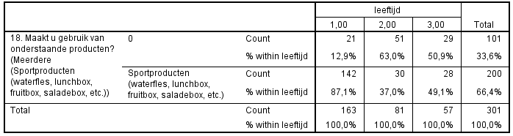

Tabel 11. Significantie en samenhang - Sportproducten per segment.
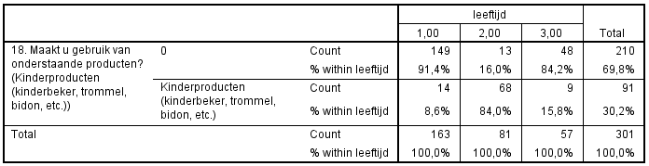
Tabel 12. Crosstabel - Kinderproducten per segment.

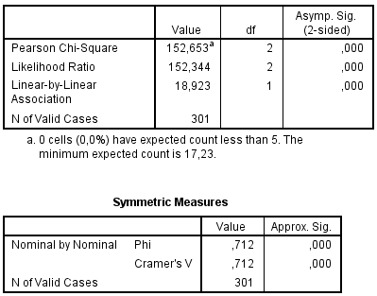

Tabel 13. Significantie en samenhang - kinderproducten per segment.
Tabel 14. Crosstabel - Kookproducten per segment.
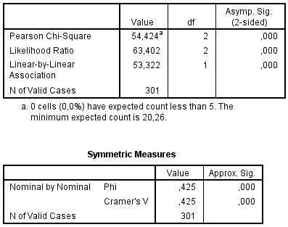
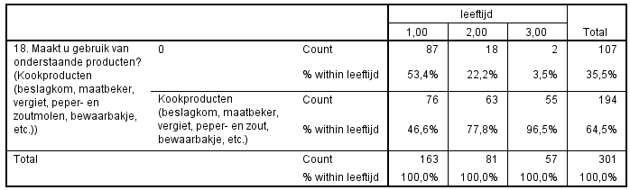

Tabel 15. Significantie en samenhang - kookproducten per segment.

Vraag 23. Wat is uw leeftijd? * Vraag 22. Wat is uw geslacht?
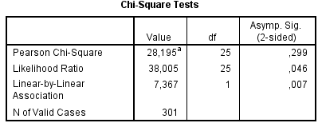

Tabel 16. Significantie - Geslacht en leeftijd.

Vraag 23. Wat is uw leeftijd? * Vraag 19. Wat is uw woonplaats?
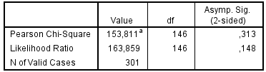

Tabel 17. Significantie - Woonplaats en leeftijd.

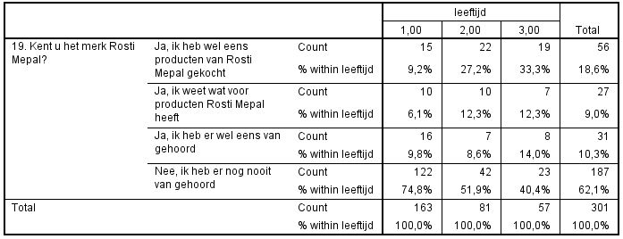
Vraag 19. Kent u het merk Rosti Mepal? * Vraag 23. Wat is uw leeftijd?
Tabel 18. Crosstabel - Kent elk segment Rosti Mepal?

Tabel 19. Significantie en samenhang - Kent elk segment Rosti Mepal?

Vraag 20. Hoe kent u het merk Rosti Mepal? * Vraag 23. Wat is uw leeftijd?
Tabel 20. Crosstabel - Hoe kent elk segment Rosti Mepal?
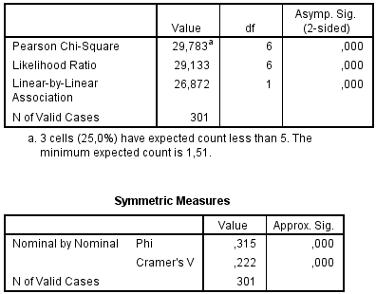
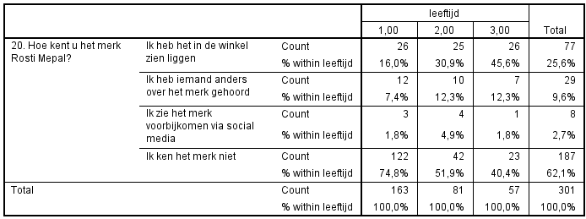

Tabel 21. Significantie en samenhang – Hoe kent elk segment Rosti Mepal?

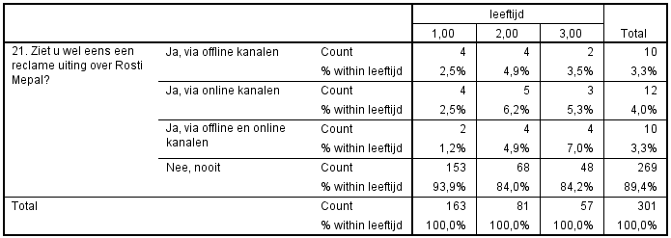
Vraag 21. Ziet u wel eens een reclame uiting over Rosti Mepal? * Vraag 23. Wat is uw leeftijd?
Tabel 22. Crosstabel - Ziet elk segment wel eens een reclame-uiting over Rosti Mepal?
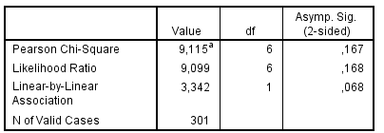

Tabel 23. Significantie - Ziet elk segment wel eens een reclame-uiting over Rosti Mepal?

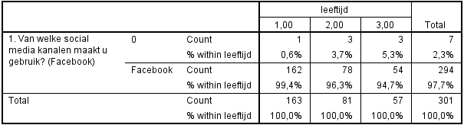
Vraag 1. Van welke socialmediakanalen maakt u gebruik? * Vraag 23. Wat is uw leeftijd?
Tabel 24. Crosstabel - Facebookgebruik per segment.
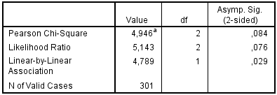

Tabel 25. Significantie - Facebookgebruik per segment.

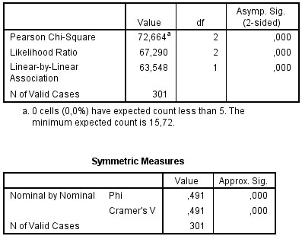
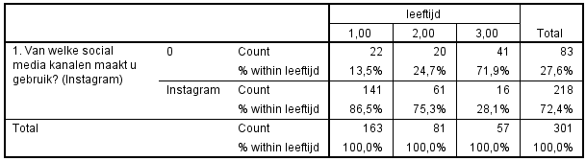
Tabel 26. Crosstabel - Instagramgebruik per segment.

Tabel 27. Significantie en samenhang - Instagramgebruik per segment.
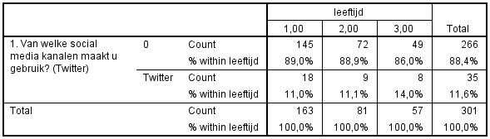
Tabel 28. Crosstabel - Twittergebruik per segment.
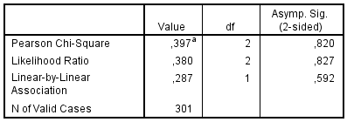

Tabel 29. Significantie - Twittergebruik per segment.

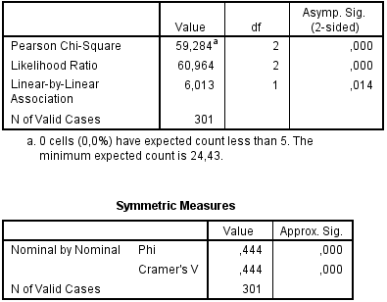
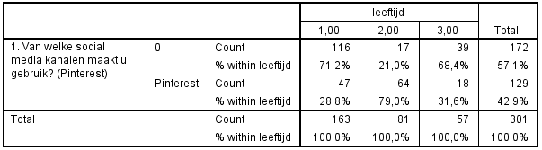
Tabel 30. Crosstabel - Pinterestgebruik per segment.

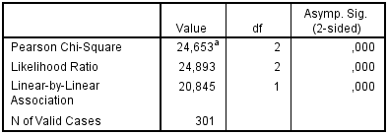
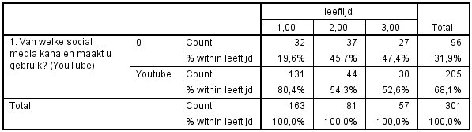
Tabel 31. YouTubegebruik per segment.
Tabel 32. Significantie - Pinterestgebruik per segment.

Tabel 33. Significantie - YouTubegebruik per segment.

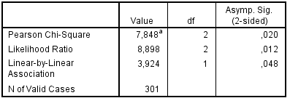
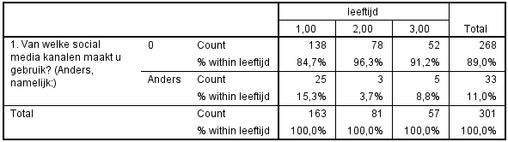
Tabel 34. Crosstabel - Overige kanalen per segment.

Tabel 35. Significantie - Overige kanalen per segment.

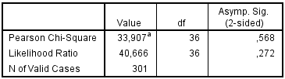

Tabel 36. Significantie - Open antwoorden op overige kanalen.

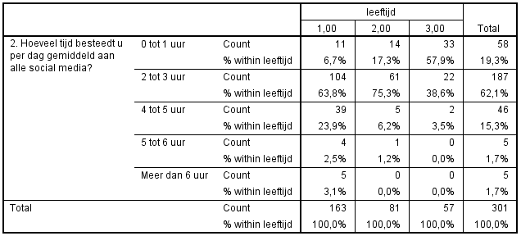
Vraag 2. Hoeveel tijd besteedt u per dag gemiddeld aan alle social media? * Vraag 18. Maakt u gebruik van onderstaande producten?
Tabel 37. Tijdbesteding per segment.

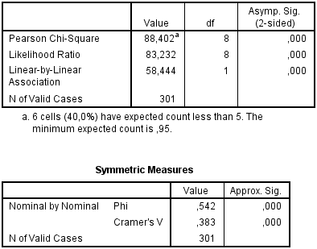

Tabel 38. Significantie - Tijdbesteding per segment.
Vraag 2. Hoe vaak maakt u gemiddeld gebruik per socialmediakanaal?
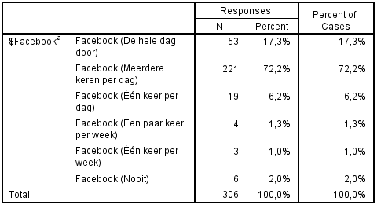

Tabel 39. Hoe vaak maakt de doelgroep gebruik van Facebook?
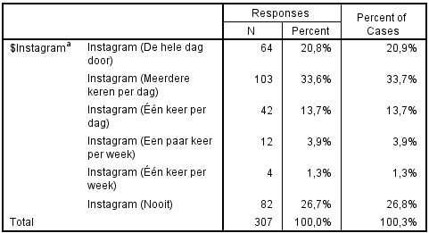

Tabel 40. Hoe vaak maakt de doelgroep gebruik van Instagram?
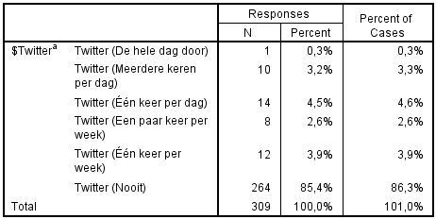

Tabel 41. Hoe vaak maakt de doelgroep gebruik van Twitter?

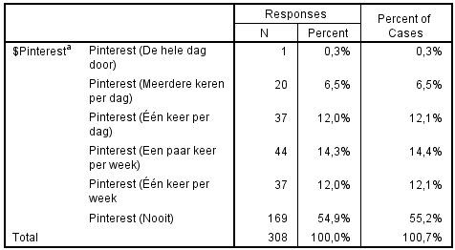

Tabel 42. Hoe vaak maakt de doelgroep gebruik van Pinterest?

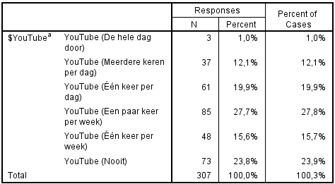

Tabel 43. Hoe vaak maakt de doelgroep gebruik van YouTube?

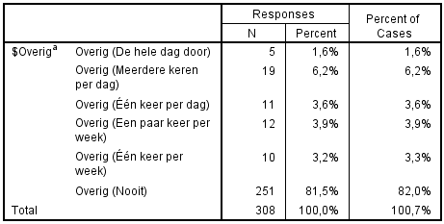

Tabel 44. Hoe vaak maakt de doelgroep gebruik van overige kanalen?

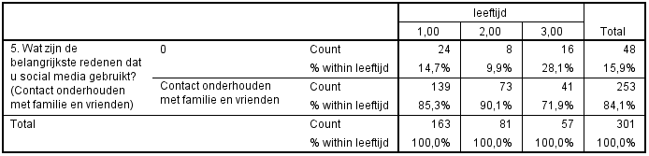
Vraag 5. Wat zijn de belangrijkste redenen dat u social media gebruikt? * Vraag 18. Maakt u gebruik van onderstaande producten?
Tabel 45. Crosstabel - Contact onderhouden per segment.
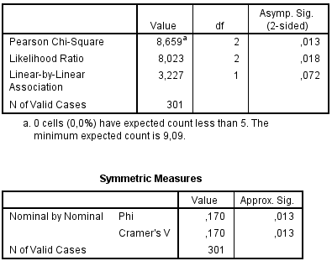

Tabel 46. Significantie en samenhang - Contact onderhouden per segment.

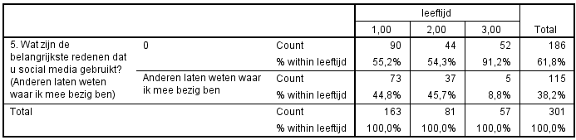
Tabel 47. Crosstabel - Anderen laten weten waar hij/zij mee bezig is.

Tabel 48. Significantie en samenhang - Anderen laten weten waar hij/zij mee bezig is.
Tabel 49. Crosstabel - Favoriete merken/bedrijven volgen per segment.
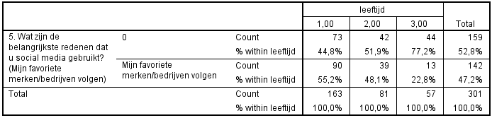

Tabel 50. Significantie en samenhang - Favoriete merken/bedrijven volgen per segment.
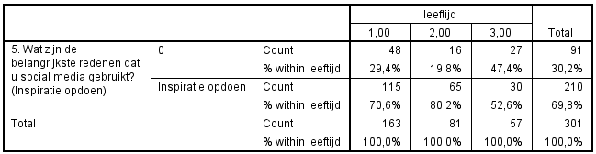
Tabel 51. Crosstabel - Inspiratie opdoen per segment.
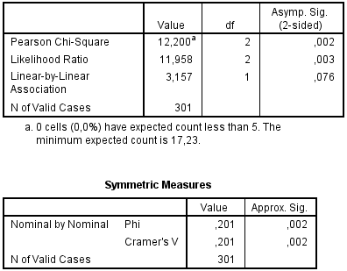

Tabel 52. Significantie en samenhang - Inspiratie opdoen per segment.

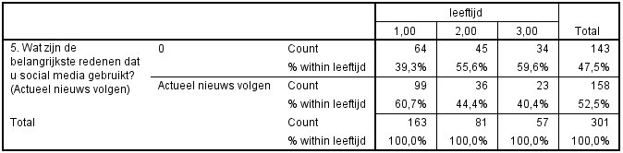
Tabel 53. Crosstabel - Actueel nieuws volgen per segment.

Tabel 54. Significantie en samenhang - Actueel nieuws volgen per segment.
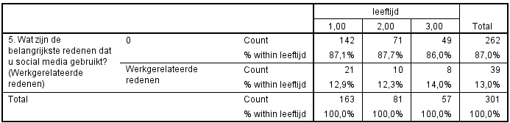
Tabel 55. Crosstabel - Werkgerelateerde redenen per segment.

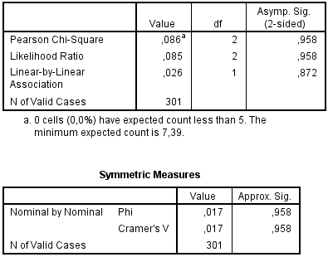

Tabel 56. Significantie en samenhang – Werkgerelateerde redenen per segment.
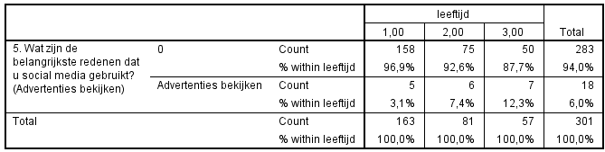
Tabel 57. Crosstabel - Advertenties bekijken per segment.

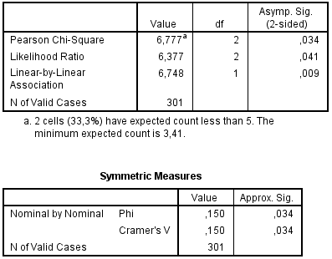

Tabel 58. Significantie en samenhang - Advertenties bekijken per segment.

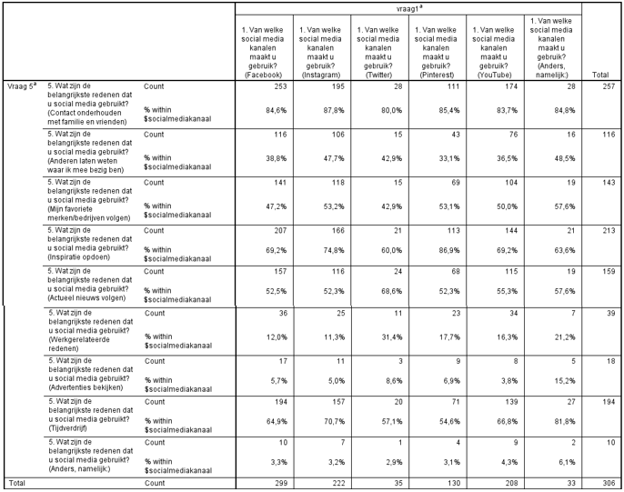
Vraag 5. Wat zijn de belangrijkste redenen dat u social media gebruikt? * Vraag 1. Van welke socialmediakanalen maakt u gebruik?
Tabel 59. Crosstabel – Social media redenen & socialmediakanalen.

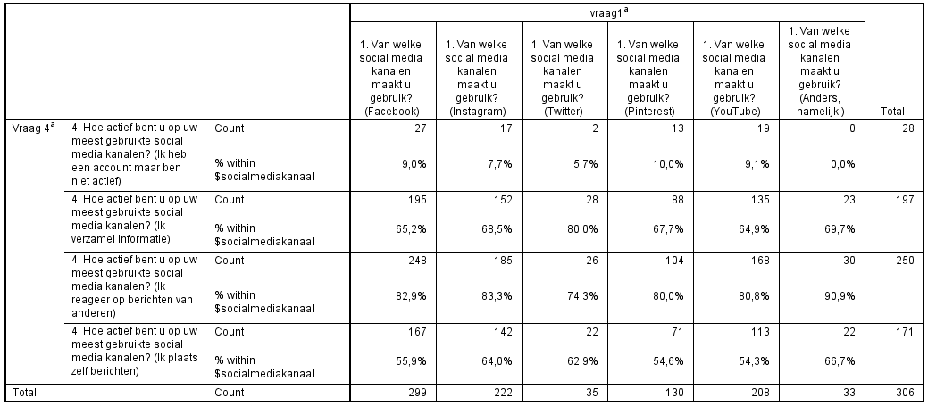
Vraag 4. Hoe actief bent u op uw meest gebruikte socialmediakanalen? * Vraag 1. Van welke socialmediakanalen maakt u gebruik?
Tabel 60. Crosstabel – Hoe actief & socialmediakanalen.
Vraag 6. Op welk moment van de dag gebruikt u social media het meest? * Vraag 18. Maakt u gebruik van onderstaande producten?
Tabel 61. Crosstabel - Socialmediagebruik in de ochtend per segment.
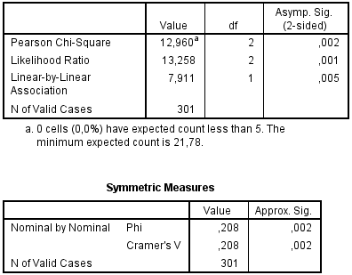
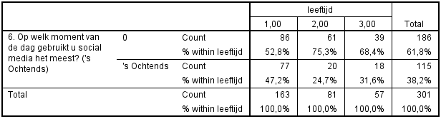

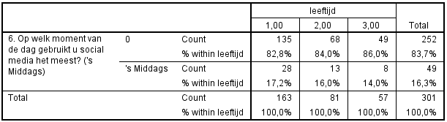
Tabel 62. Significantie en samenhang - Socialmediagebruik in de ochtend per segment.
Tabel 63. Crosstabel - Socialmediagebruik in de middag per segment.

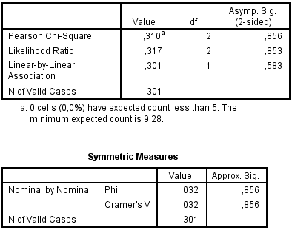

Tabel 64. Significantie en samenhang – Socialmediagebruik in de middag per segment.
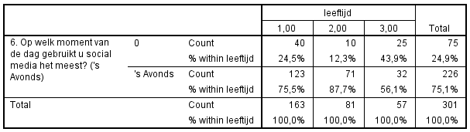
Tabel 65. Crosstabel - Socialmediagebruik in de avond per segment.

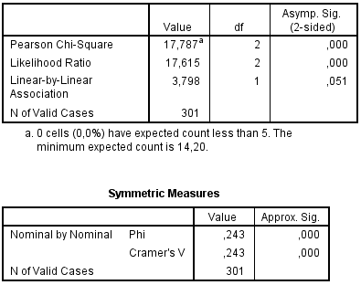

Tabel 66. Significantie en samenhang - Socialmediagebruik in de avond per segment.

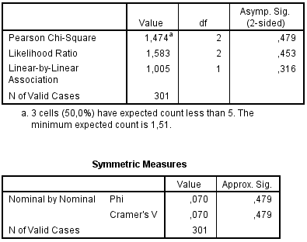
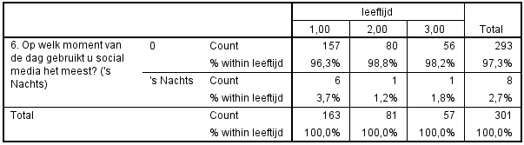
Tabel 67. Crosstabel - Socialmediagebruik in de nacht per segment.

Tabel 68. Significantie en samenhang - Socialmediagebruik in de nacht per segment.

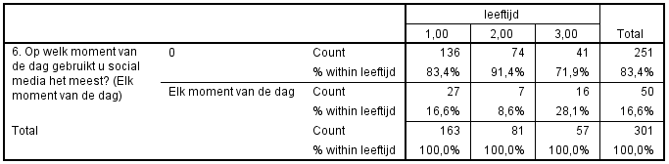
Tabel 69. Crosstabel - Socialmediagebruik op elk moment van de dag per segment.

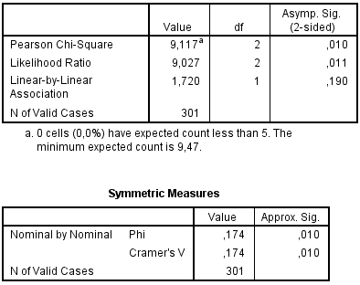

Tabel 70. Significantie en samenhang - Socialmediagebruik op elk moment van de dag per segment.
Vraag 11. Bestelt u wel eens online producten? * Vraag 23. Wat is uw leeftijd?
Tabel 71. Crosstabel - Online aankopen per segment.
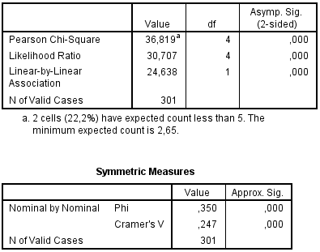
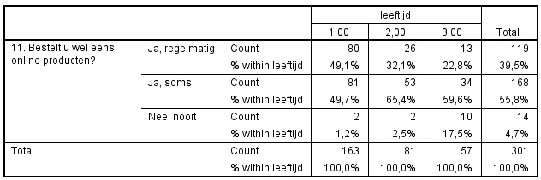

Tabel 72. Significantie en samenhang - Online aankopen per segment.
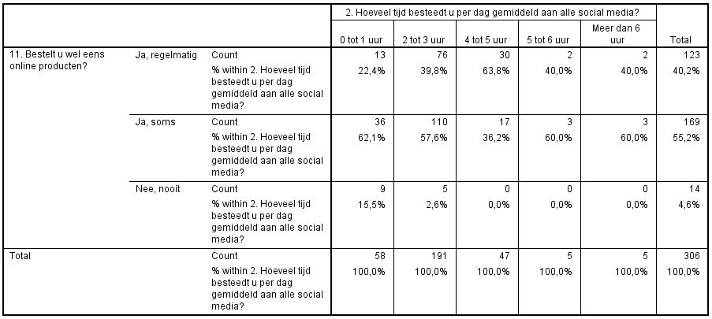
Vraag 11. Bestelt u wel eens online producten? * Vraag 2. Hoeveel tijd besteedt u per dag gemiddeld aan alle social media?
Tabel 73. Crosstabel - Heavy buyers en heavy users.

Tabel 74. Significantie en samenhang - Heavy buyers en heavy users.

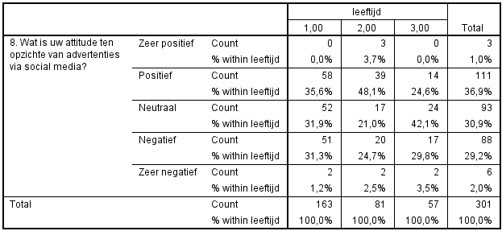
Vraag 8. Wat is uw attitude ten opzichte van advertenties via social media? * Vraag 23. Wat is uw leeftijd?
Tabel 75. Crosstabel - Attitude t.o.v. advertenties per segment.

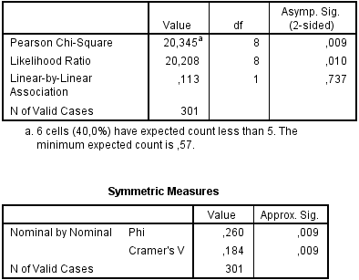

Tabel 76. Significantie en samenhang - Attitude t.o.v. advertenties per segment.
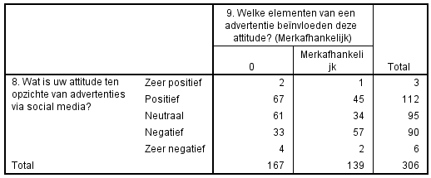
Vraag 8. Wat is uw attitude ten opzichte van advertenties via social media? * 9. Welke elementen van een advertentie beïnvloeden deze attitude?

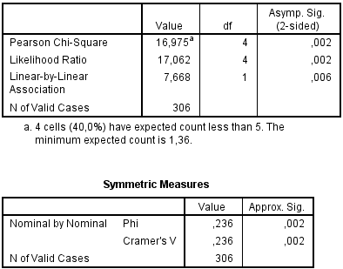
Tabel 77. Crosstabel - Attitude t.o.v. advertenties afhankelijk van het merk.

Tabel 78. Significantie en samenhang - Attitude t.o.v. advertenties afhankelijk van het merk.
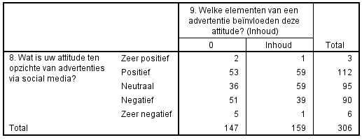

Tabel 79. Crosstabel - Attitude t.o.v. advertenties afhankelijk van de inhoud.

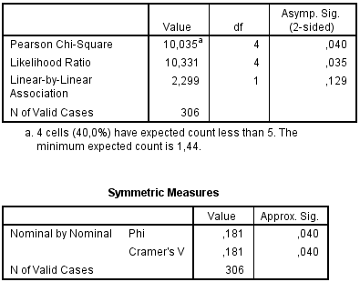

Tabel 80. Significantie en samenhang - Attitude t.o.v. advertenties afhankelijk van de inhoud.
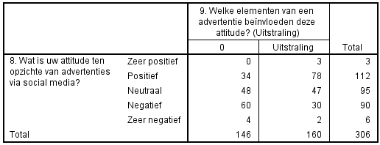

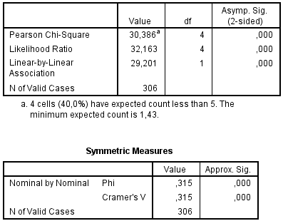
Tabel 81. Crosstabel - Attitude t.o.v. advertenties afhankelijk van uitstraling.

Tabel 82. Significantie en samenhang - Attitude t.o.v. advertenties afhankelijk van uitstraling.
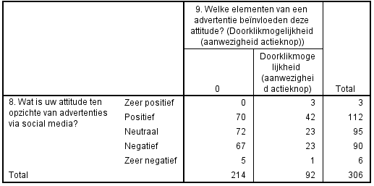

Tabel 83. Crosstabel - Attitude t.o.v. advertenties afhankelijk van doorklikmogelijkheid.
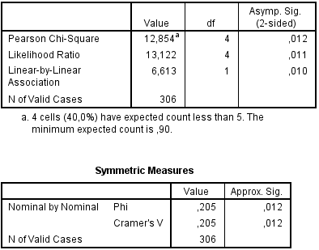

Tabel 84. Significantie en samenhang - Attitude t.o.v. advertenties afhankelijk van doorklikmogelijkheid.

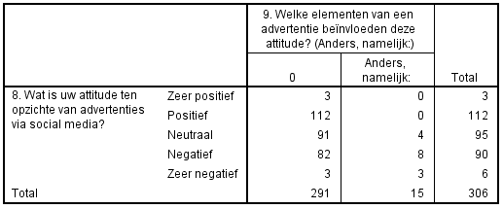

Tabel 85. Crosstabel - Attitude t.o.v. advertenties afhankelijk van iets anders.

Tabel 86. Significantie en samenhang - Attitude t.o.v. advertenties afhankelijk van iets anders.

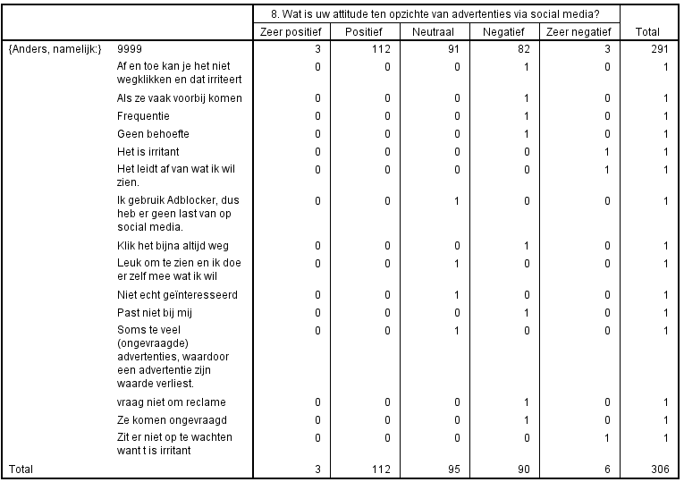

Tabel 87. Crosstabel – Attitude t.o.v advertenties afhankelijk van iets anders, namelijk.

Tabel 88. Significantie en samenhang - Attitude t.o.v advertenties afhankelijk van iets anders, namelijk.

10. Wat trekt uw meeste aandacht bij een advertentie? * Vraag 23. Wat is uw leeftijd?
Tabel 89. Crosstabel - Wat trekt de meeste aandacht in een advertentie per segment.
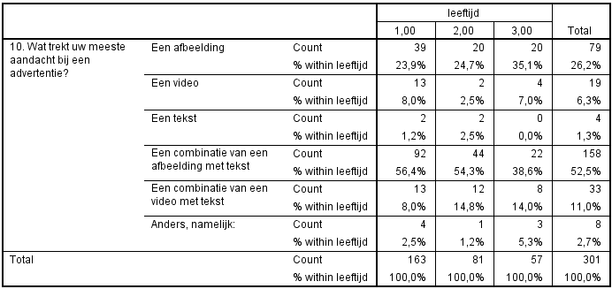

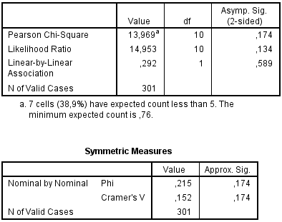

Tabel 90. Significantie en samenhang – Wat trekt de meeste aandacht in een advertentie per segment.

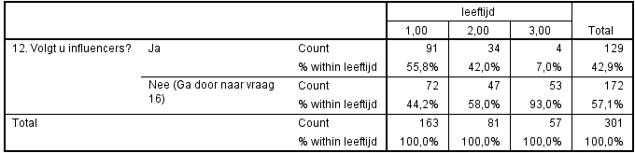
Vraag 12. Volgt u influencers? * Wat is uw leeftijd?
Tabel 91. Crosstabel - Influencers volgen per segment.

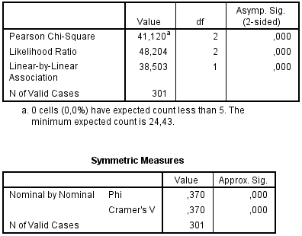

Tabel 92. Significantie en samenhang - Influencers volgen per segment.

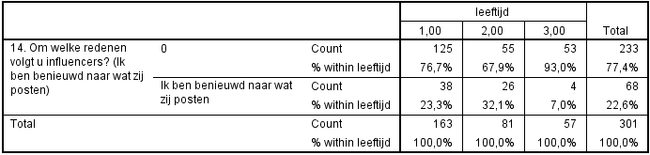
Vraag 14. Om welke redenen volgt u infuencers? * Vraag 23. Wat is uw leeftijd?
Tabel 93. Crosstabel – Benieuwd naar wat influencers posten per segment.

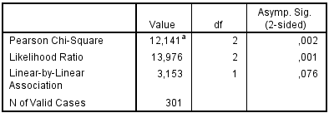

Tabel 94. Significantie – Benieuwd naar wat influencers posten per segment.
Tabel 95. Crosstabel - Op de hoogte blijven van de nieuwe trends per segment.
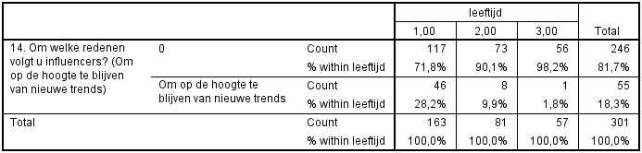

Tabel 96. Significantie - Op de hoogte blijven van de nieuwe trends per segment.

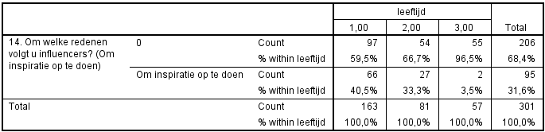
Tabel 97. Crosstabel - Inspiratie opdoen door influencers per segment.

Tabel 98. Significantie - Inspiratie opdoen door influencers per segment.
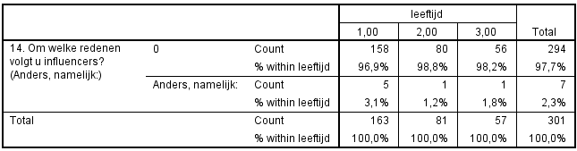
Tabel 99. Crosstabel - Andere redenen voor het volgen van influencers per segment.
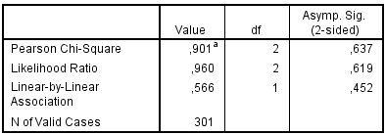

Tabel 100. Significantie - Andere redenen voor het volgen van influencers per segment.

Vraag 15. Welke vorm van berichtgeving van influencers vindt u het meest interessant? * Vraag 14. Om welke redenen volgt u influencers?
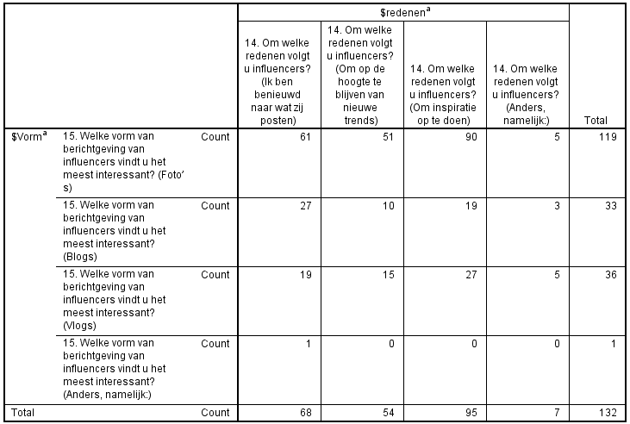

Tabel 101. Crosstabel - Vorm van influencers en redenen voor het volgen van influencers.

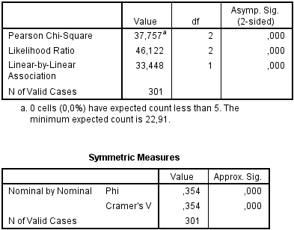
Vraag 15. Welke vorm van berichtgeving van influencers vindt u het meest interessant? * Vraag 23. Wat is uw leeftijd?
Tabel 102. Crosstabel - Voorkeur naar foto's per segment.
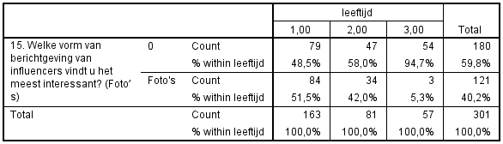

Tabel 103. Significantie en samenhang - Voorkeur naar foto's per segment.
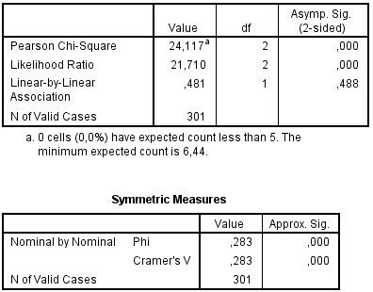
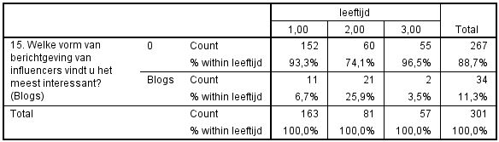
Tabel 104. Crosstabel - Voorkeur naar blogs per segment.

Tabel 105. Significantie en samenhang - Voorkeur naar blogs per segment.
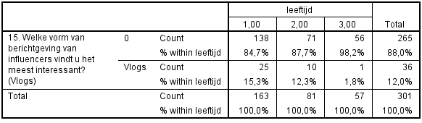
Tabel 106. Crosstabel - Voorkeur naar vlogs per segment.

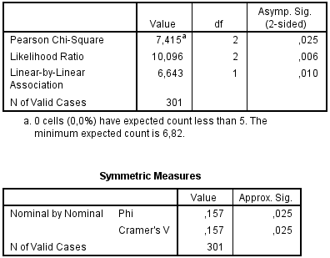

Tabel 107. Significantie en samenhang - Voorkeur naar vlogs per segment.

Vraag 16. Kan een influencer uw koopgedrag beïnvloeden? * Vraag 23. Wat is uw leeftijd?
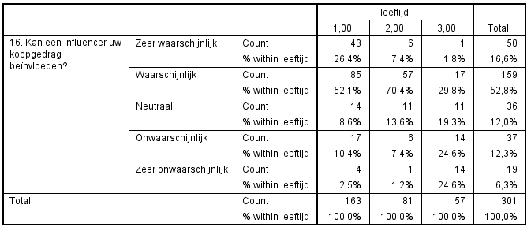
Tabel 108. Crosstabel - Invloed op koopgedrag per segment.

Tabel 109. Significantie en samenhang - Invloed van koopgedrag per segment.

Vraag 16. Kan een influencer uw koopgedrag beïnvloeden? * Vraag 17. Kan een influencer u doorverwijzen naar een webshop waarover hij/zij post?
Tabel 110. Crosstabel - Invloed op koopgedrag en doorverwijzing naar webshop.
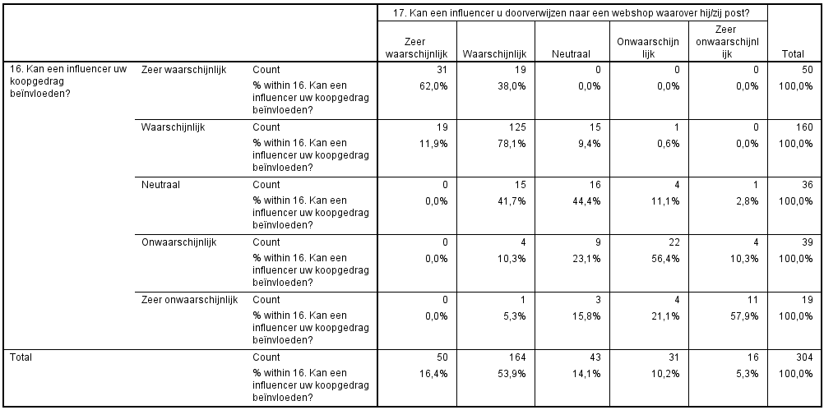

Tabel 111. Significantie en samenhang - Invloed van influencer op koopgedrag en doorverwijzing naar de webshop.

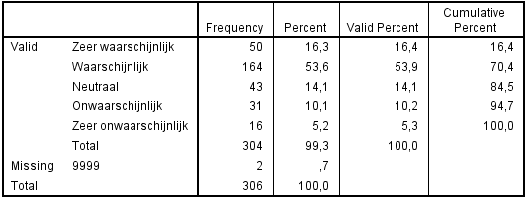

Tabel 112. Frequentietabel - Doorverwijzing naar de webshop.

Bijlage VII. Weergave verspreiding enquête
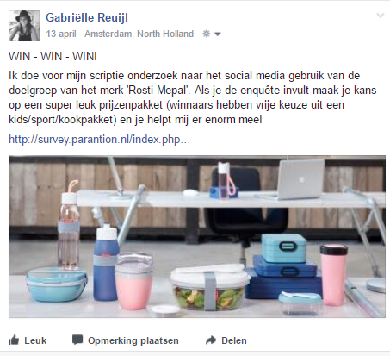
Afbeelding 15. Enquête verspreiding via Facebook I.

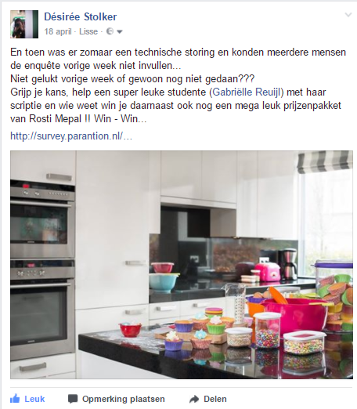
Afbeelding 16. Enquête verspreiding via Facebook II.

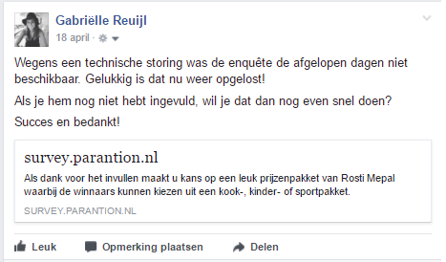
Afbeelding 17. Enquête verspreiding via Facebook III.

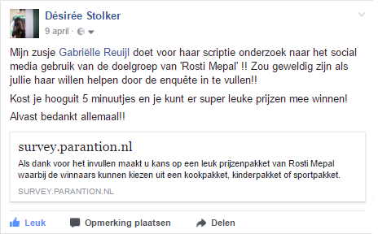
Afbeelding 18. Enquête verspreiding via Facebook IV.

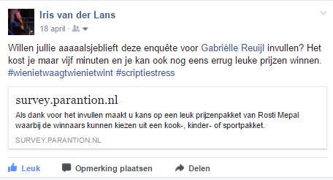
Afbeelding 19. Enquête verspreiding via Facebook V.

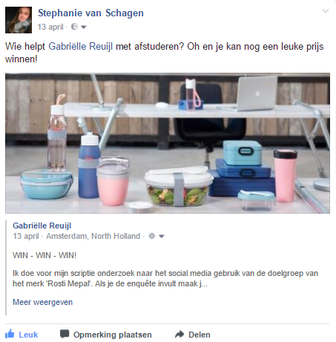
Afbeelding 20. Enquête verspreiding via Facebook VI.

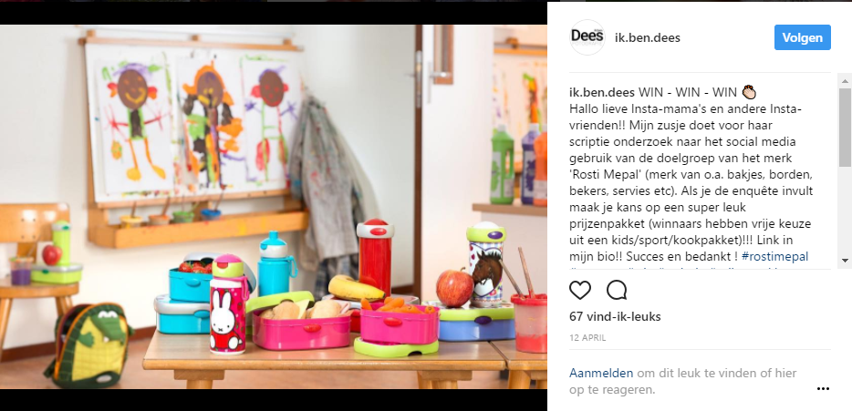
Afbeelding 21. Enquête verspreiding via Instagram.

Bijlage VIII. Weergave socialmediaberichten van Rosti Mepal

Facebook
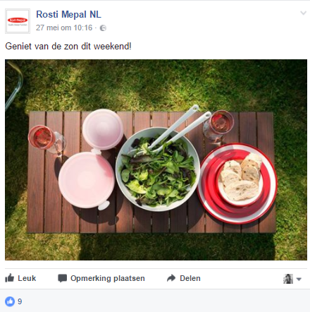
Afbeelding 22. Post via Facebook I.

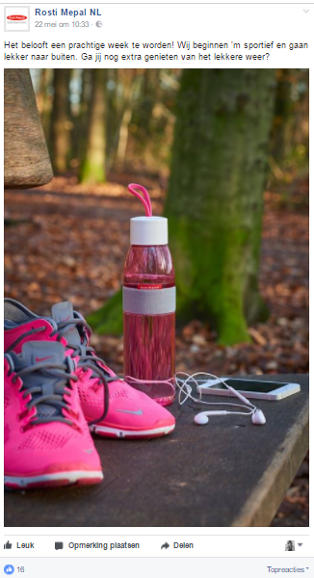
Afbeelding 23. Post via Facebook II.

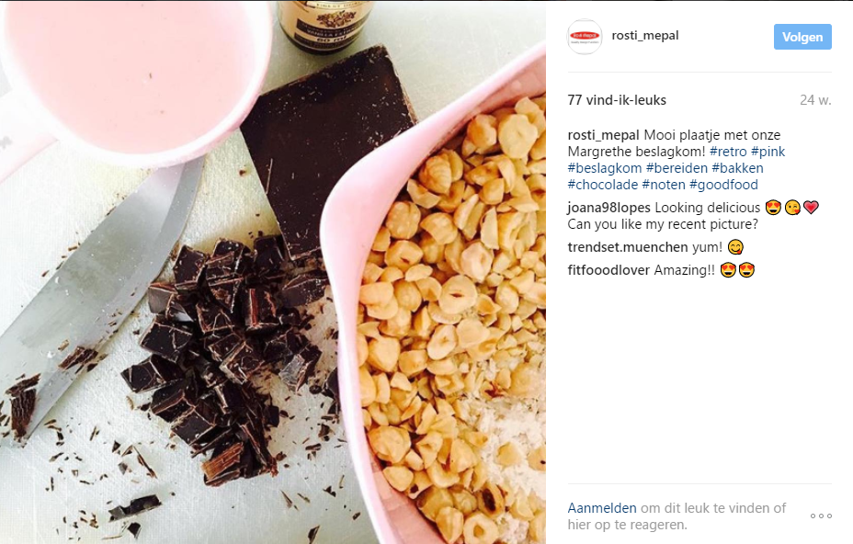
Instagram
Afbeelding 24. Post via Instagram I.
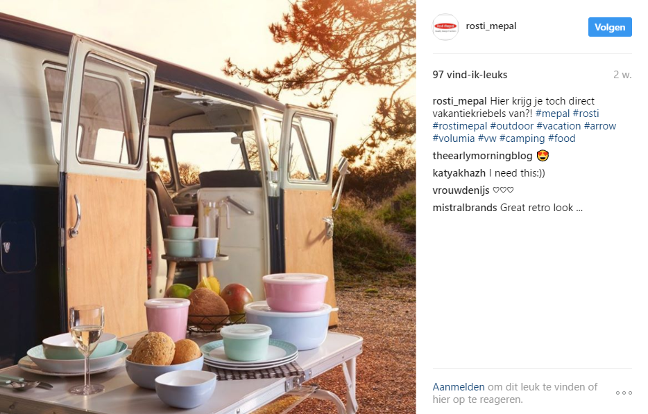
Afbeelding 25. Post via Instagram II.

Twitter
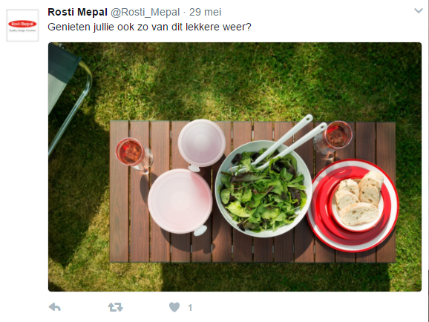
Afbeelding 26. Post via Twitter.
YouTube
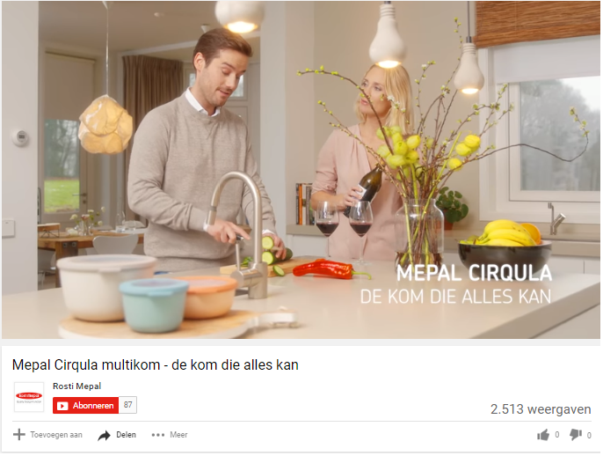
Afbeelding 27. Post via YouTube.

